Информационно-аналитические материалы

«Мониторинг оценки состояния конкурентной среды
на рынках товаров и услуг Ростовской области»

Ростов-на-Дону
2019
СОДЕРЖАНИЕ

 | Введение | 3
1. | Мониторинг оценки состояния конкурентной среды субъектами предпринимательской деятельности Ростовской области | 4
2. | Мониторинг оценки потребителями товаров, работ и услуг Ростовской области состояния конкурентной среды на товарных рынках региона | 35
3. | Выводы | 139

Введение
В Ростовской области, в рамках внедрения Стандарта развития конкуренции в субъектах Российской Федерации, предусмотрено проведение мониторинга состояния и развития конкурентной среды на рынках товаров, работ и услуг региона.
Целью данного исследования является изучение состояния и развития конкурентной среды на рынках товаров и услуг региона:
1. Выявление мнений представителей бизнеса по следующим вопросам: о состоянии конкуренции и конкурентной среды; о барьерах ведения предпринимательской деятельности; об услугах субъектов естественных монополий; о направлениях работы по развитию конкуренции в регионе.
2. Выявление удовлетворенности населения характеристиками товаров и услуг и состоянием ценовой конкуренции, в том числе оценка услуг субъектов естественных монополий и финансовых организаций, и мнения о направлениях работы по развитию конкуренции в регионе.
Для решения поставленных исследовательских задач министерством экономического развития Ростовской области совместно с органами местного самоуправления муниципальных образований городских округов и муниципальных районов, государственным автономным учреждением Ростовской области «Региональный информационно-аналитический центр» в июне 2019 года были проведены опросы субъектов предпринимательской деятельности и потребителей товаров, работ и услуг Ростовской области, по результатам которых подготовлен настоящий информационно-аналитический материал. Оба исследования проводились по единой методике, обеспечивающей сопоставимость полученной информации. В ходе исследований был опрошен 4 451 респондент, из которых 1 127 – представителей бизнеса и 3 324 – потребителя товаров и услуг. Годом ранее в ходе исследований опрашивались 1 218 и 3 375 респондентов соответственно.

Мониторинг оценки состояния конкурентной среды субъектами предпринимательской деятельности Ростовской области

Характеристики бизнеса

С целью оценки конкурентной среды на рынках товаров, работ и услуг Ростовской области был проведен опрос представителей бизнеса. Респондентам из 55 муниципальных образований Ростовской области предлагалось заполнить анкету с вопросами об условиях конкуренции, о наличии (отсутствии) административных барьеров, деятельности органов исполнительной власти региона и органов местного самоуправления по содействию развитию конкуренции и качестве (уровень доступности и понятности, удобство получения) официальной информации о состоянии конкурентной среды, размещаемой ими. Всего от респондентов было получено 1 127 анкет.
Среди всех участников опроса наибольшее количество ответов получено от респондентов из города Каменска-Шахтинского, а также из Зимовниковского, Неклиновского и Сальского муниципальных районов (рисунок 1.1). При этом из Ремонтненского района не поступило ни одной анкеты. Годом ранее бóльшую активность проявили респонденты из Морозовского, Зерноградского и Аксайского муниципальных районов.
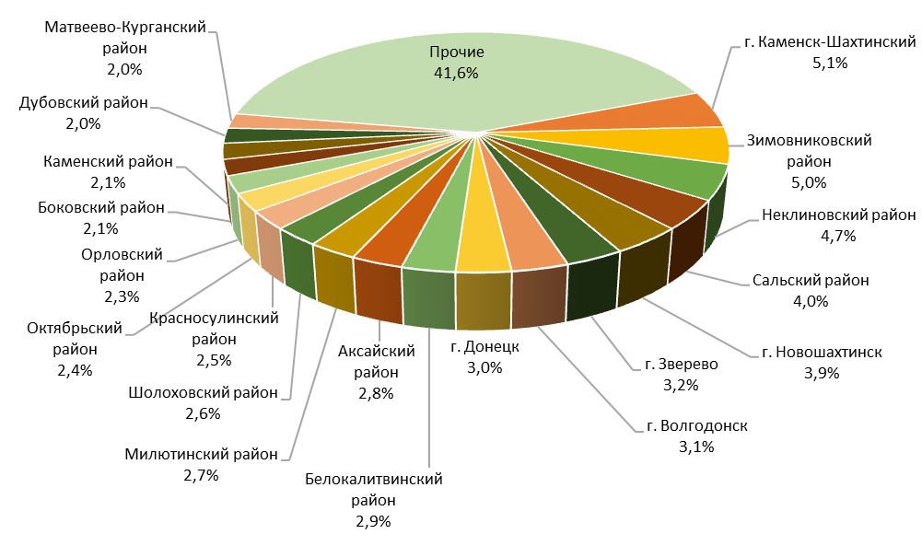
Рисунок 1.1 – Распределение субъектов предпринимательской деятельности по муниципальным образованиям, % к опрошенным
При этом, как и годом ранее, превалирующая часть респондентов отметили, что представляемые ими субъекты предпринимательской деятельности имеют организационно-правовую форму индивидуального предпринимателя, и чуть более 21% опрошенных указали на форму юридического лица (рисунок 1.2).
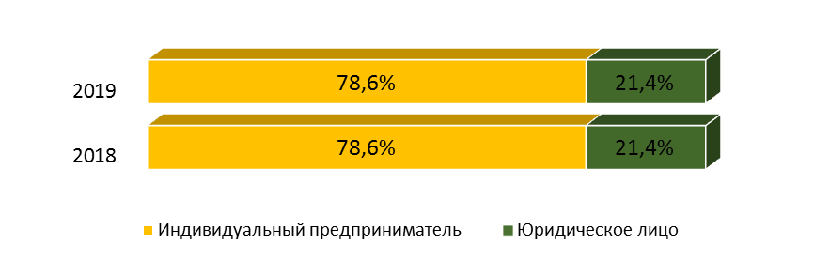
Рисунок 1.2 – Распределение субъектов предпринимательской деятельности по организационно-правовой форме, % к опрошенным

Свыше 45% всех субъектов предпринимательской деятельности, представители которых были опрошены, действуют на рынке более 5 лет; 23% предприятий и организаций осуществляют деятельность от одного до трех лет; около 20% – ведут бизнес на протяжении 3-5 лет; 12,2% – пришлось на начинающих предпринимателей (рисунок 1.3). Подобная структура прослеживалась и по итогам опросов 2016-2018 годов.
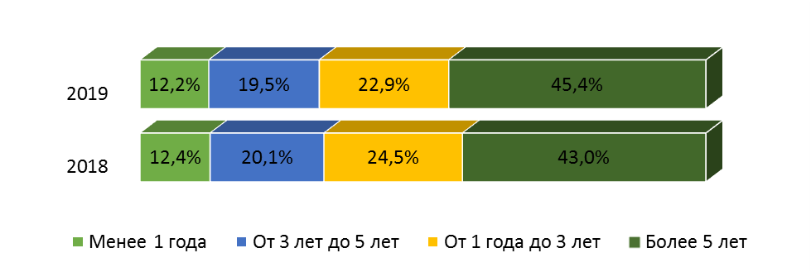
Рисунок 1.3 – Распределение предприятий и организаций по времени осуществления предпринимательской деятельности, % к опрошенным

Более 70% респондентов являются собственниками бизнеса, из которых около 90% – зарегистрированы как индивидуальные предприниматели. Около 42% собственников бизнеса работают на рынке более 5 лет. Из числа опрошенных примерно каждый девятый – руководитель высшего звена. На руководителей среднего звена пришлось 7,1% опрошенных, на неруководящих сотрудников – 9,3% (рисунок 1.4).
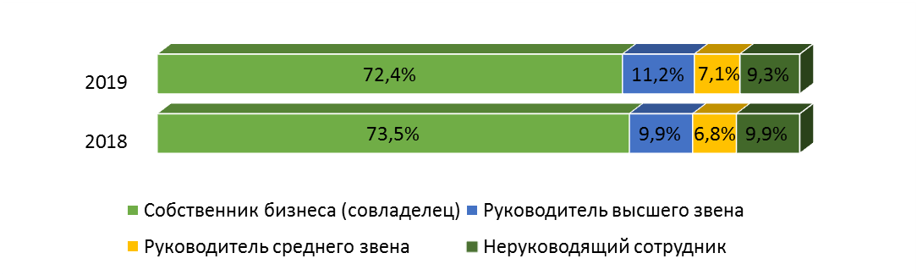
Рисунок 1.4 – Распределение респондентов по занимаемым должностям,
% к опрошенным

В 2019 году в сравнении с 2018 годом структура распределения респондентов по должностям не претерпела существенных изменений.
Таким образом, как и годом ранее, практически каждый четвертый респондент, принявший участие в опросе этого года, является индивидуальным предпринимателем (собственником бизнеса), осуществляющим деятельность более 5 лет. В целом же среди респондентов преобладают владельцы и руководители предприятий, функционирующих на рынке более трех лет, – это практически 60% опрошенных, имеющих опыт осуществления предпринимательской деятельности и способных объективно оценивать как рыночную, так и конкурентную среду ведения бизнеса.
Если говорить о размере бизнеса, 80,9% опрошенных заявили, что численность сотрудников их организаций составляет не более 15 человек; 15,1% пришлось на организации с численностью от 16 до 100 человек; 2,0% – на предприятия с численностью от 101 до 250 человек; по 1,0% – от 251 до 1 тысячи человек и свыше 1 тысячи человек соответственно (рисунок 1.5). Указанная структура сопоставима с результатами 2017-2018 годов. В 2016 году практически половина всех организаций была представлена численностью сотрудников от 16 до 100 человек.
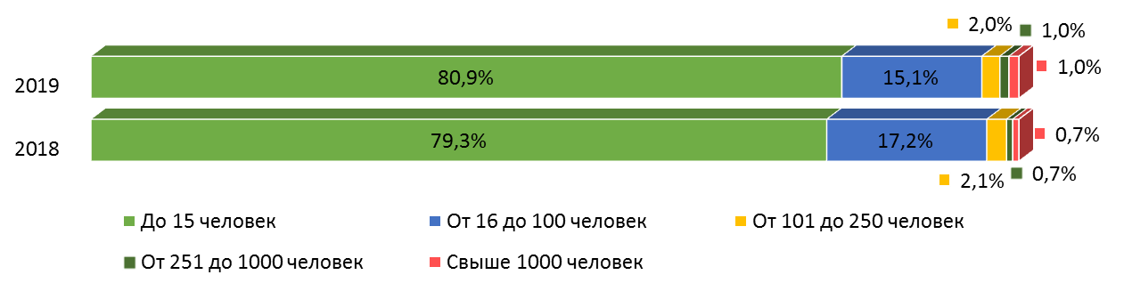
Рисунок 1.5 – Распределение субъектов предпринимательской деятельности по численности сотрудников организации, % к опрошенным

По величине годового оборота бизнеса ответы респондентов распределились следующим образом (рисунок 1.6): до 120 миллионов рублей (микропредприятие) – 72,3%, от 120 до 800 миллионов рублей (малое предприятие) – 7,3%, от 800 до 2000 миллионов рублей (среднее предприятие) – 2,0% и свыше 2 миллиардов рублей – 1,7%. Затруднились в ответе на этот вопрос 16,7% опрошенных. В отчетном периоде незначительно сократилась доля представителей малых предприятий, принявших участие в опросе. В 2017 и 2018 годах по размеру оборота также преобладали микропредприятия.
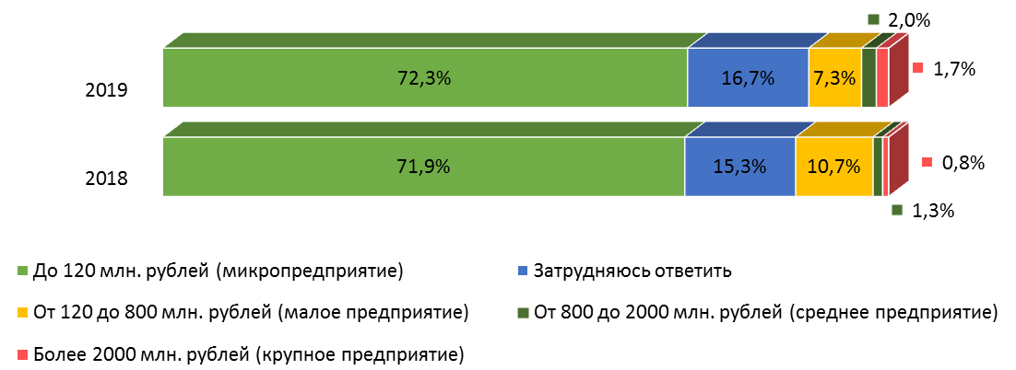
Рисунок 1.6 – Распределение субъектов предпринимательской деятельности по величине годового оборота бизнеса, % к опрошенным

Из всех субъектов предпринимательской деятельности в опросе отчетного года, как и в 2017-2018 годах, превалируют микропредприятия с численностью сотрудников до 15 человек и величиной годового оборота не более 120 миллионов рублей.
Представителей бизнеса, работающих в организациях, удовлетворяющих этим двум критериям сразу, оказалось 64,0% от числа опрошенных. Доля малых предприятий с численностью работников до 100 человек и величиной годового оборота до 800 миллионов рублей составила 14,0% (на 3,1 процентного пункта меньше, чем годом ранее). Таким образом, большинство респондентов данного опроса – индивидуальные предприниматели – собственники микро- и малого бизнеса, работающие на рынке более одного года.
Как и в 2017-2018 годах, более всего респондентов заявили, что их организации: представляют сферу услуг (32,2%); производят конечную продукцию (29,1% – рост доли на 2,5 процентного пункта); осуществляют торговлю или дистрибуцию товаров и услуг, произведенных другими компаниями (23,6%). Производством сырья, материалов, компонентов, которые будут использоваться для переработки, обработки, доработки другими организациями, а также для производства конечной продукции занимаются 15,1% субъектов предпринимательской деятельности, что меньше значения годом ранее на 3,2 процентного пункта (рисунок 1.7).
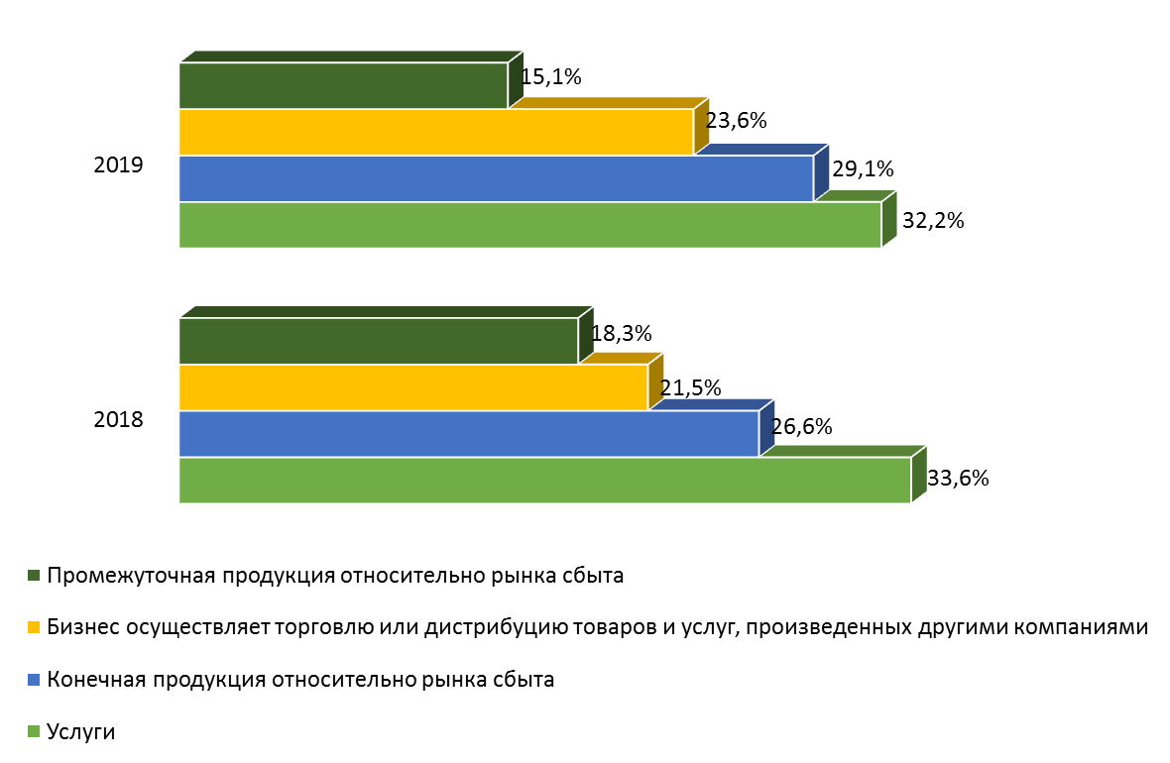
Рисунок 1.7 – Распределение субъектов предпринимательской деятельности по основной производимой продукции (товару, работе, услуге), % к опрошенным

Участникам опроса было предложено указать основной вид деятельности в соответствии с действующей группировкой ОКВЭД2. В результате предпринимательская деятельность респондентов охватила практически все виды экономической деятельности, при этом наибольшую представленность продемонстрировали предприятия сферы торговли, услуг и сельскохозяйственного товаропроизводства. В частности, розничную торговлю в качестве основной деятельности выбрали 34,0% опрошенных (рост на 2,6 процентного пункта к 2018 году) (рисунок 1.8). На растениеводство и животноводство, охоту пришелся 21,0% ответов; на деятельность гостиниц и предприятий общественного питания – 2,9%. Около 5% участников опроса отметили, что представляемый ими бизнес построен на производстве пищевых продуктов. Деятельность в области здравоохранения и социальных услуг осуществляют 1,0% хозяйствующих субъектов. Более подробная информация приведена в таблице 1.1.
Таким образом, исходя из информации респондентов, участвовавших в опросе этого года, большинство организаций занимается розничной торговлей продовольственными и непродовольственными товарами населению, сельским хозяйством, оказывает разного рода услуги (преобладание услуг населению), а также производством пищевых продуктов. В 2016-2018 годах в исследованиях также принимали участие преимущественно представители данных сфер бизнеса.
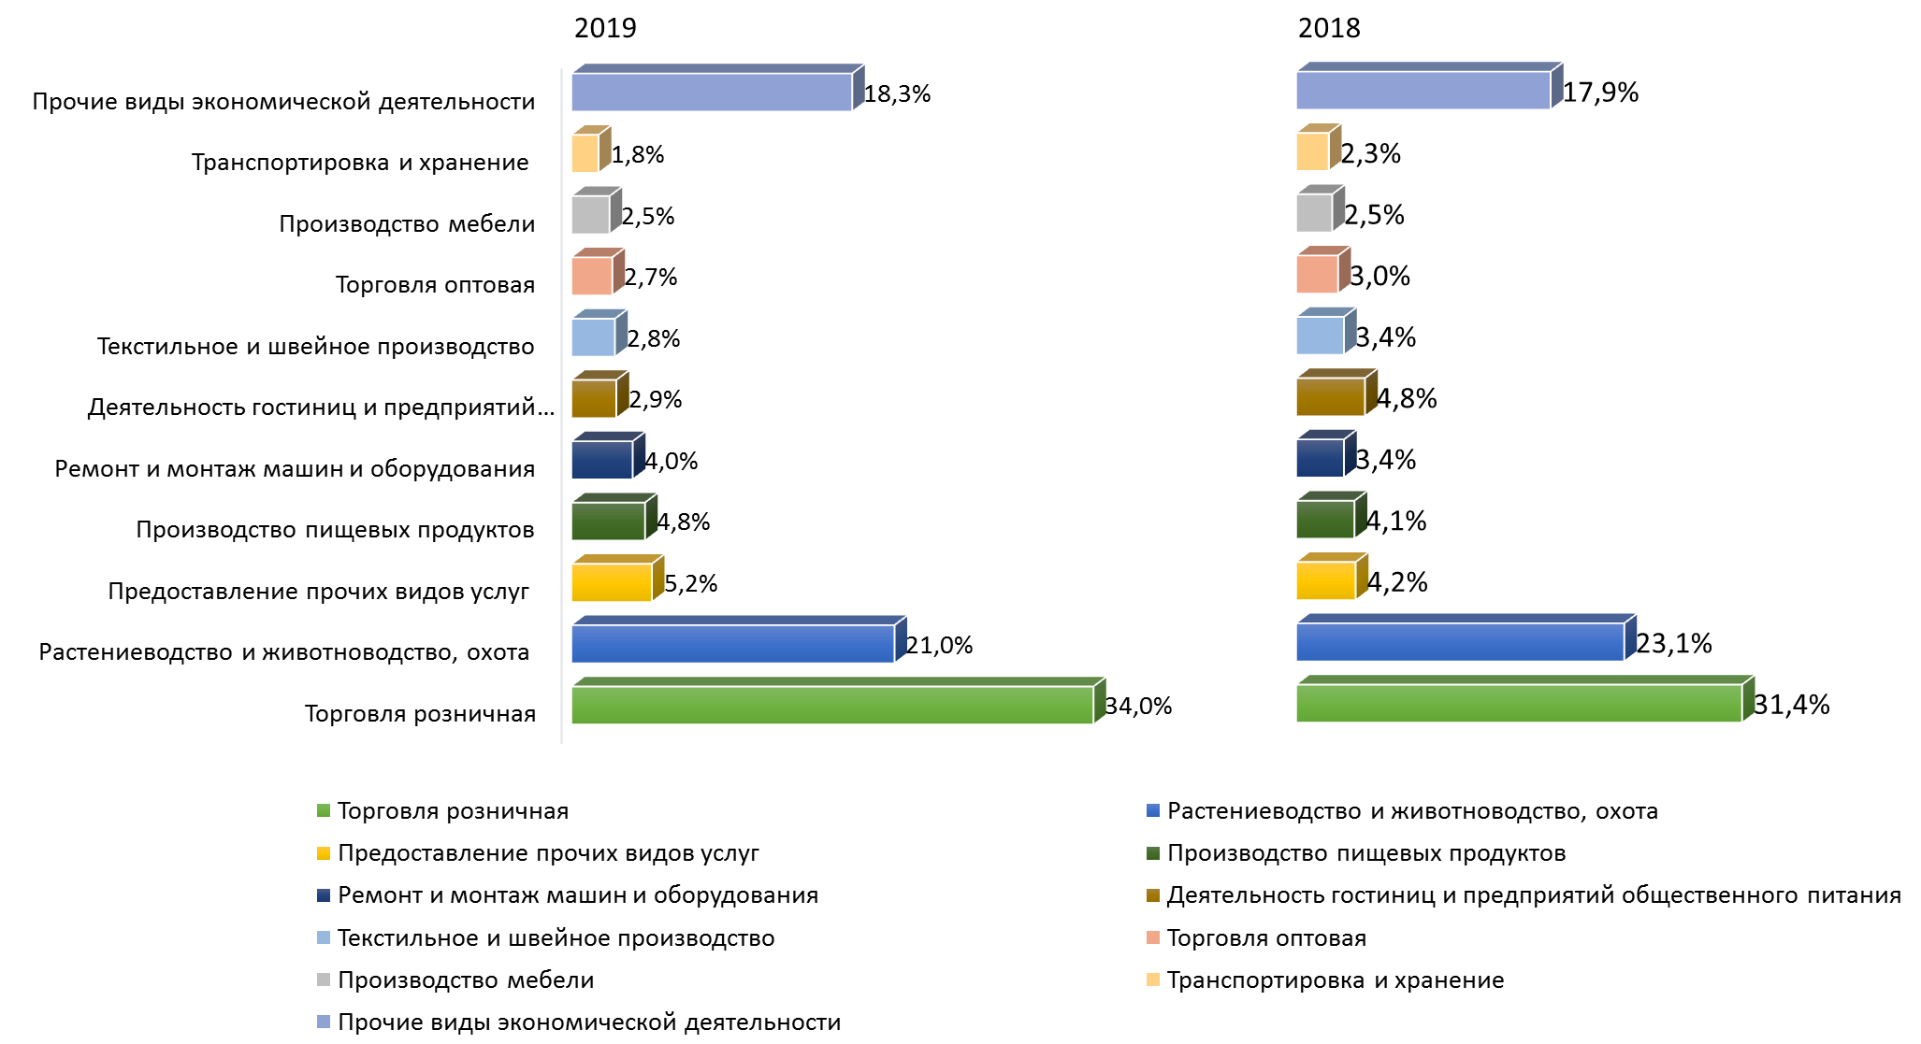
Рисунок 1.8 – Распределение субъектов предпринимательской деятельности по основным видам деятельности, % к опрошенным

Если говорить о размере бизнеса и сроке его действия по указанным выше преобладающим видам деятельности в 2019 году, то в сфере розничной торговли более 60% субъектов предпринимательской деятельности являются микро- и малыми предприятиями (соответствие по двум критериям – объему выручки и численности работников) – индивидуальными предпринимателями, работающими на рынке более одного года.
Предоставлением прочих видов услуг занимаются, из участвовавших в опросе, преимущественно (более 65%) микропредприятия – индивидуальные предприниматели, ведущие деятельность более одного года.
В сфере растениеводства и животноводства, охоты около 46% хозяйствующих субъектов являются индивидуальными предпринимателями, осуществляют свою деятельность более года и относятся к микро- и малым предприятиям. При этом примерно 17% субъектов предпринимательской деятельности в указанной сфере являются начинающими предпринимателями. Аналогичная ситуация прослеживается и в производстве пищевых продуктов, где 11,1% производителей относятся к начинающим предпринимателям, а более половины – это индивидуальные предприниматели, работающие более года, в статусе малых (включая микро-) предприятий.
Таблица 1.1 – Распределение субъектов предпринимательской деятельности по основным видам деятельности, % к опрошенным.

№ п/п | Вид экономической деятельности | Доля, от 100%
1 | Торговля розничная | 34,0%
2 | Растениеводство и животноводство, охота | 21,0%
3 | Предоставление прочих видов услуг | 5,2%
4 | Производство пищевых продуктов | 4,8%
5 | Ремонт и монтаж машин и оборудования | 4,0%
6 | Деятельность гостиниц и предприятий общественного питания | 2,9%
7 | Текстильное и швейное производство | 2,8%
8 | Торговля оптовая | 2,7%
9 | Производство мебели | 2,5%
10 | Строительство | 1,8%
11 | Транспортировка и хранение | 1,8%
12 | Производство напитков | 1,4%
13 | Торговля оптовая и розничная автотранспортными средствами и мотоциклами и их ремонт | 1,4%
14 | Добыча полезных ископаемых | 1,2%
15 | Рыболовство и рыбоводство | 1,0%
16 | Деятельность в области здравоохранения и социальных услуг | 1,0%
17 | Деятельность финансовая и страховая | 0,9%
18 | Деятельность по операциям с недвижимым имуществом | 0,9%
19 | Производство резиновых и пластмассовых изделий | 0,8%
20 | Деятельность в области права и бухгалтерского учета | 0,8%
21 | Обработка древесины и производство изделий из дерева | 0,7%
22 | Деятельность ветеринарная | 0,6%
23 | Деятельность в области культуры, спорта, организации досуга и развлечений | 0,6%
24 | Производство прочей неметаллической минеральной продукции | 0,6%
25 | Производство бумаги и бумажных изделий; Деятельность полиграфическая и копирование носителей информации | 0,5%
26 | Деятельность рекламная и исследование конъюнктуры рынка | 0,4%
27 | Производство металлургическое/ Производство готовых металлических изделий, кроме машин и оборудования | 0,4%
28 | Производство кожи, изделий из кожи и производство обуви | 0,4%
29 | Производство химических веществ и химических продуктов | 0,4%
30 | Деятельность в области информации и связи | 0,4%
31 | Производство машин, оборудования, автотранспортных средств | 0,4%
32 | Другое | 0,3%
33 | Производство кокса, нефтепродуктов | 0,3%
34 | Обеспечение электрической энергией, газом и паром; кондиционирование воздуха | 0,3%
35 | Образование | 0,3%
36 | Водоснабжение; водоотведение, организация сбора и утилизации отходов, деятельность по ликвидации загрязнений | 0,3%
37 | Деятельность туристических агентств и прочих организаций, предоставляющих услуги в сфере туризма | 0,2%
38 | Научные исследования и разработки | 0,1%
39 | Деятельность по обслуживанию зданий и территорий | 0,1%
40 | Производство компьютеров, электронных и оптических изделий | 0,0%

Опрос респондентов о географических рынках, представляемых бизнесом, показал, что основным рынком сбыта продукции (товаров, работ, услуг) практически в 48% случаев являлся локальный рынок/ рынок отдельного муниципального образования. Часть опрошенных, составившая 42,0%, отметила рынок Ростовской области в качестве основного (рисунок 1.9). В нескольких субъектах Российской Федерации реализуют продукцию (услуги) 8,5% респондентов. На рынки зарубежных стран ориентируются 2,0%. В опросе текущего года в сравнении с результатами 2018 года возросла доля хозяйствующих субъектов, реализующих продукцию как на региональном рынке, так и на зарубежных рынках. При этом сократилась доля респондентов, реализующих товары на рынках нескольких субъектов страны.
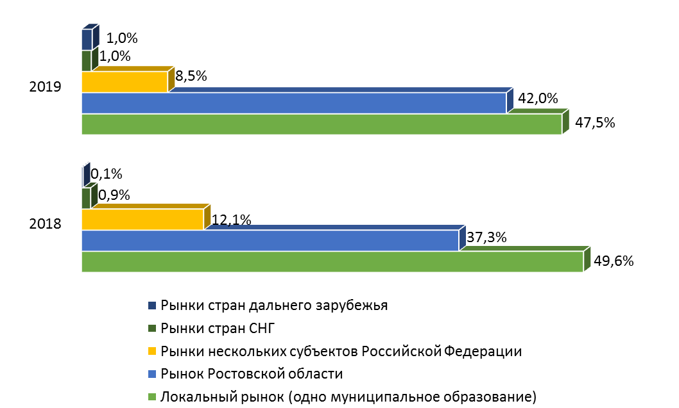

Рисунок 1.9 – Распределение субъектов предпринимательской деятельности по географическим рынкам, % к опрошенным

На рынках нескольких субъектов Российской Федерации осуществляют деятельность как индивидуальные предприниматели, так и юридические лица, работающие более 5 лет.
На рынки стран зарубежья выходят преимущественно юридические лица, осуществляющие свою деятельность от трех лет, большая часть которых занимаются производством, в том числе являются производителями сельскохозяйственной продукции.

Оценка состояния конкуренции и конкурентной среды

Важным фактором функционирования бизнеса является изменение числа конкурентов у субъектов предпринимательской деятельности на основном рынке (рисунок 1.10). Так, на отсутствие изменений в числе конкурентов в анализируемом периоде указало меньшее число респондентов, чем в 2018 году, –41,9%. На рост числа конкурентов – практически каждый второй опрошенный, а именно: увеличение количества конкурентов в пределах 1-3 предпринимателей отмечено 29,5% респондентами; на 4 и более конкурентов – 18,4% представителями бизнеса. Сокращение числа конкурентов в целом отметили 10,2% респондентов.
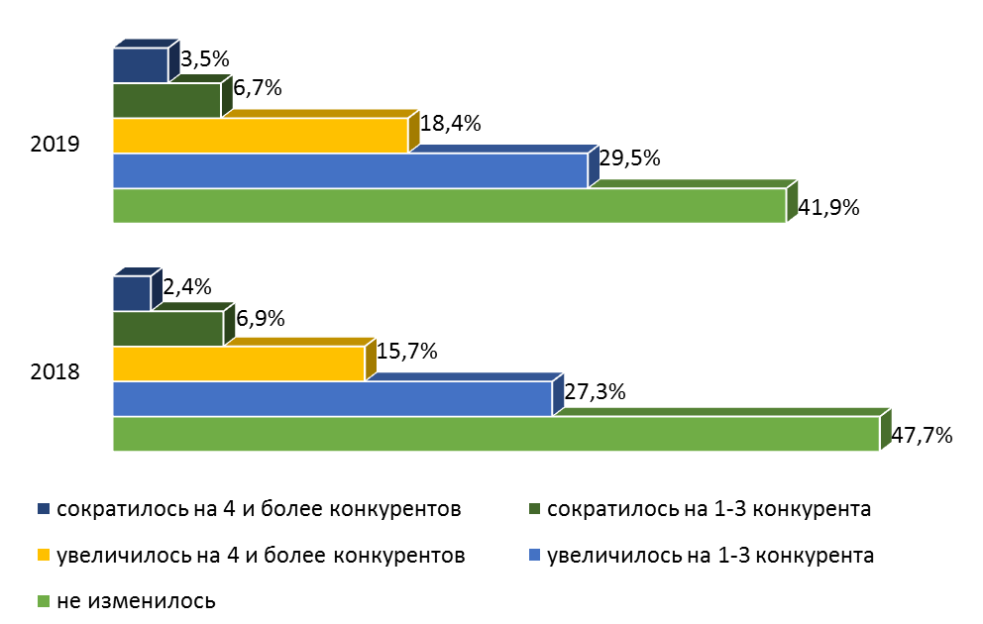
Рисунок 1.10 – Распределение субъектов предпринимательской деятельности относительно изменения количества конкурентов за последние 3 года,
% к опрошенным

Отвечая на вопрос о количестве конкурентов, 5,9% опрошенных отметили, что таковых нет (прирост к 2018 году) (рисунок 1.11). От одного до трех конкурентов имеет примерно 28% участников опроса. Практически 30% представителей предприятий и организаций указывали на наличие 4 и более конкурентов аналогичной сферы бизнеса (в сравнении с 2018 годом сократилась доля таких респондентов). Оценили количество конкурентов как высокое 36,4% опрошенных, что больше значения предыдущего года.
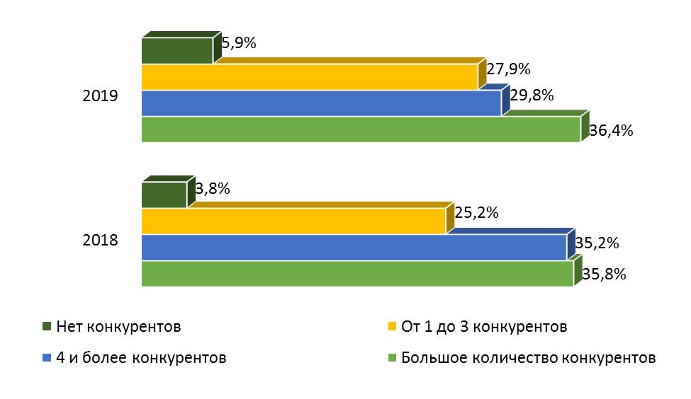
Рисунок 1.11 – Распределение субъектов предпринимательской деятельности относительно количества конкурентов на основном рынке, % к опрошенным

Большое количество конкурентов на рынке товаров, работ и услуг зафиксировано в сфере транспортировки и хранения (40% от общего числа организаций, работающих по данному виду деятельности, отмечают высокое количество конкурентов), растениеводства и животноводства, охоты (41%), розничной торговли (41%). Низкое – в сфере строительства, ремонта и монтажа машин и оборудования и деятельности гостиниц и предприятий общественного питания (45%, 42% и 42% от общего числа представителей организаций, работающих по данным видам деятельности, отмечают низкое количество конкурентов).
Из представителей бизнеса, уверенных в низком числе конкурентов (количество конкурентов не более трех), более 64% заявляют об отсутствии изменений. При этом свыше 60% респондентов, принимавших участие в опросе и отметивших более четырех конкурентов на целевом рынке, считают, что за последние три года число конкурентов возросло. Таким образом, положительной тенденцией является не только преобладание большого количества конкурентов на большинстве региональных рынков, но и рост их числа в целом. Высокая конкуренция на рынках товаров, работ и услуг должна стимулировать бизнес принимать меры по повышению конкурентоспособности продукции – применять новые технологии производства; оптимизировать бизнес-процессы; повышать производительность труда и т.д.
В этой связи для оценки состояния конкуренции респондентов также попросили выбрать утверждение, наиболее точно характеризующее условия ведения бизнеса, а именно, как часто требуется реализация мер по повышению конкурентоспособности продукции (товаров, работ, услуг) (таблица 1.2).

Таблица 1.2 – Распределение мнения респондентов об условиях ведения бизнеса, который они представляют, % к опрошенным.

Для сохранения рыночной позиции нашего бизнеса | необходимо постоянно (один раз в год и чаще) применять новые способы повышения конкурентоспособности нашей продукции/ работ/ услуг (снижение цен, повышение качества, развитие сопутствующих услуг, иное), не используемые компанией ранее | 14,2%
 | необходимо регулярно (один раз в год или чаще) предпринимать меры по повышению конкурентоспособности нашей продукции/ работ/ услуг (снижение цен, повышение качества, развитие сопутствующих услуг, иное), а также время от времени (один раз в 2-3 года) применять новые способы ее повышения, не используемые компанией ранее | 20,0%
 | необходимо регулярно (один раз в год или чаще) предпринимать меры по повышению конкурентоспособности нашей продукции/ работ/ услуг (снижение цен, повышение качества, развитие сопутствующих услуг, иное) | 28,8%
 | время от времени (один раз в 2-3 года) может потребоваться реализация мер по повышению конкурентоспособности нашей продукции/ работ/ услуг (снижение цен, повышение качества, развитие сопутствующих услуг, иное) | 17,5%
 | нет необходимости реализовывать какие-либо меры по повышению конкурентоспособности нашей продукции/ работ/ услуг (снижение цен, повышение качества, развитие сопутствующих услуг, иное) | 19,5%

Как и в 2016-2018 годах, чаще всего (28,8%) респонденты отмечали, что ведут бизнес в условиях умеренной конкуренции, т.е. для сохранения рыночной позиции бизнеса необходимо регулярно (один раз в год или чаще) предпринимать меры по повышению конкурентоспособности (рисунок 1.12).
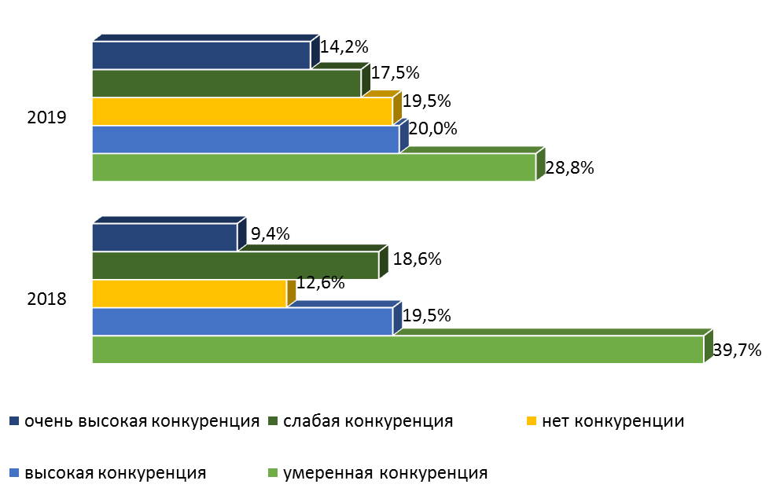
Рисунок 1.12 – Распределение субъектов предпринимательской деятельности относительно характеристик условий ведения бизнеса, % к опрошенным

Тем не менее относительно 2018 года доля таких респондентов сократилась на 10,9 процентного пункта. Наибольшая доля представителей бизнеса с такой позицией оказалась в Сальском, Целинском, Белокалитвинском, Волгодонском, Усть-Донецком районах и городе Таганроге.
Каждый пятый респондент считает, что действует в условиях высокой конкуренции – для сохранения рыночной позиции необходимо регулярно (один раз в год или чаще) предпринимать меры по повышению конкурентоспособности продукции (товаров, работ, услуг), а также время от времени (один раз в 2-3 года) применять новые способы ее повышения, не используемые компанией ранее. Более всего такого мнения придерживаются участники опроса из Волгодонска, Батайска, Милютинского, Шолоховского, Каменского, Тацинского районов.
Ведение бизнеса в условиях очень высокой конкуренции отметили 14,2% представителей предприятий и организаций области, что на 4,8 процентного пункта больше значения 2018 года. А значит, такому бизнесу необходимо постоянно применять новые, не используемые компанией ранее, способы повышения конкурентоспособности продукции. Предприятия, представители которых считают уровень конкуренции очень высоким, преобладают в Аксайском, Дубовском, Матвеево-Курганском, Константиновском районах и городе Новочеркасске.
Слабую конкуренцию отметили 17,5% опрошенных. По мнению этих респондентов, для целей бизнеса достаточно время от времени (один раз
в 2-3 года) реализовывать меры по повышению конкурентоспособности продукции. Это преимущественно представители бизнеса Азовского, Семикаракорского, Чертовского, Песчанокопского и Егорлыкского районов.
Утверждению «для сохранения рыночной позиции нашего бизнеса нет необходимости реализовывать какие-либо меры по повышению конкурентоспособности» соответствовало определение «нет конкуренции». Этот вариант выбрали 19,5% опрошенных, что больше значения 2018 года. Более других на него указали предприниматели Заветинского, Цимлянского, Кашарского, Тарасовского, Обливского районов.
Респондентами оценивались степень удовлетворенности состоянием конкуренции между поставщиками основного закупаемого товара (работы, услуги) и число таких поставщиков (рисунки 1.13 и 1.14).
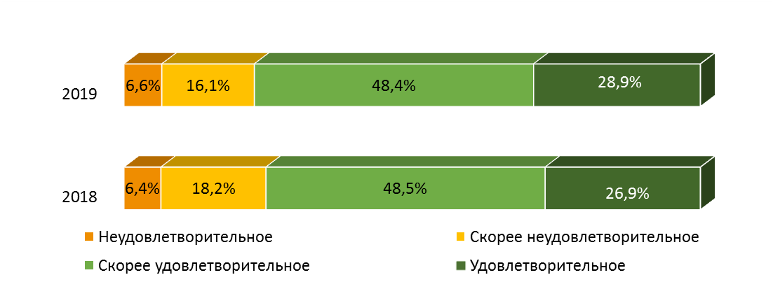
Рисунок 1.13 – Распределение субъектов предпринимательской деятельности относительно степени удовлетворенности состоянием конкуренции между поставщиками основного закупаемого товара (работы, услуги),
% к опрошенным

Результаты опроса показали, что бизнес оценивает состояние конкуренции между поставщиками основного закупаемого товара (работы, услуги) как скорее удовлетворительное и удовлетворительное (48,4% и 28,9% соответственно). Скорее не удовлетворены состоянием конкуренции между поставщиками товаров (работ, услуг) 16,1% респондентов, и полностью не удовлетворены 6,6% респондентов. В сравнении с итогами опроса 2018 года прослеживается аналогичная структура.
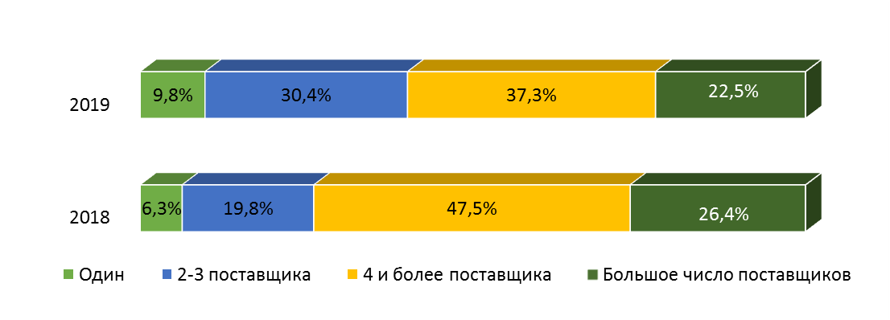
Рисунок 1.14 – Распределение субъектов предпринимательской деятельности относительно оценки числа поставщиков основного закупаемого товара (работы, услуги), % к опрошенным

В части числа поставщиков основного закупаемого товара (работы, услуги), который приобретает бизнес для осуществления деятельности, большинство опрошенных имеют 4 и более поставщиков (37,3%); 22,5% работают с большим количеством поставщиков; 30,4% сотрудничают с 2-3 поставщиками. О наличии единственного поставщика сообщили 9,8% респондентов. При этом относительно результатов 2018 года наблюдается снижение доли представителей бизнеса, имеющих от 4 поставщиков, и увеличение прочих долей.
Преимущественная часть представителей бизнеса, принявших участие в опросе, положительно рассматривает как количество поставщиков, так и состояние конкуренции между ними, что сопоставимо с результатами опроса
2016-2018 годов. Тем не менее в таких муниципальных образованиях, как города Волгодонск и Азов, Миллеровский район, более половины субъектов предпринимательской деятельности оказались в разной степени неудовлетворенными состоянием конкуренции между поставщиками продукции. Количество поставщиков таких предприятия было более четырех.

Мнение субъектов предпринимательской деятельности о качестве официальной информации о состоянии конкурентной среды на рынках товаров и услуг Ростовской области и деятельности по содействию развитию конкуренции, размещаемой в открытом доступе

Одной из основных задач по развитию конкуренции является повышение уровня информационной открытости деятельности органов исполнительной власти, в том числе по вопросу о состоянии конкурентной среды на рынках товаров и услуг Ростовской области.
Измерение оценки качества размещаемой в открытом доступе официальной информации о состоянии конкурентной среды на рынках товаров и услуг Ростовской области (количество участников, данные о перспективах развития конкретных рынков, барьеры входа на рынки и т.д.) и деятельности по содействию развитию конкуренции осуществлялось по трем параметрам – уровню доступности, уровню понятности и удобству получения информации.
По каждому из этих параметров респонденты высказывали степень своей удовлетворенности (рисунок 1.15).
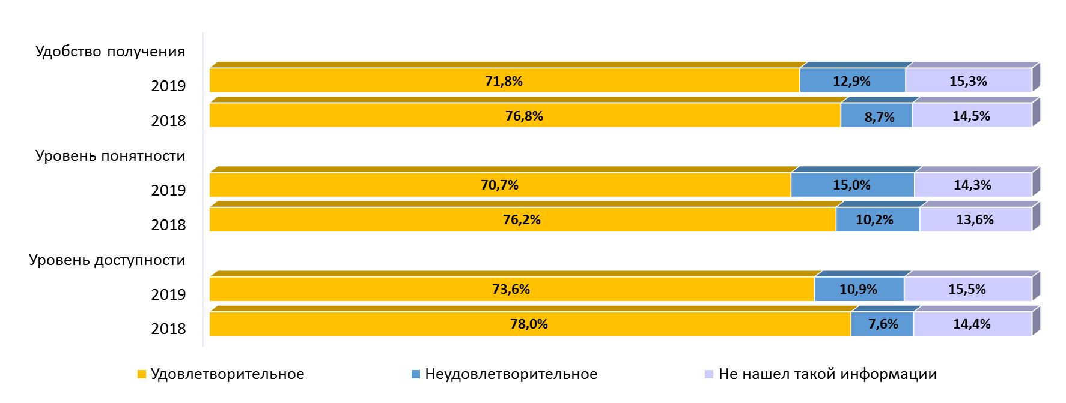
Рисунок 1.15 – Распределение субъектов предпринимательской деятельности относительно оценки качества официальной информации о состоянии конкурентной среды на рынках товаров и услуг Ростовской области и деятельности по содействию развитию конкуренции, размещаемой в открытом доступе, % к опрошенным

Большинство респондентов, как и годом ранее, удовлетворены качеством официальной информации о состоянии конкурентной среды и деятельности по содействию развитию конкуренции, размещаемой в открытом доступе. При этом относительно итогов 2018 года прослеживается прирост долей представителей бизнеса, неудовлетворенных как доступностью информации, так и ее понятностью и удобством получения. Одновременно сложной в понимании и неудобной в получении официальную информацию о состоянии конкурентной среды на рынках товаров и услуг региона признал примерно каждый десятый опрошенный. По всем трем критериям качества неудовлетворение высказали около 8% опрошенных, из них примерно каждый третий респондент проживал в городе Волгодонске.
В среднем 15% респондентов не владели официальной информацией о состоянии конкурентной среды на рынках товаров и услуг Ростовской области, размещаемой в открытом доступе, и о деятельности по содействию развитию конкуренции. В 2018 году в среднем каждый четвертый респондент (в 2017 году – каждый шестой) не смог дать характеристику по данному вопросу, в том числе ввиду того, что ему могла быть неизвестна такая информация.
В итоге качество размещаемой в открытом доступе официальной информации о состоянии конкурентной среды на рынках Ростовской области и деятельности по содействию развитию конкуренции на основе анализа ответов респондентов продолжает быть удовлетворительным. При этом актуальной остается необходимость повышения осведомленности бизнеса в части такой информации.

Оценка административных барьеров ведения предпринимательской деятельности

Одним из факторов, негативно влияющих на развитие конкурентной среды, являются административные барьеры. Необоснованные административные барьеры снижают стимулы входа на рынки новых участников и создают условия для коррупции. Негативным эффектом от административных барьеров, помимо прочего, является уход бизнеса с рынка в теневую экономику в целях снижения транзакционных издержек.
В итоге это ведет к экономическим потерям общества, имеющим как прямой характер (рост цен, например), так и косвенный, связанный с недопроизводством валовой добавленной стоимости из-за неэффективного использования ресурсов. Необоснованные административные барьеры не только не решают тех проблем, в связи с которыми они создаются, но и затрудняют использование более эффективных методов госрегулирования.
С целью оценки барьеров ведения предпринимательской деятельности респондентам было предложено выбрать из перечня административных барьеров несколько, оказывающих наибольшее влияние на ведение текущей деятельности или открытие нового бизнеса на рынке. Анкетируемые также имели возможность указать в анкетах свои варианты ответов.
По мнению опрошенных, наиболее сильное отрицательное влияние на деятельность бизнеса в регионе оказывают, как и на протяжении двух предшествующих лет, высокие налоги и нестабильность российского законодательства, регулирующего предпринимательскую деятельность. На вариант ответа «высокие налоги», пришлось 35,0% от общего числа ответов – на 2,2 процентного пункта меньше значения 2018 года (рисунок 1.16). На «нестабильность российского законодательства», занявшую второе место по частоте выбора, указали в 20,0% случаев.
Участники опроса также отметили сложность получения доступа к земельным участкам и сложность (затянутость) в получении лицензий (7,9% и 6,9% соответственно). На «наличие коррупции» пришлось 6,1% ответов. Вышеуказанные барьеры также были выделены респондентами в качестве наиболее существенных в 2017 и 2018 годах.
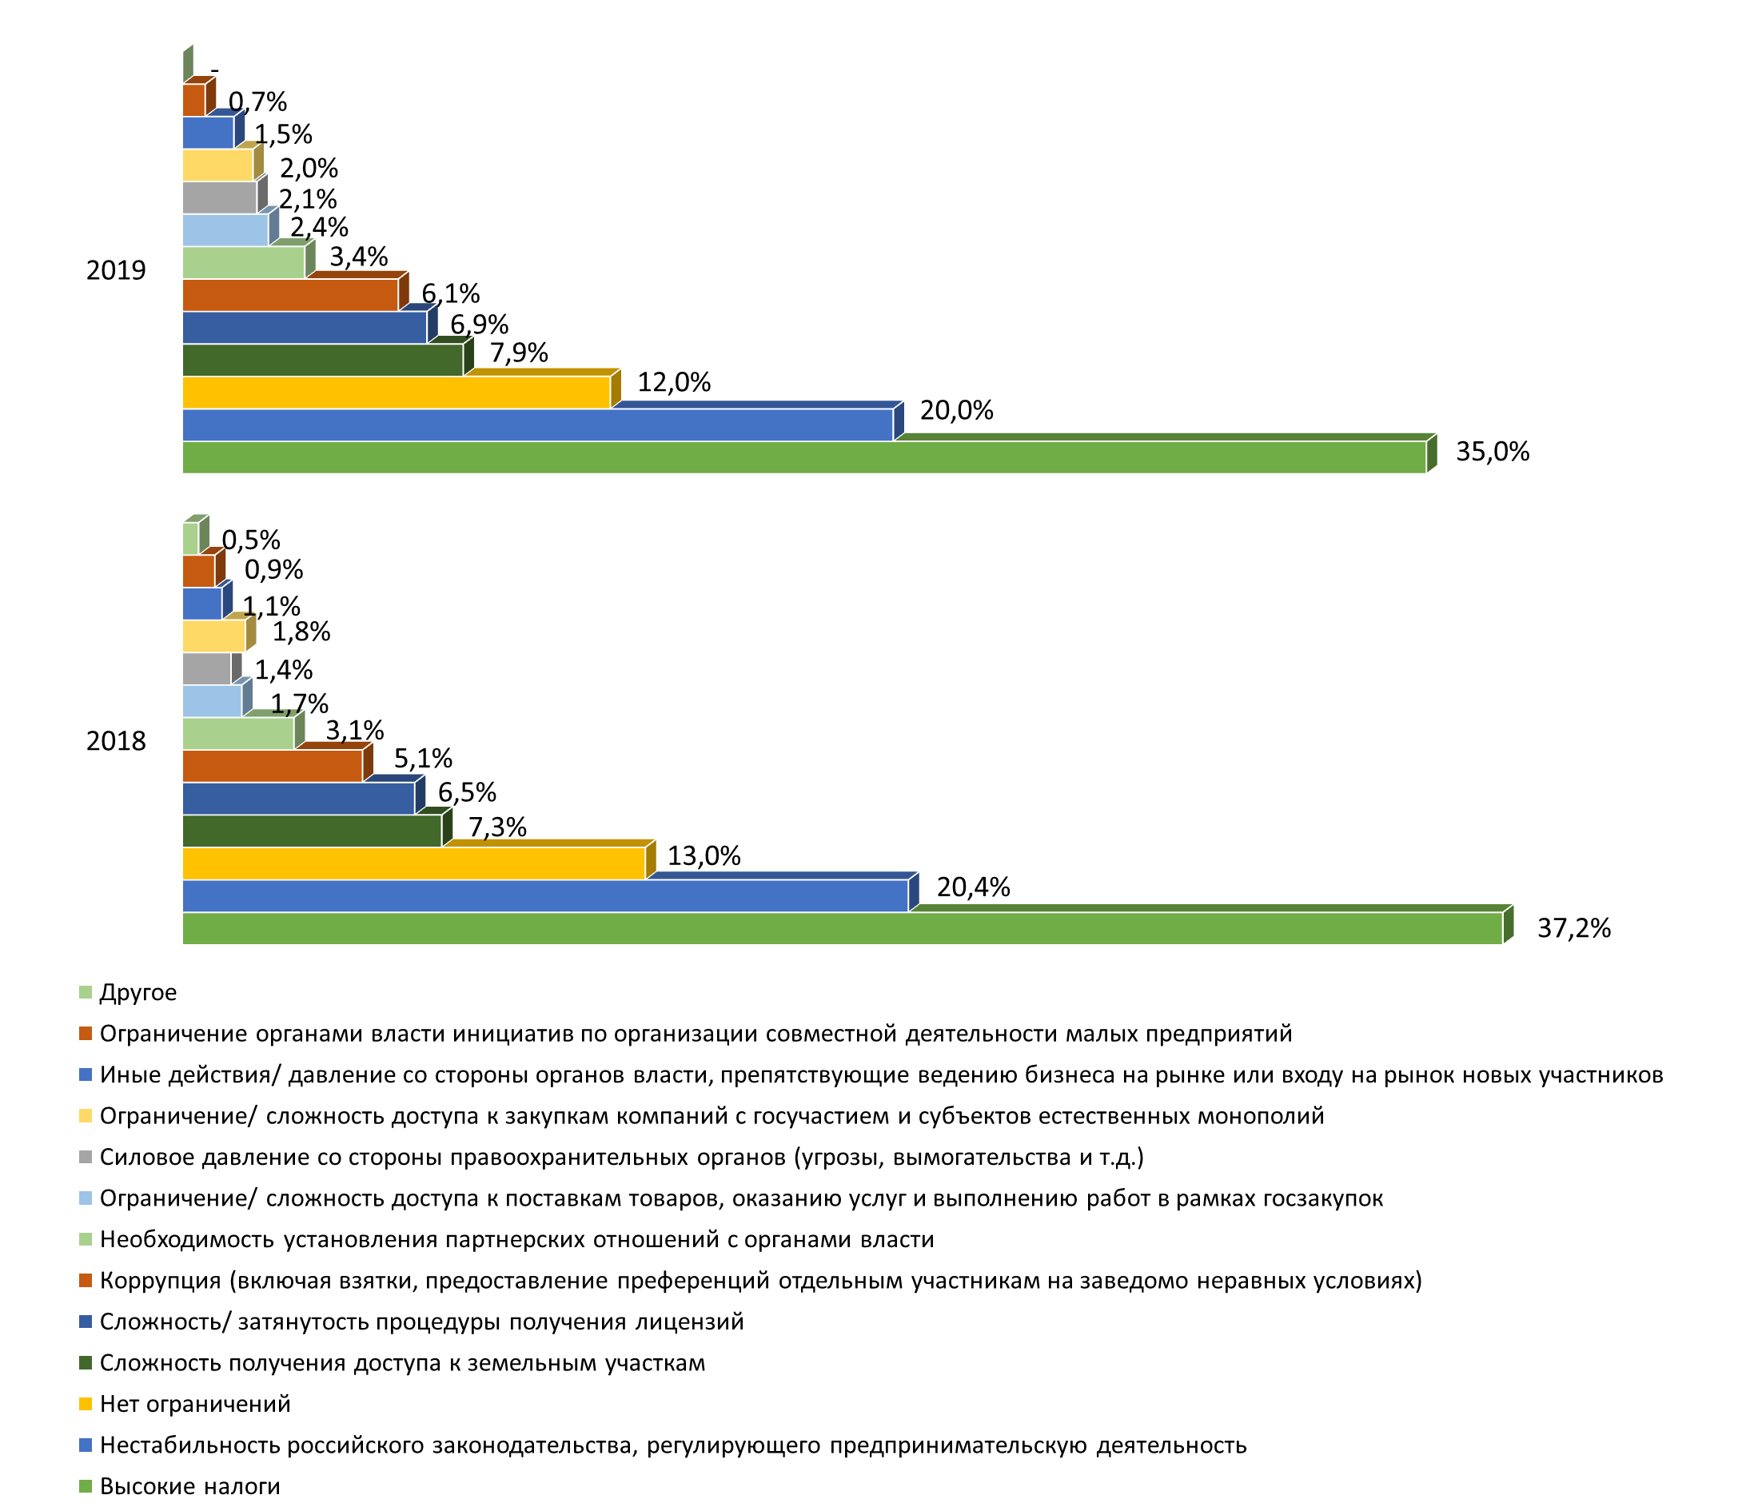
Рисунок 1.16 – Наиболее существенные административные барьеры для ведения текущей деятельности или открытия нового бизнеса, % к общему количеству ответов

В меньшей степени в текущем периоде респонденты отмечали такие барьеры, как необходимость установления партнерских отношений с органами власти (3,4%); сложность доступа к поставкам товаров, оказанию услуг и выполнению работ в рамках госзакупок (2,4%); силовое давление со стороны правоохранительных органов (2,1%); сложность доступа к закупкам компаний с госучастием и субъектов естественных монополий (2,0%); иные действия и давление со стороны органов власти, препятствующие ведению бизнеса на рынке или входу на рынок новых участников (1,5%). Реже всего, как и годом ранее, в качестве административного барьера респонденты указывали ограничение органами власти инициатив по организации совместной деятельности малых предприятий (0,7%). С отсутствием ограничений согласились 12,0% респондентов.
В результате анализа структуры административных барьеров, как в отчетном году, так и годом ранее, остается актуальной необходимость снижения налоговой и административной нагрузки на бизнес, а также грамотного совершенствования законодательства, затрагивающего различные сферы предпринимательской деятельности, ведущего за собой стабилизацию правового поля, в рамках которого бизнес осуществляет деятельность.
При оценке участниками опроса степени преодолимости административных барьеров практически каждый третий респондент отметил, что имеющиеся административные барьеры для ведения текущей деятельности и открытия нового бизнеса преодолимы без существенных затрат (рисунок 1.17).
Высокая доля представителей предприятий, выбравших данный вариант ответа, наблюдается преимущественно в городах Волгодонске, Донецке, Батайске, а также в Милютинском, Матвеево-Курганском, Азовском, Семикаракорском, Песчанокопском, Пролетарском районах.
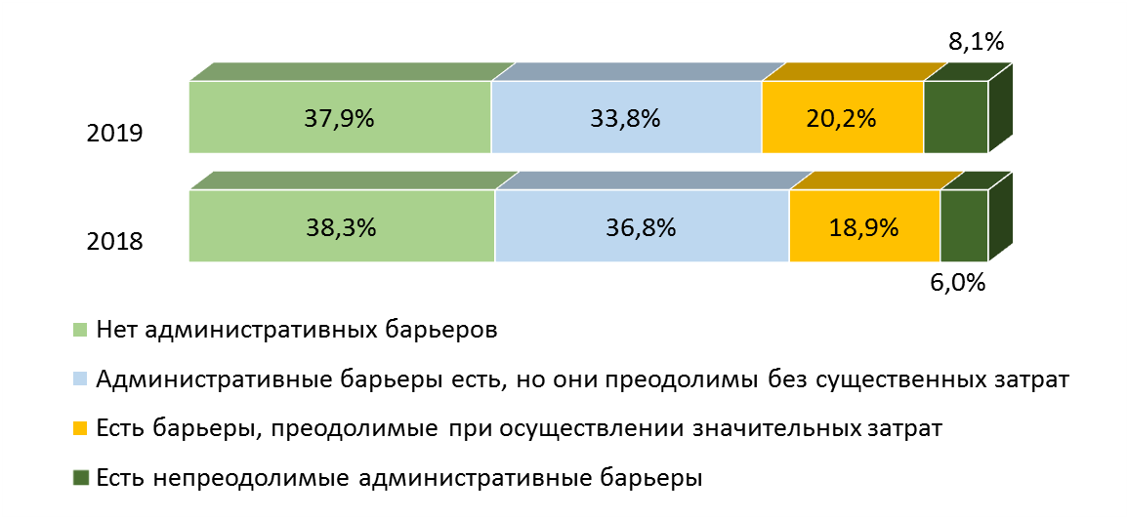
Рисунок 1.17 – Распределение субъектов предпринимательской деятельности относительно мнения о степени преодолимости административных барьеров,
% к опрошенным

Барьеры, преодолимые при осуществлении значительных затрат, препятствуют осуществлению предпринимательской деятельности по мнению каждого пятого представителя бизнеса. По данному критерию высокие значения зафиксированы в городах Новочеркасске, Таганроге, Азове и Шахты, Белокалитвинском, Песчанокопском районах. Заявляют о наличии непреодолимых административных барьеров 8,1% (увеличение к 2018 году). Практически 38% опрошенных отмечают отсутствие административных барьеров для ведения представляемого бизнеса. Доля респондентов, придерживающихся данной позиции, незначительно сократилась в сравнении с результатом 2018 года.
Оценивая динамику уровня административных барьеров (рисунок 1.18), 23,6% опрошенных пришли к выводу о том, что их бизнесу за последние три года стало проще преодолевать административные барьеры. При этом более 31% респондентов отметили отсутствие административных барьеров. Доля представителей бизнеса, давших такой ответ, выросла в сравнении с 2017 и 2018 годами. Примерно каждый четвертый предприниматель считал, что уровень административных барьеров для ведения бизнеса не изменился.
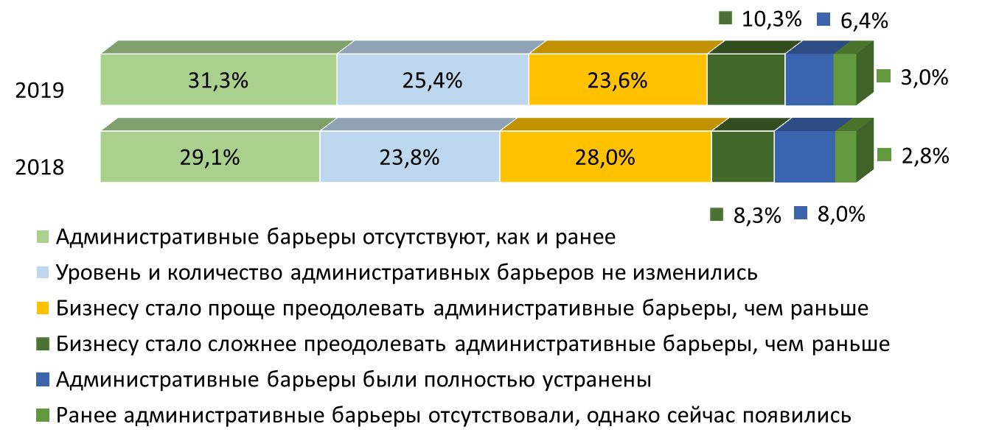
Рисунок 1.18 – Изменение уровня административных барьеров на рынке,
% к опрошенным

Приблизительно каждому десятому респонденту за последние три года стало сложнее преодолевать административные барьеры (в 2018 году – каждому двенадцатому и каждому десятому в 2017 году). Сократилась в сравнении с предыдущим годом доля участников опроса, считающих, что административные барьеры были полностью устранены, – 6,4%. На появление новых барьеров для ведения деятельности указали 3,0% предпринимателей, что незначительно больше, чем годом ранее.
Результаты проведенного исследования показывают, что административные барьеры на сегодняшний момент все еще являются препятствием для ведения бизнеса в регионе.
Оценивая деятельность органов власти на основном для бизнеса рынке, 43,9% респондентов сошлись во мнении о том, что органы власти помогают бизнесу (рисунок 1.19). Доля таких ответов сокращается с 2017 года. Около 32% участников опроса отметили, что органы власти в чем-то помогают, в чем-то – нет. Увеличилось (до 13,4%) число представителей бизнеса, полагающих, что вмешательство органов власти отсутствует и не требуется, а 7,0% анкетируемых нуждались в их участии. Так, на бездействие органов власти, при необходимости их участия, сослались преимущественно респонденты из Зимовниковского, Аксайского, Константиновского районов, города Новочеркасска. Органы власти только мешали своими действиями по свидетельству 3,4% опрошенных.
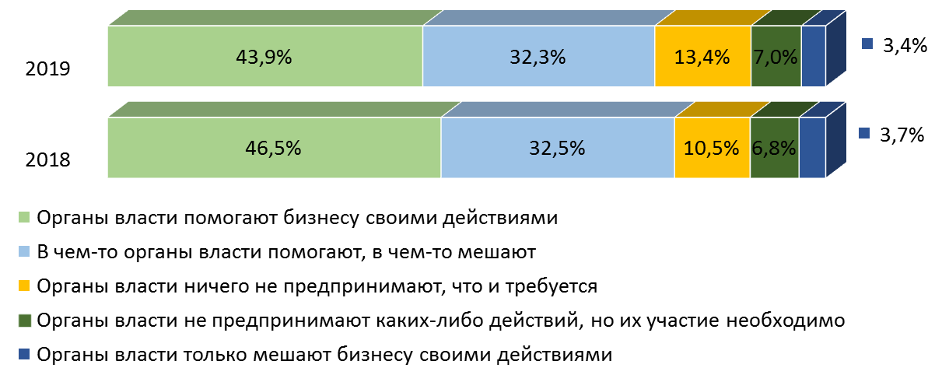
Рисунок 1.19 – Распределение мнения представителей субъектов предпринимательской деятельности относительно оценки деятельности органов власти на рынке, являющемся основным для бизнеса, % к опрошенным

Респондентам также был задан вопрос о том, сталкивались ли их организации с дискриминацией на стадии открытия бизнеса и первого года работы (рисунок 1.20).
В результате большая часть респондентов дала отрицательный ответ. Лишь 11,6% участников опроса подтвердили, что в отношении их бизнеса производились действия дискриминационного характера, преимущественно со стороны конкурентов.
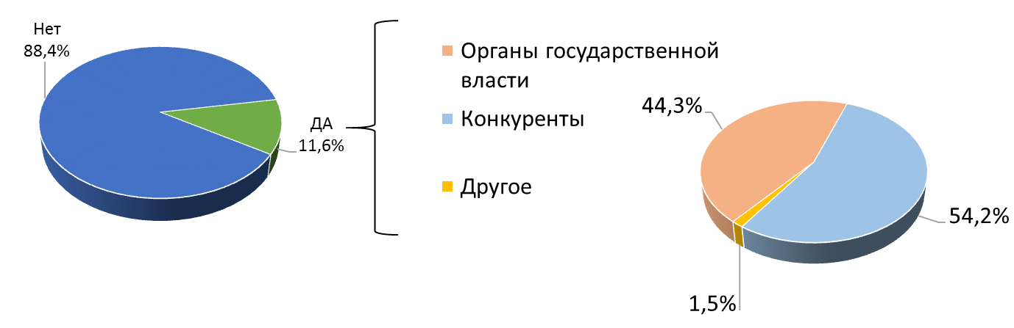
Рисунок 1.20 – Распределение мнения представителей бизнеса о наличии дискриминации (неравный доступ, ущемление прав) на стадии открытия бизнеса и первого года работы, % к опрошенным

Большинство субъектов предпринимательской деятельности не подавали обращений в надзорные органы (рисунок 1.21). Тем не менее, относительно результатов 2018 и 2017 годов увеличилась доля респондентов, обращавшихся за защитой своих прав, она составила 10% опрошенных.
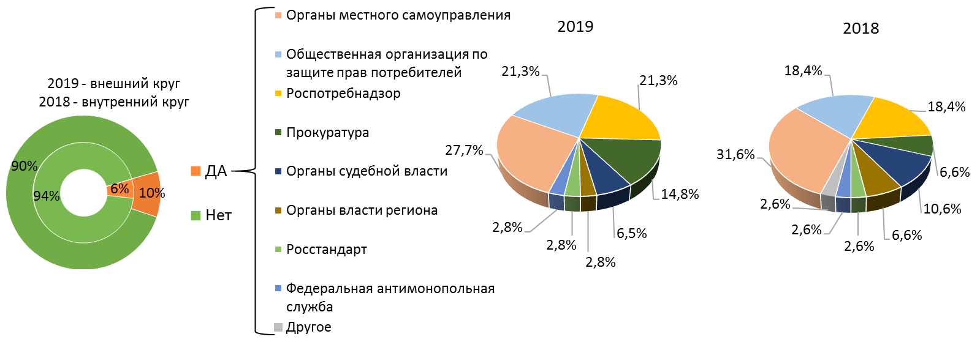
Рисунок 1.21 – Распределение субъектов предпринимательской деятельности относительно ответа на вопрос о том, обращались ли они за защитой своих прав как предприниматели в надзорные органы, % к опрошенным

Наибольшее количество обращений поступило в органы местного самоуправления (как и годом ранее). В общественную организацию по защите прав потребителей и Роспотребнадзор обратилось равное количество предпринимателей – 21,3%. Примерно каждое пятнадцатое обращение было адресовано органам судебной власти. В прокуратуру обратилось на 8,2 процентного пункта больше, чем годом ранее. Представители бизнеса также направляли обращения о защите своих прав в органы власти региона, Росстандарт, Федеральную антимонопольную службу.

Оценка субъектами предпринимательской деятельности

услуг субъектов естественных монополий

Субъекты предпринимательской деятельности оценивали удовлетворенность услугами естественных монополий по следующим трем параметрам: сроки получения доступа, сложность (количество) процедур подключения, стоимость подключения.
Анализ мнений респондентов показал, что в целом оценка респондентами услуг естественных монополий сложилась на удовлетворительном уровне.
В частности, по срокам получения доступа (рисунок 1.22) как и в 2018 году, в среднем каждый второй (в 2017 году – каждый третий) представитель бизнеса оценил услуги субъектов естественных монополий как удовлетворительные.
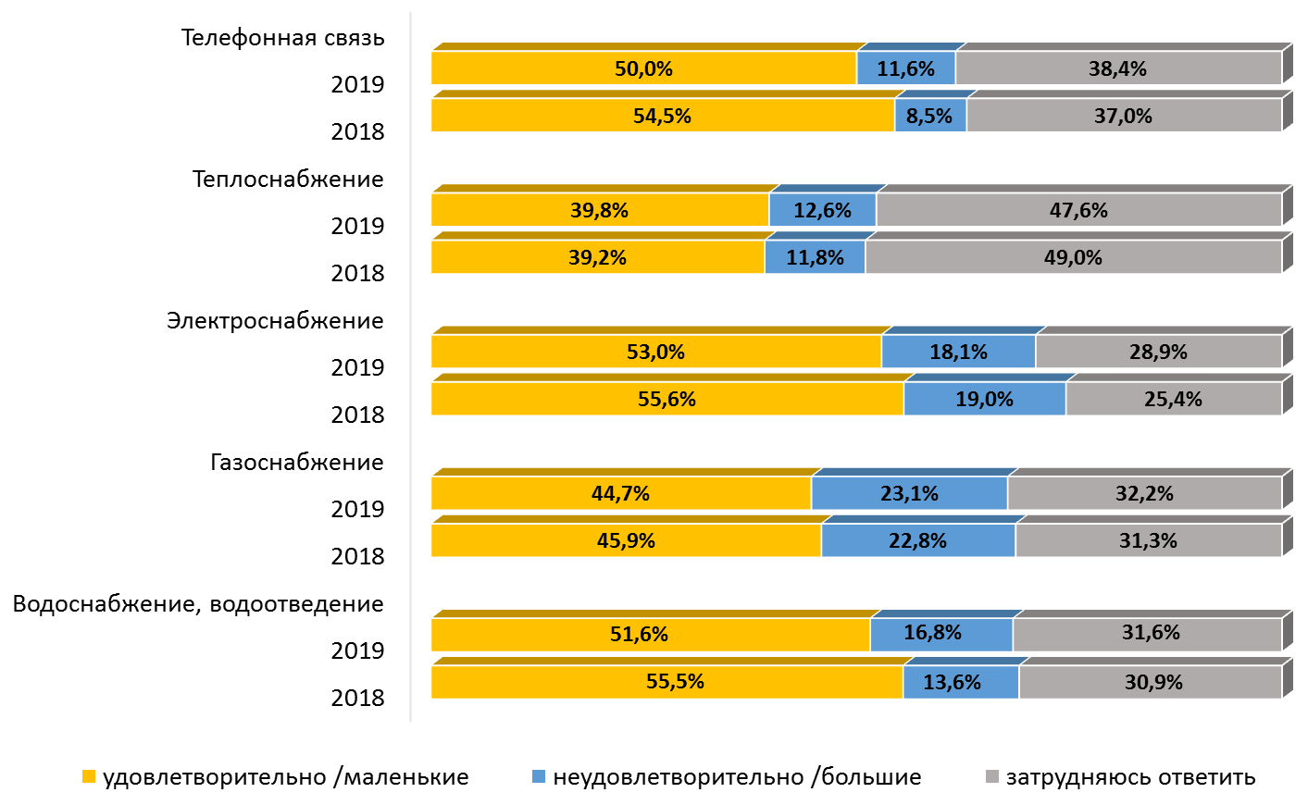
Рисунок 1.22 – Распределение мнения респондентов относительно оценки сроков получения доступа к услугам естественных монополий, % к опрошенным

Более всего представителей бизнеса посчитало неудовлетворительными сроки подключения к газоснабжению (23,1% опрошенных), а также к электроснабжению (18,1% опрошенных) и водоснабжению, водоотведению (16,8%).
В части газоснабжения отметили наиболее высокие сроки респонденты преимущественно из городов Каменска-Шахтинского, Зверево, Шахты и Пролетарского, Песчанокопского, Мясниковского районов, электроснабжения – из городов Каменска-Шахтинского и Шахты, Зерноградского,
Родионово-Несветайского, Мясниковского районов, водоснабжения, водоотведения – из городов Каменска-Шахтинского и Шахты и Миллеровского района. Годом ранее наибольшая неудовлетворенность сроками была зафиксирована при получении услуг газоснабжения и электроснабжения,
в 2017 году – водоснабжения, водоотведения и газоснабжения, в 2016 году – электро- и газоснабжения.
По сложности (количеству) процедур подключения к услугам (рисунок 1.23) в отчетном периоде, как и в 2017-2018 годах, сложились аналогичные пропорции – большинство респондентов согласились с тем, что уровень сложности подключения низкий.
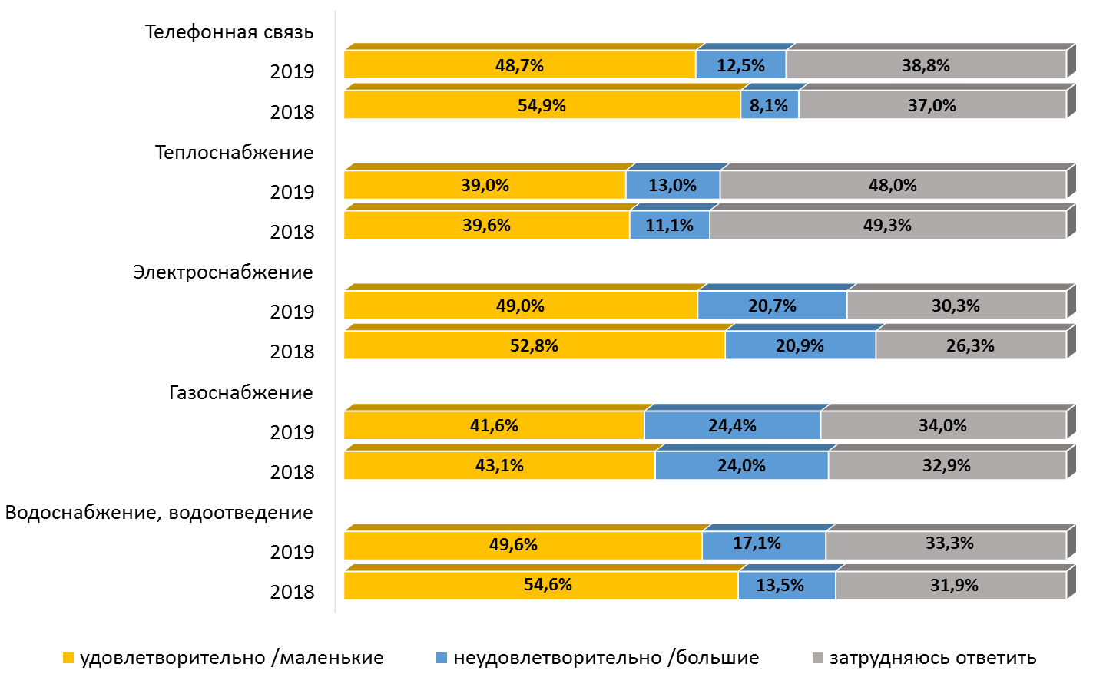
Рисунок 1.23 – Распределение мнения респондентов относительно оценки сложности (количества) процедур получения доступа к услугам естественных монополий, % к опрошенным

При этом наибольшее количество участников опроса, как и годом ранее, посчитали высокой сложность подключения к услугам газоснабжения и электроснабжения. Это преимущественно предприятия, осуществляющие деятельность (в части подключения к услугам газоснабжения) в городах Каменске-Шахтинском, Зверево и Шахты, Целинском, Зерноградском, Пролетарском, Песчанокопском районах, а также, в части подключения к услугам электроснабжения, в городах Каменске-Шахтинском, Зверево и Шахты, Зерноградском, Веселовском, Родионово–Несветайском, Мясниковском районах. В 2017 году наиболее сложными в подключении были названы эти же услуги, а в 2016 году – услуги водоснабжения и газоснабжения.
По стоимости подключения услуги естественных монополий были оценены аналогичным образом (рисунок 1.24). От 36% (теплоснабжение) до 45,4% (электроснабжение) респондентов сошлись во мнении о том, что стоимость подключения данных услуг удовлетворительная.
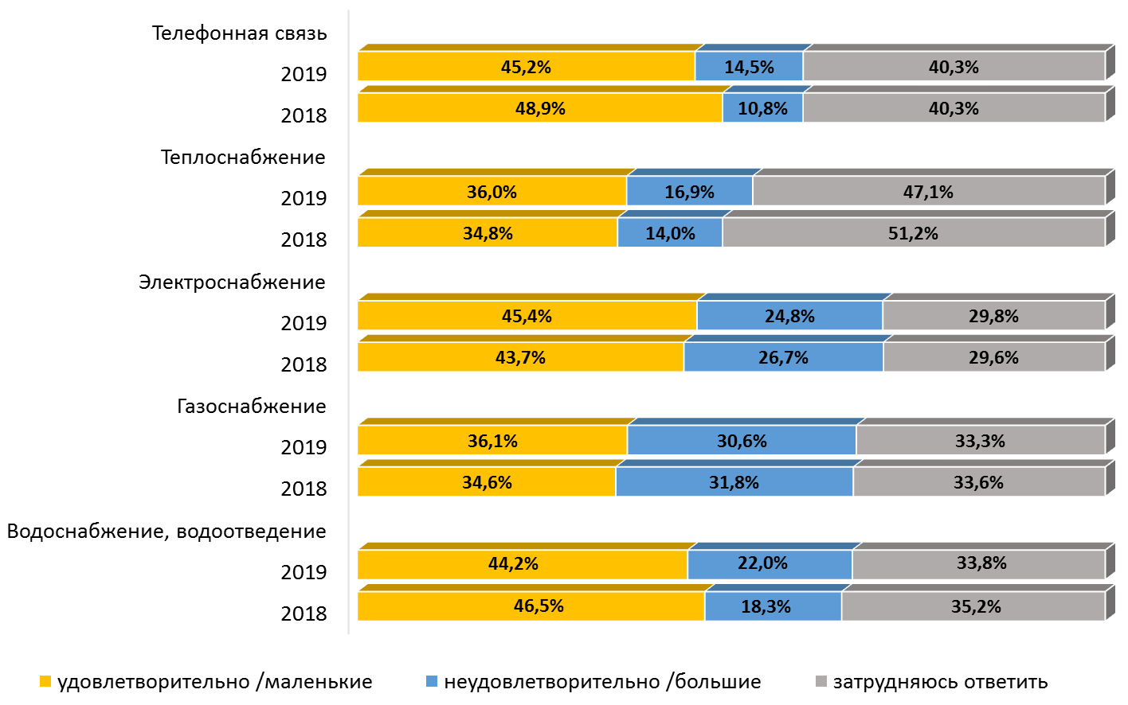
Рисунок 1.24 – Распределение мнения респондентов относительно оценки стоимости получения доступа к услугам естественных монополий,
% к опрошенным

При этом 30,6% и 24,8% представителей бизнеса считают высокими цены на подключение к газоснабжению и электроснабжению, соответственно. Более всего предприниматели придерживаются такого мнения о ценах на услуги подключения к газоснабжению в городах Каменске-Шахтинском, Новошахтинске, Зверево, Шахты, а также в Неклиновском, Целинском, Пролетарском, Веселовском районах, к электроснабжению – в городах
Каменске-Шахтинском, Ростове-на-Дону, Шахты, Зимовниковском, Неклиновском, Зерноградском, Пролетарском, Мясниковском, Родионово-Несветайском районах. В 2017-2018 годах как наиболее дорогостоящие в подключении были обозначены услуги электроснабжения и газоснабжения,
а в 2016 году – теплоснабжения и водоснабжения.
В целом оценка респондентами услуг естественных монополий сложилась на удовлетворительном уровне. По всем характеристикам в качестве наиболее доступных для подключения с минимальным количеством затрат названы услуги телефонной связи и теплоснабжения (рисунок 1.25).
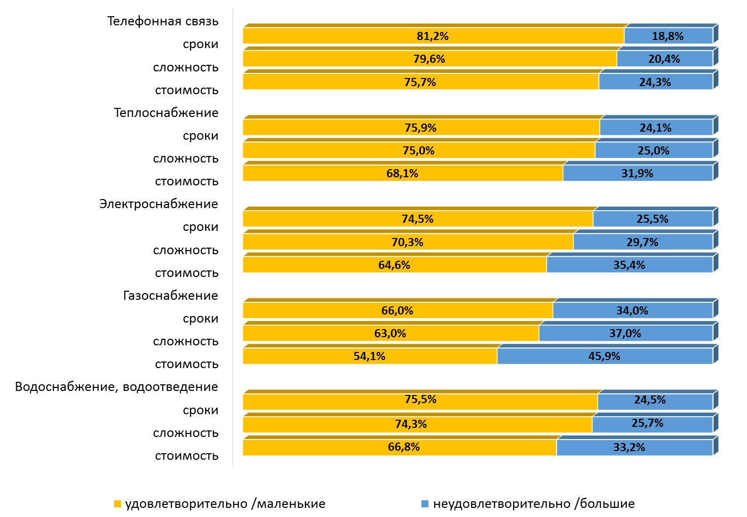
Рисунок 1.25 – Распределение мнения респондентов относительно оценки услуг естественных монополий в отчетном году, % к опрошенным

В качестве наименее доступных – услуги газоснабжения и электроснабжения. Большая часть респондентов, неудовлетворенных услугами газоснабжения по трем критериям одновременно, осуществляют деятельность в городах Каменске-Шахтинском, Новошахтинске и Зверево, Зимовниковском, Неклиновском и Пролетарском районах; услугами электроснабжения – в городах Каменске-Шахтинском, Новошахтинске, Донецке, Зимовниковском, Неклиновском, Милютинском, Зерноградском районах.
Участникам опроса также было предложено количественно оценить процесс получения доступа к сетям и земельным участкам по двум критериям – количеству процедур (сложности) и срокам получения (рисунки 1.26 и 1.27), если бизнес, который они представляют, сталкивался с процессом получения услуг.
В результате, как и годом ранее, большинство респондентов отметили, что не только для получения доступа к земельному участку, но и для подключения к сетям, необходимо пройти две процедуры.
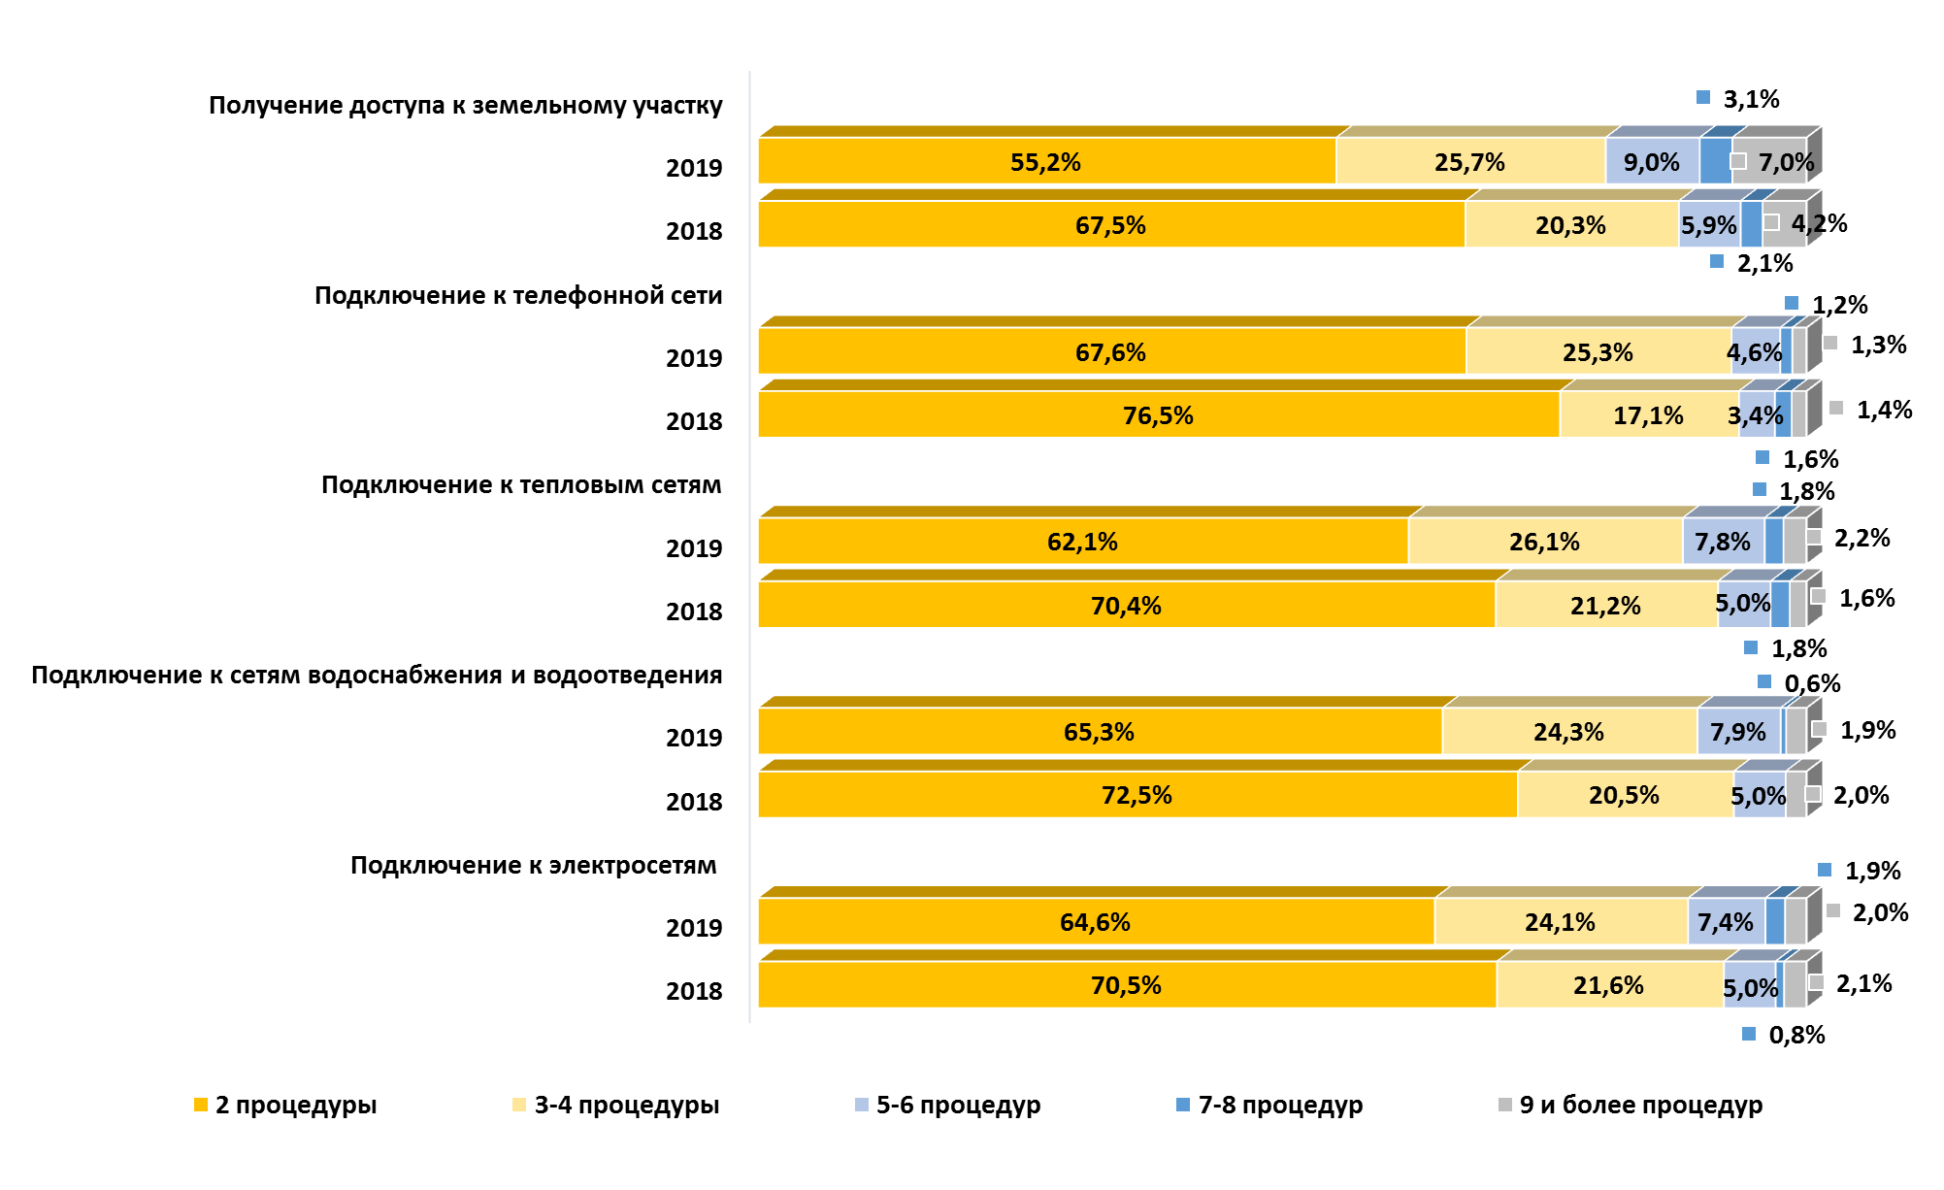
Рисунок 1.26 – Распределение мнения респондентов относительно количественной оценки сложности получения доступа к услугам,
% к опрошенным

Мнения представителей бизнес структур о сроках, необходимых для получения доступа к сетям и земельным участкам, распределились аналогичным образом. По мнению превалирующей части респондентов, получение доступа к земельному участку и сетям занимает до 50 дней. Сопоставимые результаты наблюдались и в 2017-2018 годах. При этом наибольшее число респондентов дали положительную оценку услугам телефонной связи в сравнении с иными представленными услугами естественных монополий.
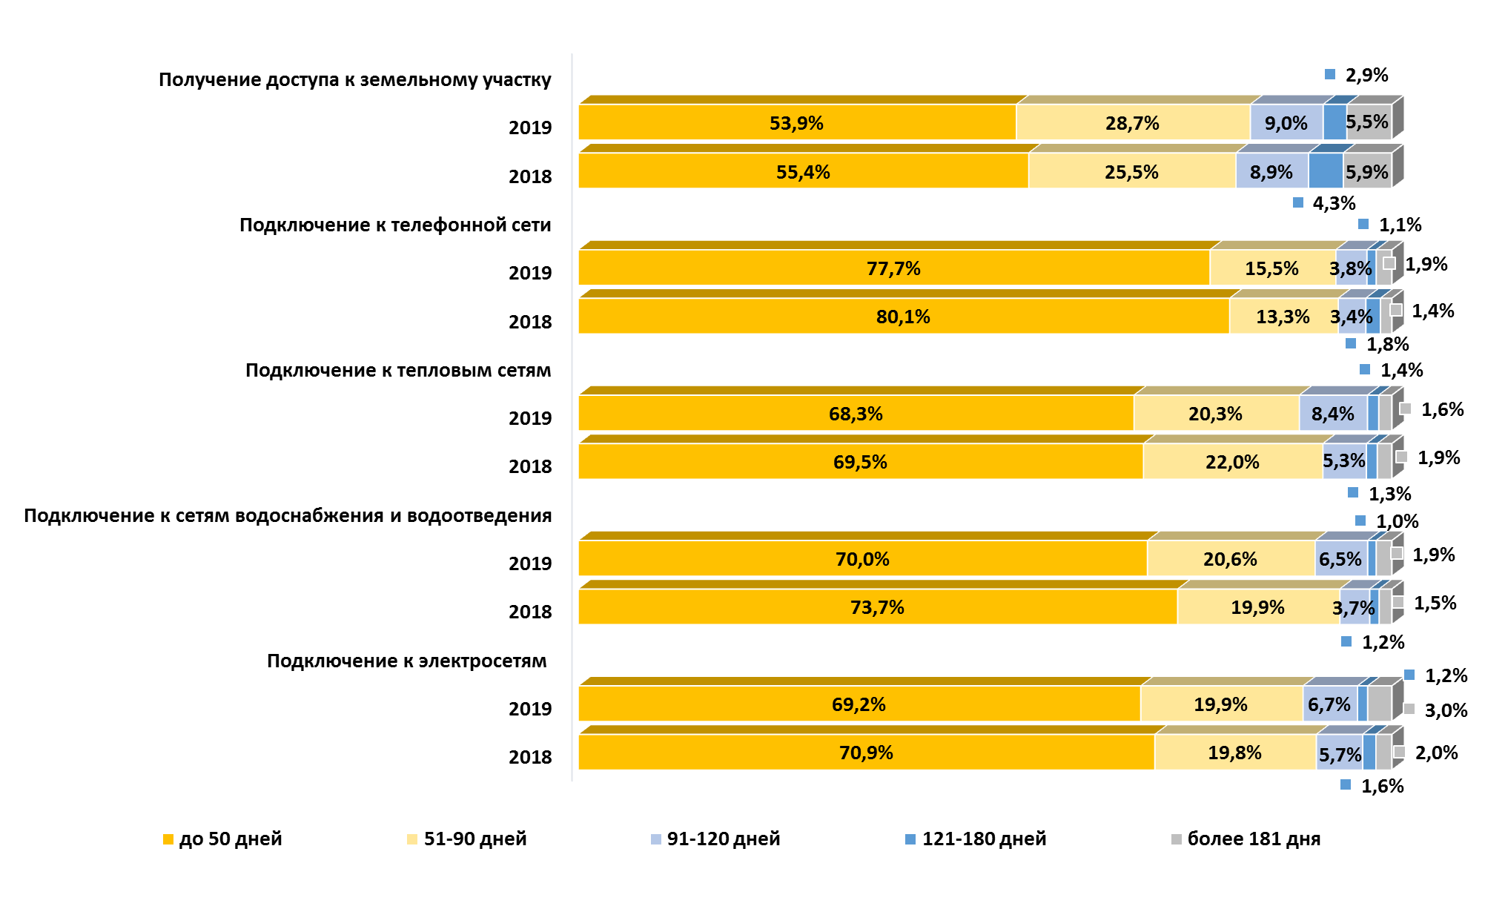
Рисунок 1.27 – Распределение мнения респондентов относительно количественной оценки сроков получения доступа к услугам, % к опрошенным

Тем не менее важно отметить, что приблизительно каждый третий респондент из числа участников опроса, столкнувшихся с процессом получения доступа к земельным участкам, совершил более трех процедур и одновременно потратил более 51 дня для получения доступа к земельным участкам.
Это предприниматели, осуществляющие деятельность, в том числе в Cальском, Зимовниковском районах, городах Каменске-Шахтинском и Новошахтинске.

Мнение субъектов предпринимательской деятельности относительно того, на что в первую очередь должна быть направлена работа

по развитию конкуренции в Ростовской области

В результате анализа выбора предпринимателей можно выделить группу ответов, составивших в сумме более 72% общего числа (рисунок 1.28). Так, в качестве основных направлений развития конкурентной среды в регионе респондентами предлагается: контроль над ростом цен – 24,0% против
24,3% годом ранее; помощь начинающему бизнесу – 12,5% (в 2018 году – 12,8%); обеспечение добросовестной конкуренции – 11,1% (в 2018 году – 12,7%); создание условий для увеличения юридических и физических лиц (ИП), реализующих продукцию – 8,2% (в 2018 году – 6,2%); обеспечение качества продукции – 8,2% (в 2018 году – 8,9%); обеспечение того, чтобы одна компания не начинала полностью диктовать условия на рынке – 8,2% (в 2018 году – 7,9%).
В меньшей степени респондентов интересовали: ведение учета обращений граждан, региональные и муниципальные конкурсы и закупки, муниципальные предприятия, оказывающие услуги населению. Вместе с тем были получены свои варианты ответов представителей бизнеса. Участниками опроса было предложено в качестве первоочередных направлений работы по развитию конкуренции: повышение доходов населения и создание новых рабочих мест, строгий контроль за законностью работы правоохранительных органов, улучшение законодательства, «сокращение ненужных издержек предпринимателей, которые вытекают из ненужных, но обязательных требований законодательства».
Годом ранее в качестве дополнительных приоритетных направлений по развитию конкуренции респонденты называли – осуществление дифференцированного подхода к малому бизнесу и крупным компаниям, развитие перерабатывающей промышленности. В 2017 году – осуществление борьбы с коррупцией, повышение покупательской способности населения, продвижение товаров местных производителей, сокращение нормативного регулирования, а также обеспечение доступности кредитных ресурсов и подготовка кадров по рабочим специальностям.
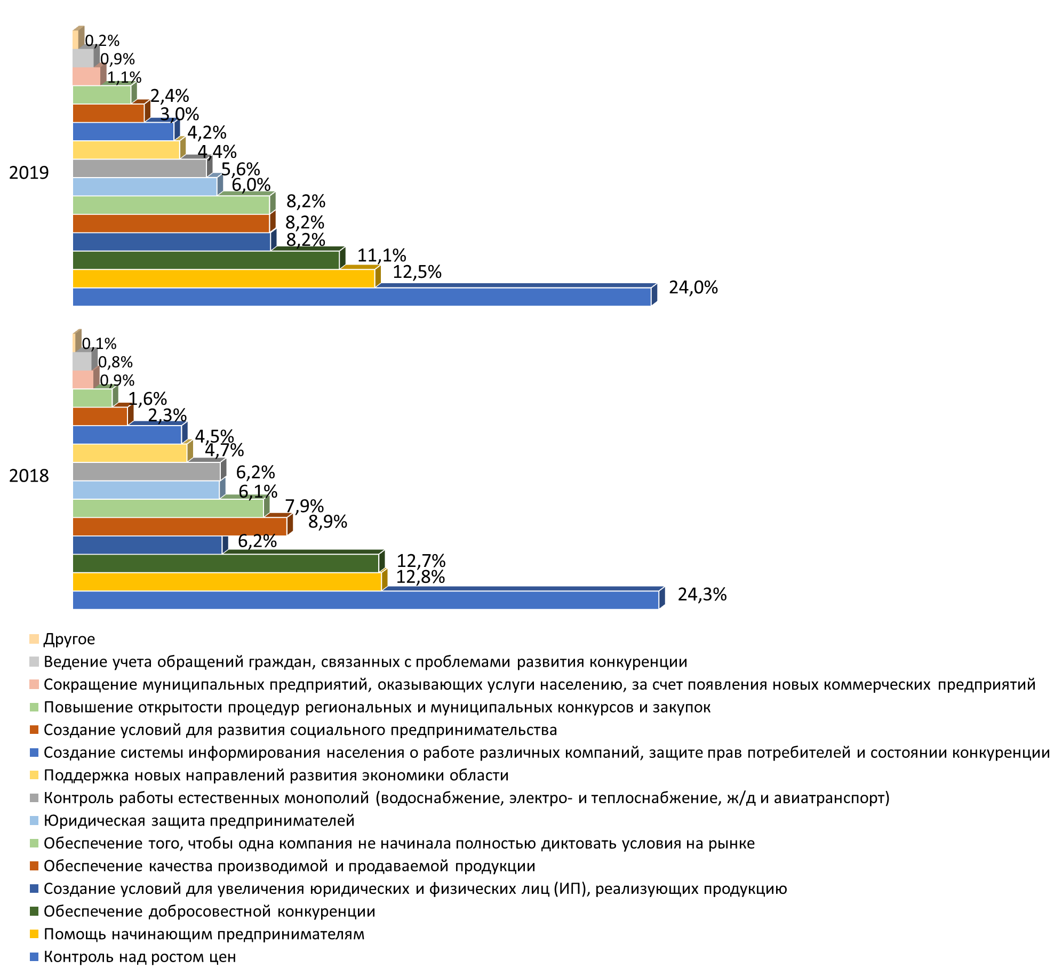
Рисунок 1.28 – Распределение мнения респондентов относительно направлений развития конкуренции в Ростовской области, % к опрошенным

2. Мониторинг оценки потребителями товаров, работ и услуг Ростовской области состояния конкурентной среды на товарных рынках региона

В 2019 году в рамках мониторинга удовлетворенности потребителей качеством товаров, работ и услуг на товарных рынках Ростовской области и состоянием ценовой конкуренции были разработаны анкеты для потребителей товаров, работ и услуг на товарных рынках Ростовской области. В рамках социологической части мониторинга состояния и развития конкурентной среды в регионе проводилось анкетирование в 55 муниципальных образованиях с общей выборкой в 3 324 респондента, что составляет около 0,08% от численности населения региона. Проведенный опрос охватил 31,3% городских жителей и 68,7% жителей сельской местности.
В ходе опроса населения изучалось мнение относительно 41 рынка товаров и услуг. Респонденты ответили на вопросы о: количестве организаций, представляющих товары и услуги, и динамике их численности; уровне удовлетворенности качеством товаров и услуг на товарных рынках в своем населенном пункте и состоянием ценовой конкуренции; уровне удовлетворенности качеством услуг субъектов естественных монополий и качестве официальной информации о состоянии конкурентной среды на рынках товаров и услуг, деятельности финансовых организаций на территории региона.

Социально-демографические характеристики
В результате проведенного опроса стало известно, что более 50% потребителей товаров, работ и услуг представляли 11 муниципальных образований региона (рисунок 2.1). Наибольшее число ответов поступило из города Новошахтинска и Морозовского района. При этом не было зафиксировано ни одной анкеты из Советского района. В 2018 году лидерами по количеству анкет являлись города Шахты и Таганрог.
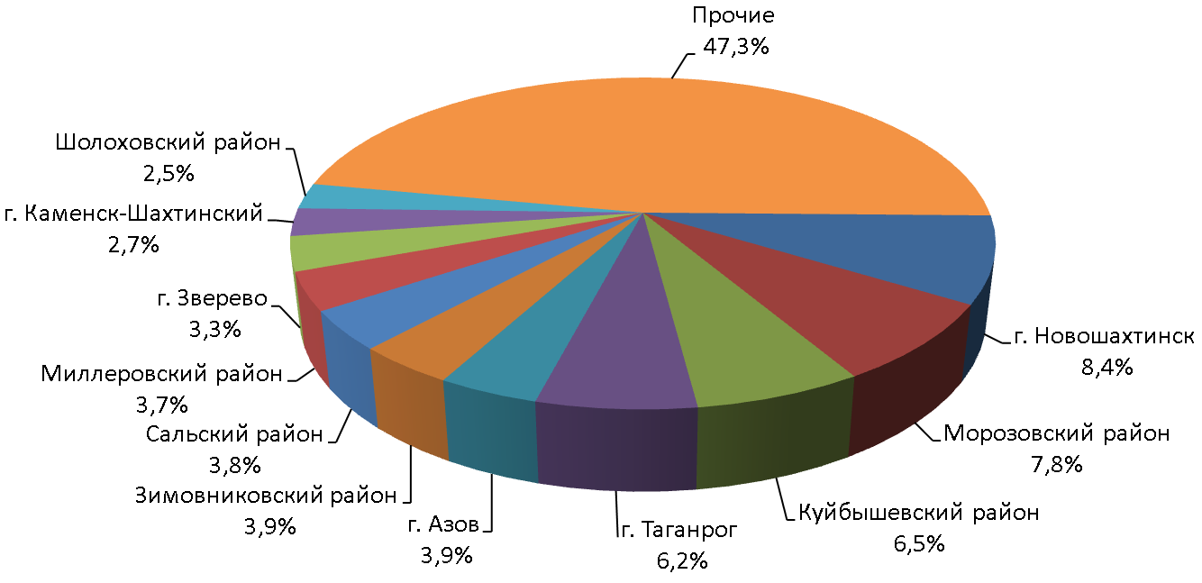
Рисунок 2.1 – Распределение потребителей по муниципальным образованиям, % к опрошенным

Гендерная структура участников анкетирования представлена на рисунке 2.2. Преобладающей частью респондентов, как и годом ранее, были женщины (более 74% опрошенных). Лишь каждым четвертым участником опроса был мужчина.
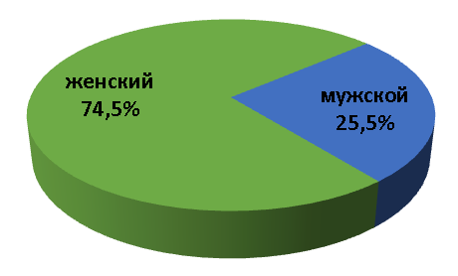
Рисунок 2.2 – Распределение потребителей по полу, % к опрошенным

Возрастная структура потребителей представлена на рисунке 2.3. Как и годом ранее, в опросе приняли участие преимущественно респонденты в возрасте от 21 до 50 лет (более 73%). Лиц до 20 лет оказалось меньше, чем в прошлом году, – 3,6%. Увеличилась доля потребителей старше 51 года – до 22,6%. Таким образом, выборка репрезентует экономически зрелое население, приносящее доход в домохозяйства путем снабжения экономики ресурсами.
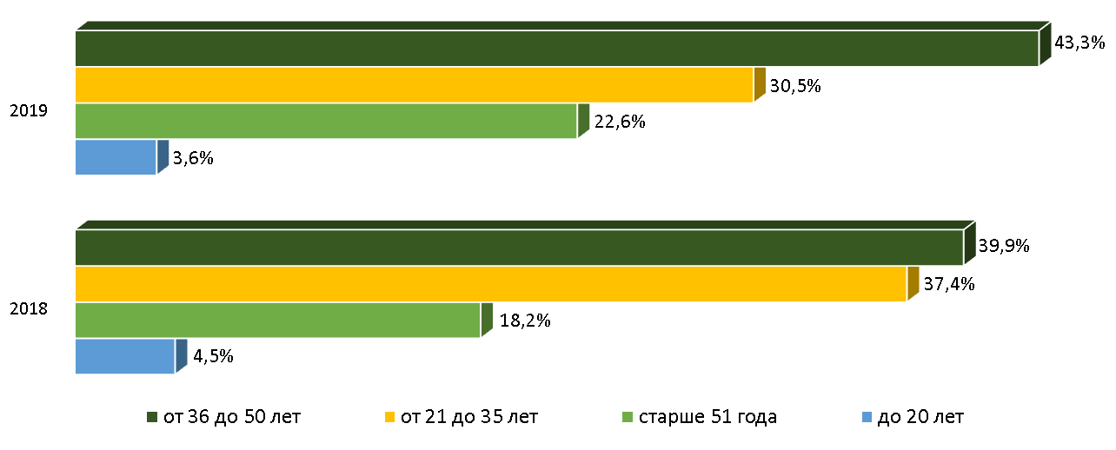
Рисунок 2.3 – Распределение потребителей по возрасту, % к опрошенным

В структуре опрошенных, характеризующей социальный статус, преобладает работающее население (86,9%). В ходе исследования были опрошены также пенсионеры (6,6% от общего числа респондентов), учащиеся/студенты (4,5%) и безработные граждане (2,0%). Социальные группы донских потребителей по характеру основной деятельности отображены на рисунке 2.4. Годом ранее в опросе также принимали участие преимущественно занятые трудовой деятельностью потребители товаров и услуг Ростовской области.
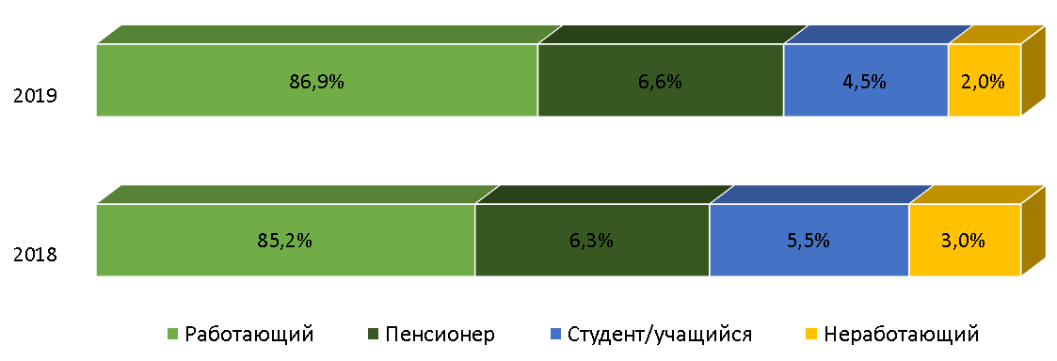
Рисунок 2.4 – Структура донских потребителей по роду деятельности,
% к опрошенным

На рисунке 2.5 представлена образовательная структура потребителей продукции Ростовской области. Как и годом ранее, преобладающая часть респондентов (62,2%) имеют высшее образование. Каждый четвертый потребитель товаров, работ и услуг, принявший участие в опросе, получил только среднее специальное образование.
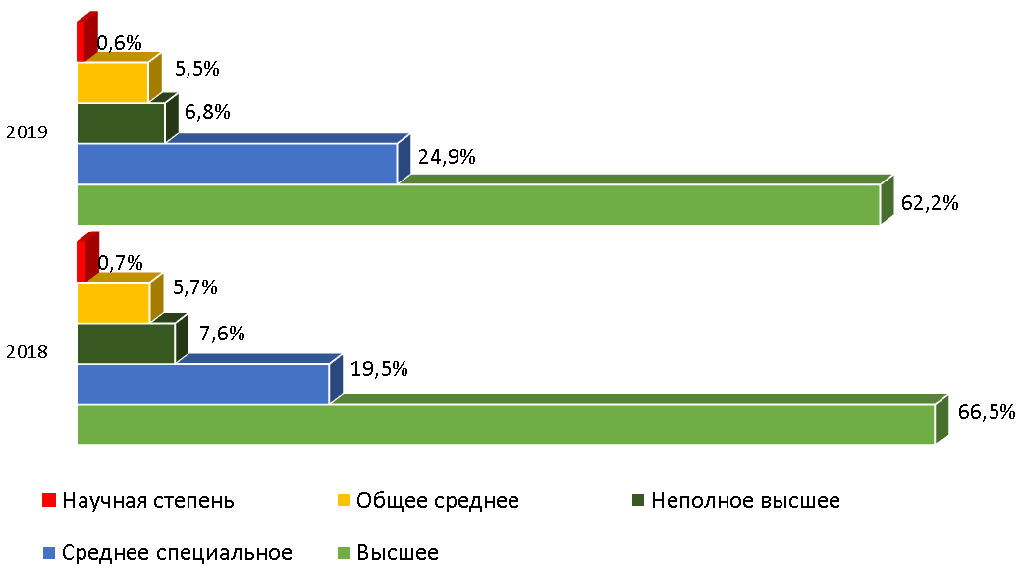

Рисунок 2.5 – Распределение потребителей по имеющемуся образованию,
% к опрошенным

Из общего количества опрошенных у 53,1% нет несовершеннолетних детей, а у 46,9% – есть (рисунок 2.6). В 2018 году сложилась аналогичная ситуация. В отчетном году более половины респондентов, имеющих детей, являются работающими женщинами с высшим образованием.

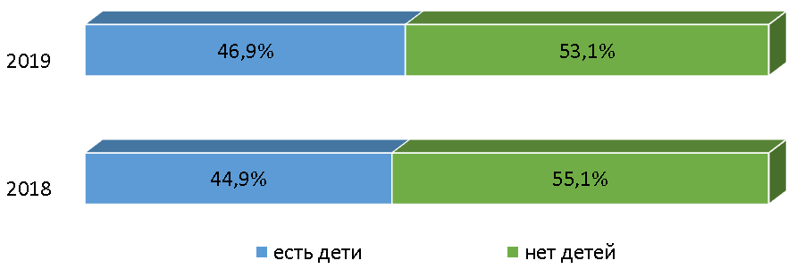
Рисунок 2.6 – Наличие несовершеннолетних детей до 18 лет у потребителей,
% к опрошенным

На рисунке 2.7 представлена доходная структура донских потребителей. Более 57% опрошенных сообщили, что ежемесячный доход на члена семьи в среднем не превышает 15 тысяч рублей; 32,4% респондентов указали на диапазон в 15-25 тысяч рублей; 8,3% имеют среднемесячный доход от 25 до 40 тысяч рублей; 1,1% – от 40 до 60 тысяч рублей; менее одного процента респондентов указали на превышение дохода в 60 тысяч рублей в расчете на одного члена семьи. Относительно итогов 2018 года ощутимо сократилась доля респондентов с доходами от 25 до 40 тысяч рублей и возросла – с доходами до 15 тысяч рублей.
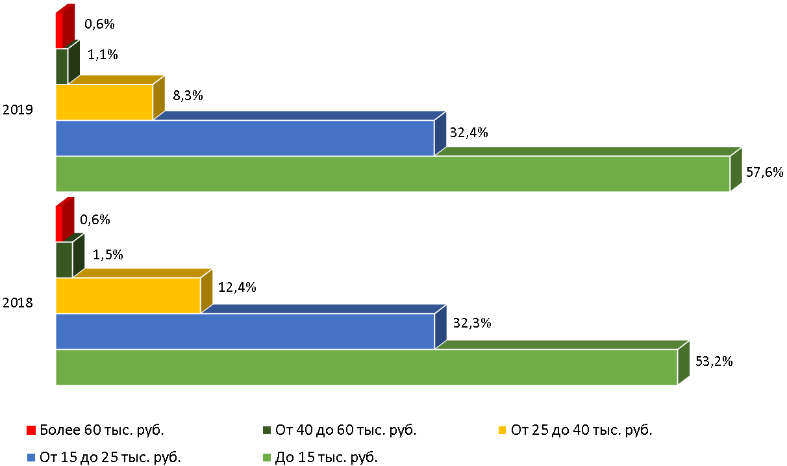

Рисунок 2.7 – Структура донского потребителя по среднемесячному доходу на одного члена семьи (тысяч рублей), % к опрошенным

Из анкетируемых с низким доходом (менее 15 тысяч рублей на одного члена семьи) более половины потребителей имеют высшее образование и занимаются трудовой деятельностью. Доход на одного члена семьи оказался ниже значений среднемесячной заработной платы и среднедушевых денежных доходов по Ростовской области более чем у 90% опрошенных.

Если рассматривать в рамках данного анкетирования домохозяйства, представители которых находятся в возрасте от 21 до 50 лет, занимаются трудовой деятельностью и имеют несовершеннолетних детей (таких респондентов оказалось практически 47% общего числа), то примерно у 91% таких домохозяйств среднемесячный доход (на одного члена семьи) не достигает областных значений среднедушевых денежных доходов населения. Доля таких участников опроса составляет 40% от общего числа участников анкетирования. Более половины этих респондентов проживают в Шолоховском, Белокалитвинском, Милютинском, Целинском, Верхнедонском, Заветинском, Чертковском, Константиновском, Песчанокопском районах и городе Батайске.

1. Рынок услуг дошкольного образования

Большинство потребителей (65,3%), как и годом ранее, посчитали рынок услуг дошкольного образования Ростовской области достаточно развитым (рисунок 2.8).

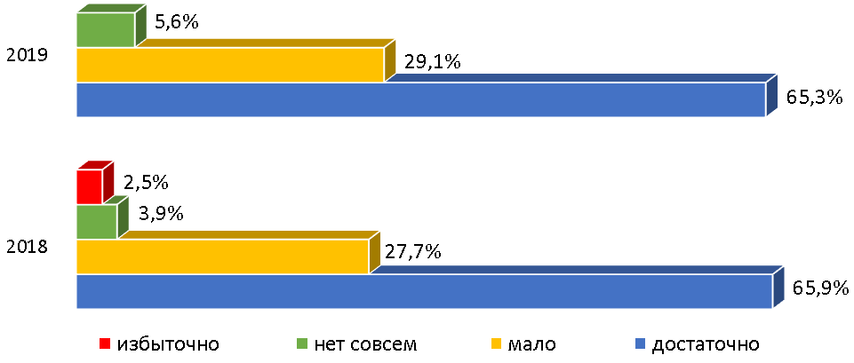

Рисунок 2.8 – Количество организаций на рынке услуг дошкольного образования, % к опрошенным

В 2019 году практически каждый третий опрошенный полагал, что организаций, предоставляющих услуги дошкольного образования, мало, а 5,6% респондентов ответили, что их нет совсем. Более всего о малом количестве организаций дошкольного образования говорили респонденты из города Зверево и Красносулинского, Багаевского, Обливского районов.
Одновременно с этим возросло число потребителей (в сравнении с 2018 годом), отметивших, что за последние три года количество участников рынка услуг дошкольного образования не изменилось. При этом 23,9% считают, что объем рынка услуг дошкольного образования увеличился (рисунок 2.9). По мнению 5,8% респондентов на данном рынке число организаций уменьшилось. Затруднились оценить изменения на рынке дошкольного образования 15,0% опрошенных.
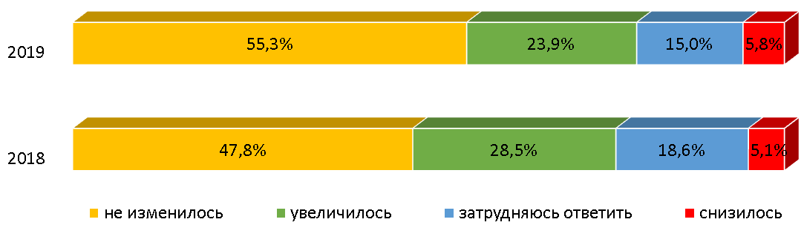
Рисунок 2.9 – Изменение количества субъектов, предоставляющих услуги на рынке услуг дошкольного образования, % к опрошенным

Важным показателем, отражающим развитие конкуренции на рынке услуг дошкольного образования, является удовлетворенность населения данными услугами. Больше половины респондентов в той или иной мере удовлетворены как качеством дошкольных образовательных услуг в регионе, так и уровнем цен и возможностью выбора (рисунок 2.10). Годом ранее также наблюдалась высокая удовлетворенность потребителей характеристиками услуг на рынке дошкольного образования. Вместе с тем респондентов, высказавших неудовлетворенность ценовой политикой и возможностью выбора, оказалось больше, чем не удовлетворенных качеством на данном рынке.
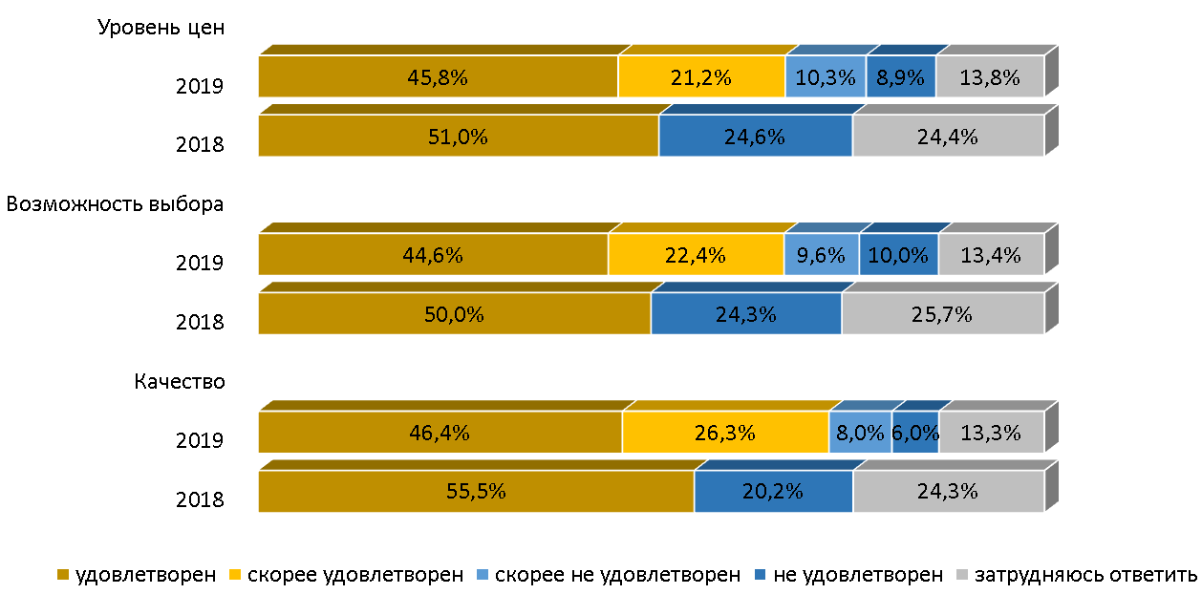
Рисунок 2.10 – Степень удовлетворенности потребителей характеристиками услуг на рынке дошкольного образования, % к опрошенным

По мнению участников опроса, данный рынок в регионе представлен достаточным количеством организаций, число которых в течение последних трех лет практически не изменилось. Доля респондентов, удовлетворенных характеристиками на данном рынке, превысила долю неудовлетворенных.

2. Рынок услуг общего образования

Рынок услуг общего образования подавляющее большинство респондентов оценили как достаточно развитый. Так, преимущественная часть опрошенных придерживались мнения о том, что на рынке присутствует достаточное количество организаций, предоставляющих такие услуги; 24,0% респондентов полагали, что их мало, а 4,4% что их нет совсем (рисунок 2.11).
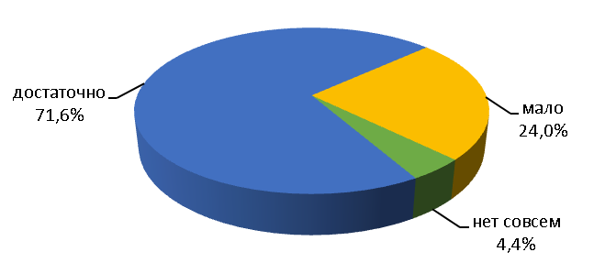
Рисунок 2.11 – Количество организаций на рынке услуг общего образования,
% к опрошенным

Больше 68% респондентов не заметили изменений в количестве субъектов за последние три года. Положительную динамику на этом рынке зафиксировал примерно каждый восьмой участник опроса, а 4,5% – говорили о сокращении (рисунок 2.12).
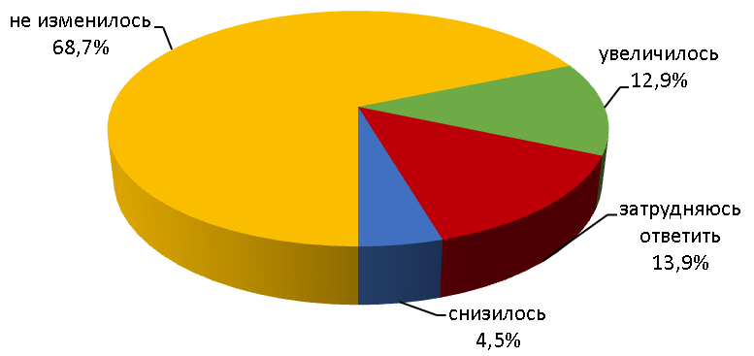
Рисунок 2.12 – Изменение количества субъектов, предоставляющих услуги на рынке услуг общего образования, % к опрошенным

Из числа лиц, оценивших рынок услуг общего образования, большинство потребителей удовлетворены как качеством услуг (46,9%), так и возможностью выбора (47,0%) и уровнем цен (50,1%). (рисунок 2.13)
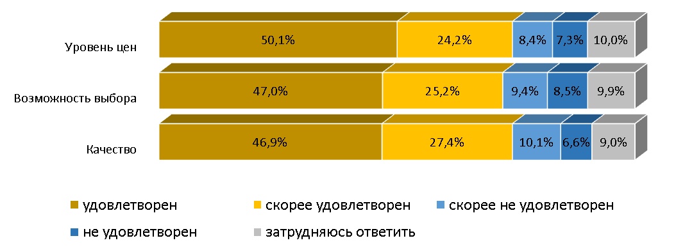
Рисунок 2.13 – Степень удовлетворенности потребителей характеристиками услуг на рынке общего образования, % к опрошенным

По мнению большей части опрошенных, рынок услуг общего образования достаточно развит, в течение последних трех лет количество субъектов на нем существенно не изменилось. Преобладающая часть респондентов удовлетворена всеми характеристиками услуг на данном рынке.

3. Рынок услуг среднего профессионального образования

Достаточно развитым рынок услуг среднего профессионального образования назвали 43,1% респондентов (рисунок 2.14). О малом количестве организаций, представляющих данный рынок услуг, говорил практически каждый третий опрошенный, а о полном отсутствии – каждый четвертый. О малочисленности таких образовательных учреждений высказались среди прочих респонденты из Морозовского, Орловского, Чертковского, Багаевского районов, а также из городов Зверево и Батайска.
Об отсутствии организаций, представляющих услуги среднего профессионального образования, заявили преимущественно жители Куйбышевского, Волгодонского, Целинского, Заветинского, Кашарского, Родионово-Несветайского, Песчанокопского, Мартыновского районов.

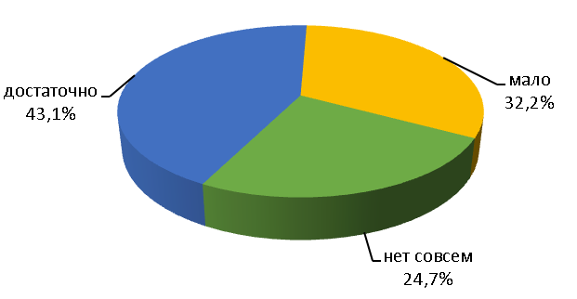
Рисунок 2.14 – Количество организаций на рынке услуг среднего профессионального образования, % к опрошенным

По мнению 62,3% опрошенных, за последние три года на региональном рынке не произошло изменений в количестве субъектов (рисунок 2.15). Положительную динамику отметили 9,8% респондентов, а негативную – 6,4%.
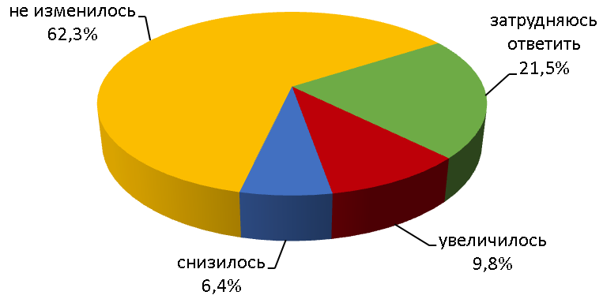
Рисунок 2.15 – Изменение количества субъектов, предоставляющих услуги на рынке услуг среднего профессионального образования, % к опрошенным

В среднем каждый второй опрошенный заявил о разной степени удовлетворенности характеристиками услуг на анализируемом рынке
(рисунок 2.16).
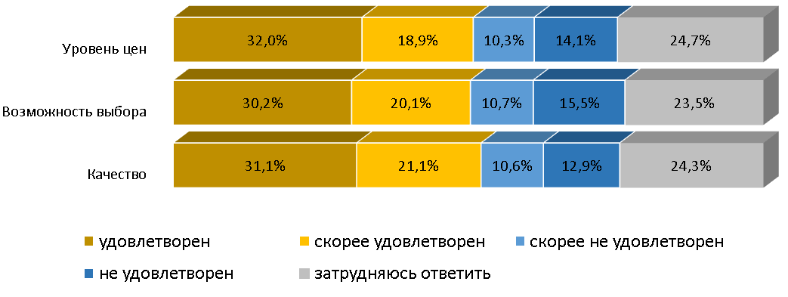
Рисунок 2.16 – Степень удовлетворенности потребителей характеристиками услуг на рынке среднего профессионального образования, % к опрошенным

Таким образом, по мнению респондентов, на рынке услуг среднего профессионального образования в Ростовской области число образовательных учреждений недостаточно.
Количество субъектов на данном рынке за последние три года практически не изменилось, но потребители в большей степени удовлетворены его характеристиками. Удовлетворенными одновременно по трем критериям оценки рынка услуг среднего профессионального образования оказались преимущественно жители городов Новошахтинска, Новочеркасска,
Каменска-Шахтинского, Донецка, а также Сальского, Милютинского,
Матвеево-Курганского, Дубовского, Тацинского, Багаевского, Азовского районов.

4. Рынок услуг дополнительного образования детей

Практически половина респондентов придерживались мнения о том, что на рынке дополнительного образования детей присутствует достаточное число организаций; 38,1% респондентов полагали, что их мало, а 12,6% – что их нет совсем (рисунок 2.17). Относительно 2018 года на 5,1 процентного пункта сократилось число потребителей, считающих достаточным число организаций дополнительного образования, одновременно увеличилась доля лиц, отметивших отсутствие таких организаций (на 8 процентных пунктов).

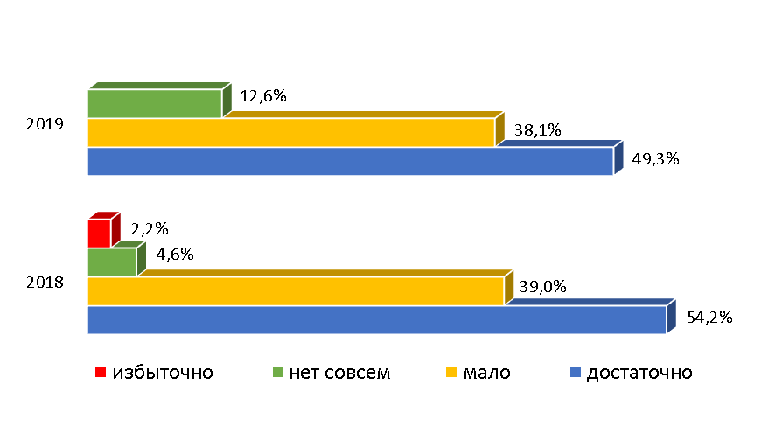
Рисунок 2.17 – Количество организаций на рынке услуг дополнительного образования детей, % к опрошенным

Более половины опрошенных потребителей (прирост к 2018 году)
не заметили за последние три года изменений количества субъектов, предоставляющих услуги на данном рынке. Увеличение количества организаций, предоставляющих указанные услуги, отметили 19,3% респондентов,
а их снижение – 4,7% (рисунок 2.18).
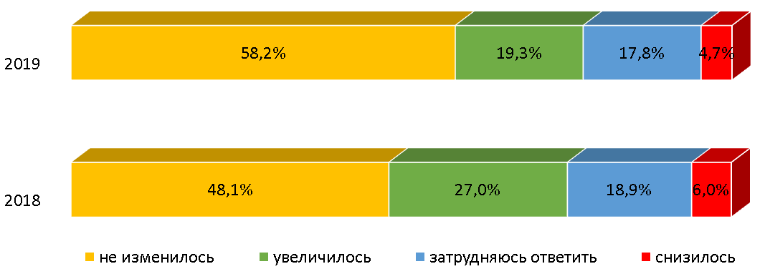
Рисунок 2.18 – Изменение количества субъектов, предоставляющих услуги на рынке услуг дополнительного образования детей, % к опрошенным

Большинство потребителей в разной степени удовлетворены как качеством услуг дополнительного образования детей (63,2%), так и возможностью выбора (60,2%) и уровнем цен (59,9%) (рисунок 2.19). По итогам опроса 2018 года наблюдалась аналогичная ситуация по всем трем критериям.
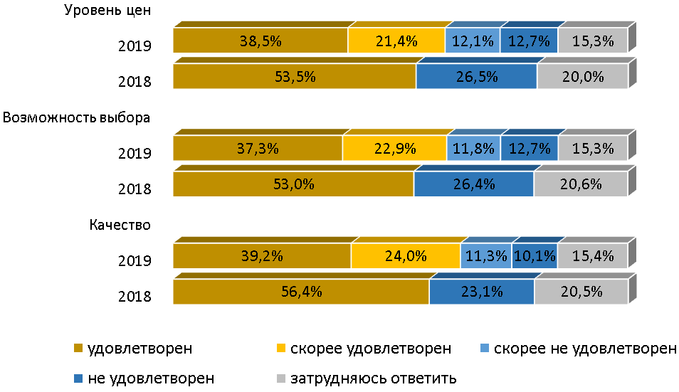
Рисунок 2.19 – Степень удовлетворенности потребителей характеристиками услуг на рынке дополнительного образования детей, % к опрошенным

В ходе опроса этого года выяснилось, что рынок услуг дополнительного образования детей в регионе можно назвать развитым. Практически половина опрошенных довольна количеством организаций на данном рынке. Также преобладающая часть респондентов удовлетворена всеми характеристиками предоставляемых услуг.

5. Рынок услуг детского отдыха и оздоровления

Практически 45% опрошенных отметили, что в Ростовской области недостаточно организаций, предоставляющих услуги детского отдыха и оздоровления (рисунок 2.20). Годом ранее наблюдалась аналогичная ситуация. О малом количестве организации в отчетном периоде заявили в том числе жители городов Азов, Зверево, Донецк, Шахты, а также таких муниципальных образований, как Миллеровский, Шолоховский, Константиновский и Багаевский районы. На 8,2 процентного пункта меньше, чем в 2018 году, оказалось респондентов, посчитавших, что организаций, предоставляющих услуги на данном рынке, достаточно, а 23,5% – заявили, что их нет совсем. Об отсутствии организаций на рынке услуг детского отдыха и оздоровления высказались жители Красносулинского, Веселовского, Зерноградского, Целинского, Кашарского, Песчанокопского, Егорлыкского районов.
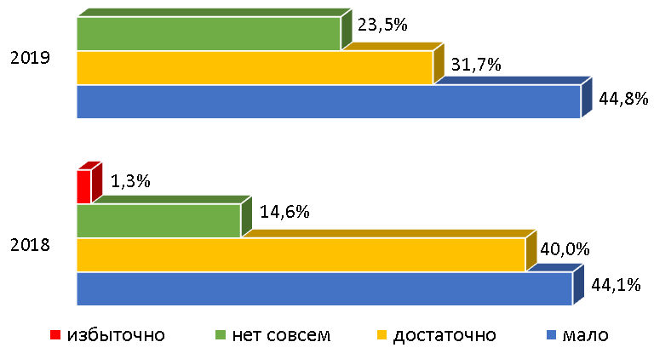
Рисунок 2.20 – Количество организаций на рынке услуг детского отдыха и оздоровления, % к опрошенным

Большинство потребителей (58,3%), как и годом ранее, ометили, что объем рынка услуг детского отдыха и оздоровления за последние три года не изменился. Об увеличении количества участников рынка услуг детского отдыха и оздоровления сказали 12,2% опрошенных, только 7,6% респондентов утверждали о снижении числа участников (рисунок 2.21).
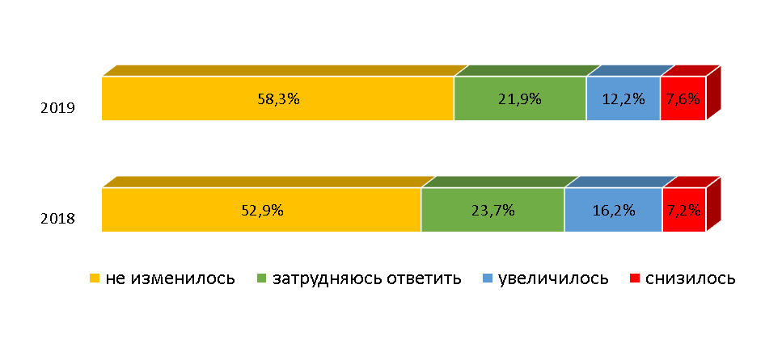
Рисунок 2.21 – Изменение количества субъектов, предоставляющих услуги на рынке услуг детского отдыха и оздоровления, % к опрошенным

Более 47% респондентов в разной степени удовлетворены качеством услуг на рынке детского отдыха и оздоровления. В той или иной мере недовольны 32,9%, а 19,5% – затруднились ответить. Сопоставимая пропорция прослеживалась и в 2018 году. В среднем примерно 46% потребителей удовлетворены возможностью выбора и уровнем цен на рынке услуг детского отдыха и оздоровления (рисунок 2.22). Доля опрошенных, не удовлетворенных в той или иной степени выбором и ценами на данном рынке, составила в среднем 35,1%. Относительно 2018 года сократилось число потребителей, затруднившихся охарактеризовать рынок.
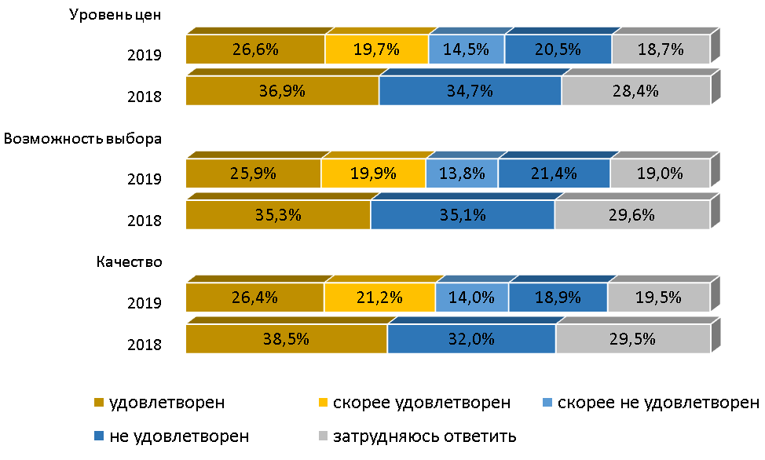
Рисунок 2.22 – Степень удовлетворенности потребителей характеристиками услуг на рынке детского отдыха и оздоровления, % к опрошенным

По мнению опрошенных, рынок услуг детского отдыха и оздоровления представлен в регионе в недостаточном количестве организаций и за последние три года не претерпел существенных изменений. При этом доля довольных характеристиками услуг на данном рынке превысила долю респондентов, не удовлетворенных ими.

6. Рынок медицинских услуг

Каждый второй опрошенный посчитал, что организаций, предоставляющих медицинские услуги на рынке Ростовской области, недостаточно (ухудшение ситуации относительно результатов 2018 года) (рисунок 2.23). Большинство респондентов, придерживающихся данной позиции, проживают более чем в 30 муниципальных образованиях региона. Наиболее остро ситуацию охарактеризовали в Цимлянском, Багаевском, Красносулинском, Чертковском, Морозовском, Зерноградском, Семикаракорском, Целинском, Кашарском, Родионово – Несветайском, Мартыновском районах.
О достаточном количестве заявили 40,5% респондентов, значительная доля которых прослеживалась в городах, Каменске-Шахтинском, Волгодонске, Ростове-на-Дону, а также в Милютинском, Матвеево-Курганском, Тацинском, Егорлыкском районах.
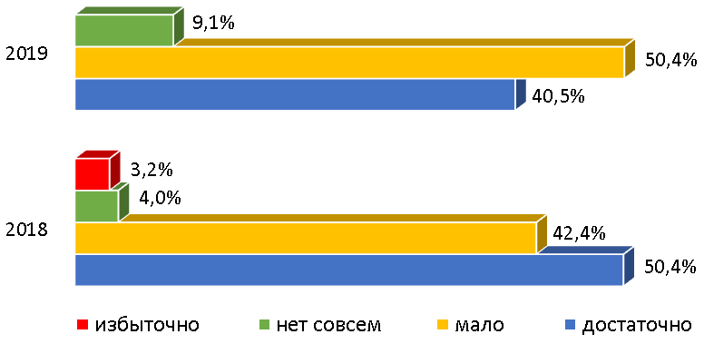
Рисунок 2.23 – Количество организаций на рынке медицинских услуг,
% к опрошенным

Больше половины опрошенных посчитали объем рынка медицинских услуг неизменным. Увеличение количества участников рынка медицинских услуг за последние три года отметили 19,0%, снижение – 15,4% респодентов (рисунок 2.24). Относительно 2018 года сократилась доля потребителей, говоривших об увеличении медицинских организаций.
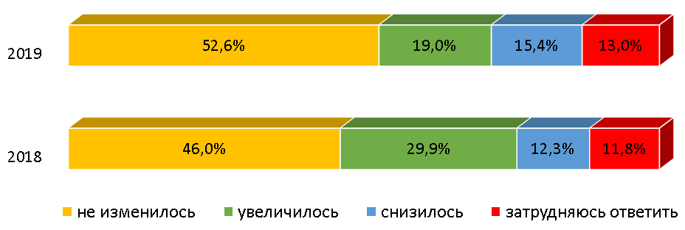
Рисунок 2.24 – Изменение количества субъектов, предоставляющих услуги на рынке медицинских услуг, % к опрошенным

Большая часть респондентов отметила неудовлетворенность по всем трем характеристикам рынка медицинских услуг: уровнем цен на услуги в разной степени недовольны – 51,3%, качеством и возможностью выбора – 50,3% и 47,8% опрошенных соответственно. В 2018 году наблюдалась аналогичная ситуация (рисунок 2.25).
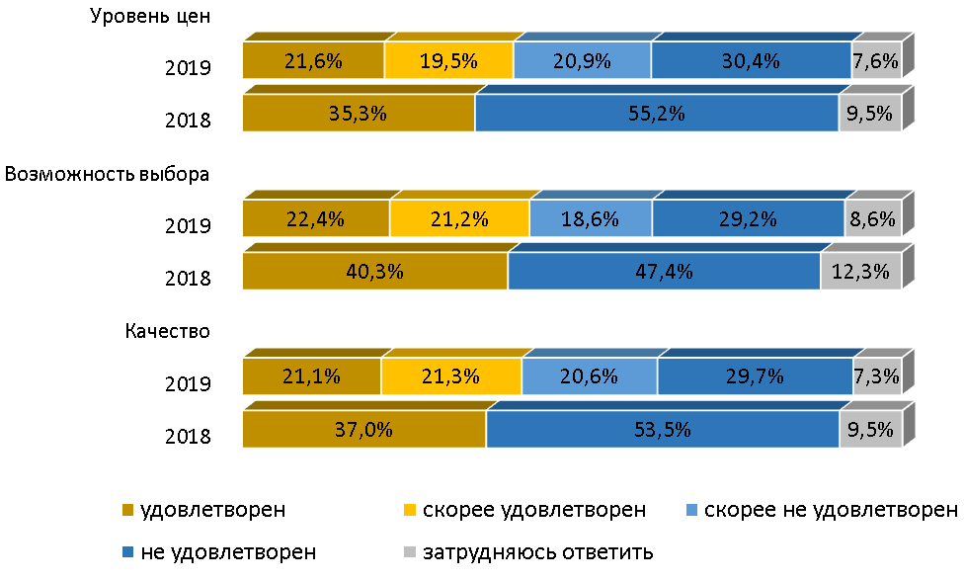
Рисунок 2.25 – Степень удовлетворенности потребителей характеристиками услуг на рынке медицинских услуг, % к опрошенным

В ходе опроса этого года выяснилось, что рынок медицинских услуг в регионе развит недостаточно, отсутствует как необходимое число медучреждений, так и положительная динамика их численности.
Также респонденты высказали неудовлетворенность по всем трем анализируемым критериям, характеризующим медицинский сервис.

7. Рынок услуг розничной торговли лекарственными препаратами, медицинскими изделиями и сопутствующими товарами

Наличие достаточного количества организаций, представляющих рынок лекарственных препаратов, отметили 68,1% респондентов, 23,9% опрошенных считали, что таких организаций в регионе мало. Об избыточном количестве заявили 8,0% (рисунок 2.26). При этом превалирующее число респондентов, утверждавших о достаточном количестве организаций на рынке, проживало в первую очередь в городах Новошахтинске, Таганроге, Волгодонске, Шахты, Новочеркасске, а также таких муниципальных районах, как Боковский, Сальский, Тацинский, Родионово-Несветайский, Егорлыкский. В 2018 году прослеживалась аналогичная тенденция.
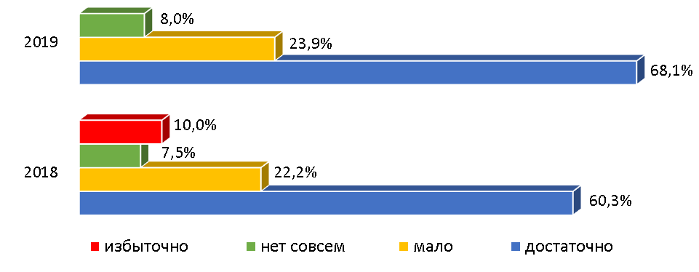
Рисунок 2.26 – Количество организаций на рынке услуг розничной торговли лекарственными препаратами, медицинскими изделиями и сопутствующими товарами, % к опрошенным

Практически каждый второй опрошенный, как и в прошлом году, в течение последних трех лет не заметил изменений количества субъектов, представляющих рынок услуг розничной торговли лекарственными препаратами, медицинскими изделиями и сопутствующими товарами; в то время как положительную динамику отметили 33,1% (рисунок 2.27).
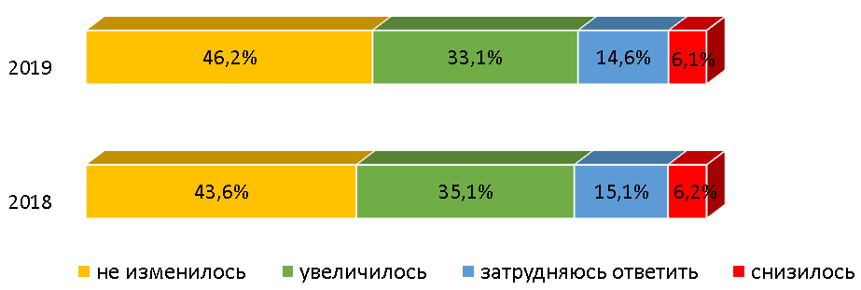
Рисунок 2.27 – Изменение количества субъектов, предоставляющих услуги на рынке услуг розничной торговли лекарственными препаратами, медицинскими изделиями и сопутствующими товарами, % к опрошенным

Преобладающая часть респондентов в той или иной мере удовлетворена по всем трем анализируемым характеристикам: уровнем цен на услуги – 57,0%, возможностью выбора – 68,0% и качеством услуг – 66,0% (рисунок 2.28).
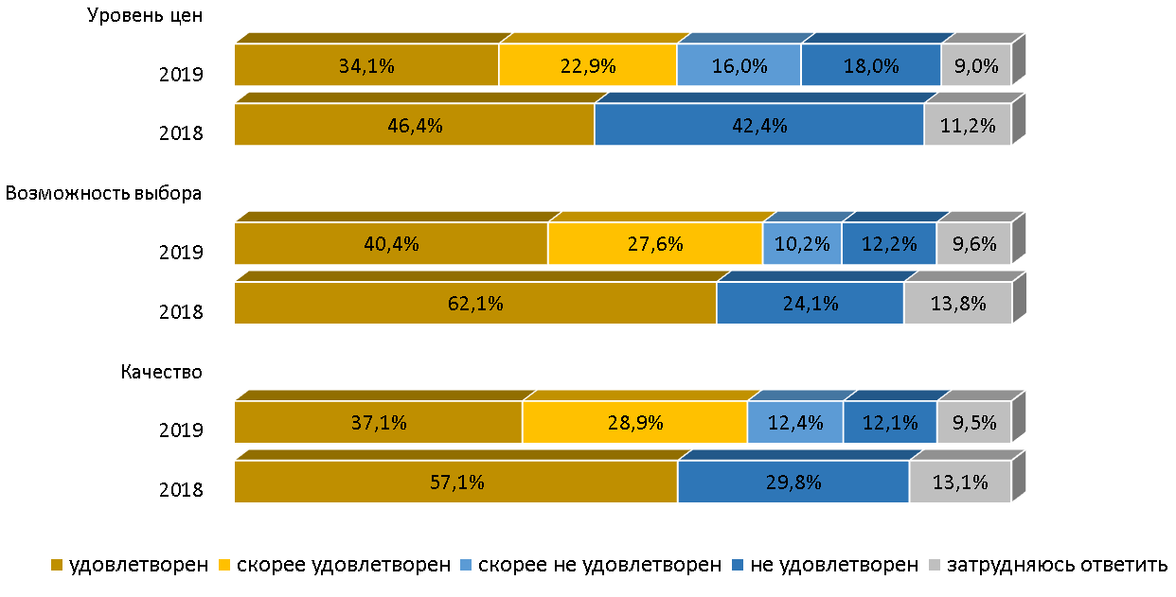
Рисунок 2.28 – Степень удовлетворенности потребителей характеристиками услуг на рынке услуг розничной торговли лекарственными препаратами, медицинскими изделиями и сопутствующими товарами, % к опрошенным

Как и годом ранее, данный рынок, по мнению респондентов, достаточно развит, количество действующих на нем субъектов удовлетворяло потребителей и не изменилось в течение последних трех лет, причем доля респондентов, удовлетворенных характеристиками услуг на анализируемом рынке, превысила долю не удовлетворенных ими.

8. Рынок психолого-педагогического сопровождения детей с ограниченными возможностями здоровья

По мнению 43,2% респондентов, существует дефицит организаций, представляющих рынок услуг психолого-педагогического сопровождения детей с ограниченными возможностями здоровья в Ростовской области. Подобная ситуация отмечалась также в 2018 году. При этом полное отсутствие таких организаций отметило практически 30% участников опроса, достаточным их количество считают лишь 27,2% респондентов (рисунок 2.29).
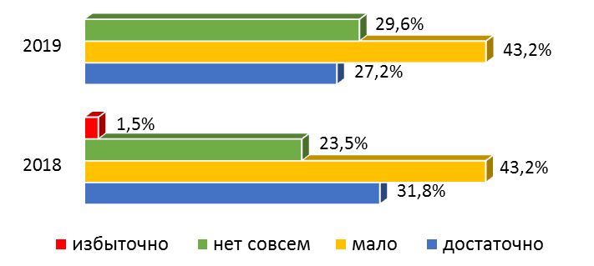
Рисунок 2.29 – Количество организаций на рынке психолого-педагогического сопровождения детей с ограниченными возможностями здоровья, % к опрошенным

Как и годом ранее, большинство респондентов не зафиксировали изменений количества субъектов, предоставляющих услуги психолого-педагогического сопровождения детей с ограниченными возможностями здоровья. Положительную динамику отметили 9,6% опрошенных; отрицательную – 4,8% (рисунок 2.30). Каждый третий затруднился ответить на данный вопрос.
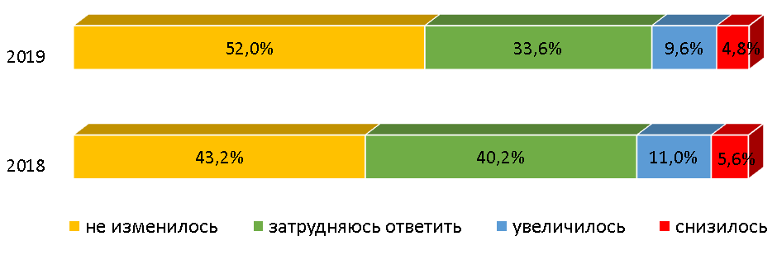
Рисунок 2.30 – Изменение количества субъектов, предоставляющих услуги на рынке психолого-педагогического сопровождения детей с ограниченными возможностями здоровья, % к опрошенным

Из числа лиц, оценивших данный рынок, в среднем 37,8% были удовлетворены в той или иной степени по всем трем характеристикам (рисунок 2.31). При этом в среднем практически 37% затруднились дать оценку рынку услуг психолого-педагогического сопровождения детей с ограниченными возможностями здоровья.
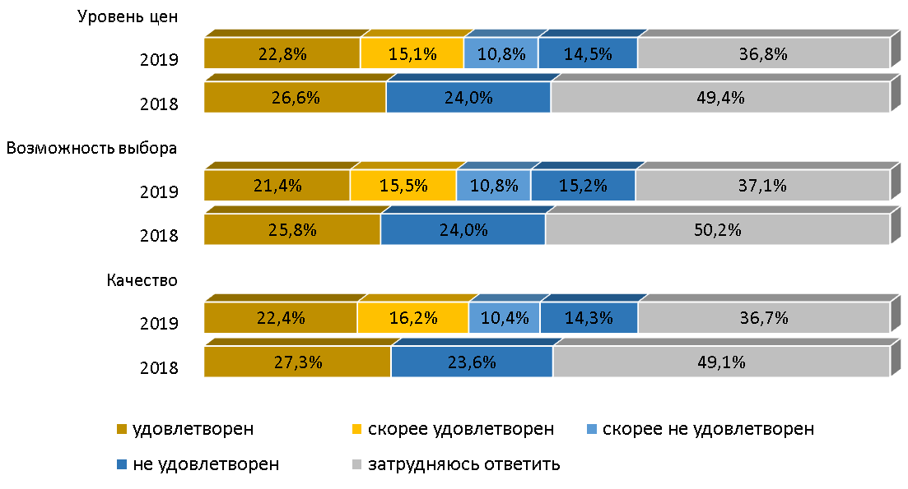
Рисунок 2.31 – Степень удовлетворенности потребителей характеристиками услуг на рынке психолого-педагогического сопровождения детей с ограниченными возможностями здоровья, % к опрошенным

Таким образом, по мнению потребителей, количество действующих организаций на рынке услуг психолого-педагогического сопровождения детей с ограниченными возможностями здоровья в Ростовской области в течение последних трех лет существенно не изменилось, при этом ощущается их дефицит. В то же время, доля довольных характеристиками услуг на данном рынке превысила долю респондентов, не удовлетворенных ими.

9. Рынок социальных услуг

В сравнении с 2018 годом число опрошенных, назвавших количество организаций на рынке социальных услуг достаточным, сократилось на 11,5 процентного пункта (рисунок 2.32). О малочисленности высказались 41,3% – на 6,9 процентного пункта больше, чем в прошлом году. Это были преимущественно жители города Шахты, а также Красносулинского, Неклиновского, Зерноградского, Пролетарского, Кашарского, Багаевского, Песчанокопского районов. О полном отсутствии заявили 10,0% потребителей.
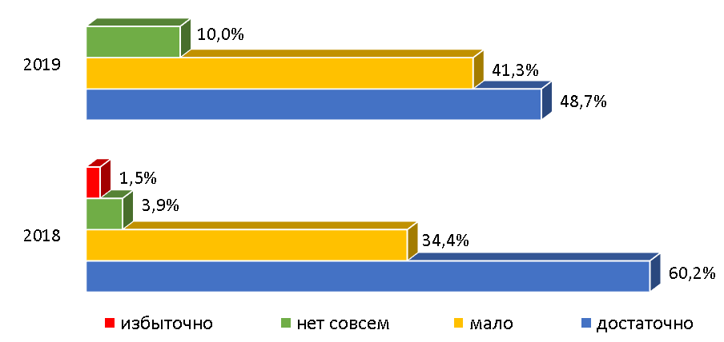
Рисунок 2.32 – Количество организаций на рынке социальных услуг,
% к опрошенным

Большая часть участников опроса (57,0%), как и в прошлом году, не отметили за последние три года изменений количества субъектов, предоставляющих услуги социального обслуживания населения (рисунок 2.33). На положительную динамику указали 13,9% респондентов, отрицательную – 6,0%.
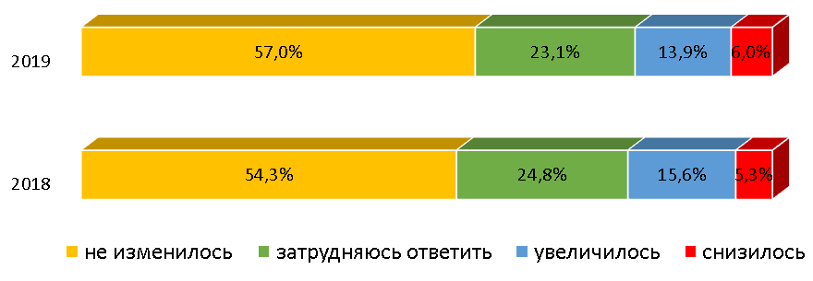
Рисунок 2.33 – Изменение количества субъектов, предоставляющих услуги на рынке социальных услуг, % к опрошенным

В разной степени удовлетворенность уровнем цен на рынке социальных услуг выразили 59,7% потребителей, 58,8% – положительно отозвались о возможности выбора на данном рынке, качеством были довольны – 60,3% опрошенных (рисунок 2.34). Высокая удовлетворенность по данным критериям наблюдалась и в 2018 году.
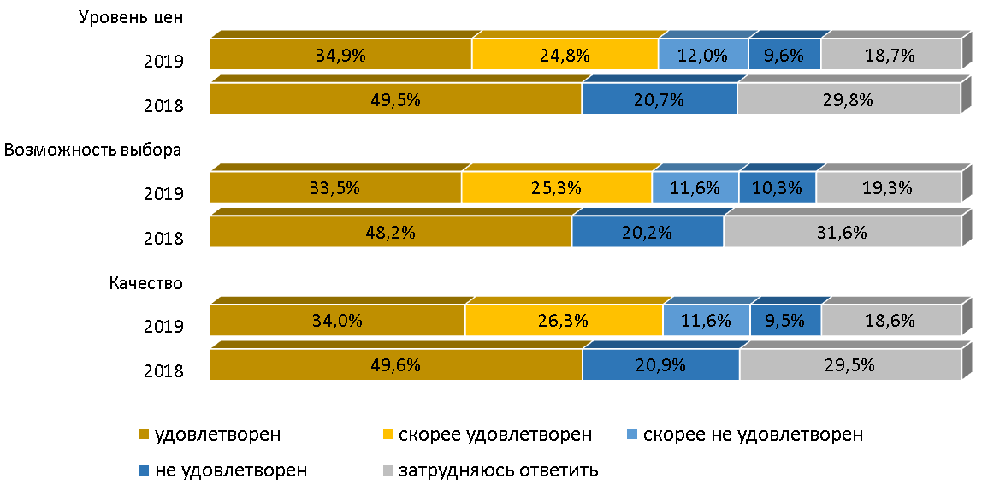
Рисунок 2.34 – Степень удовлетворенности потребителей характеристиками услуг на рынке социальных услуг, % к опрошенным

Таким образом, организаций, оказывающих услуги на рынке социального обслуживания населения, в регионе достаточно, их количество остается стабильным, по мнению потребителей. При этом бóльшая доля респондентов удовлетворена качеством, возможностью выбора и ценами на данном рынке услуг.

10. Рынок ритуальных услуг

Значительная часть опрошенных (66,8%) посчитала количество организаций на рынке ритуальных услуг достаточным (рисунок 2.35). Этого мнения придерживались потребители услуг, в первую очередь, из городов Новочеркасска, Донецка, Волгодонска, Шахты, а также из Сальского, Тацинского, Мясниковского районов. При этом о малом количестве указанных услуг заявили 21,8% респондентов; а 11,4% – указали на их полное отсутсвие.
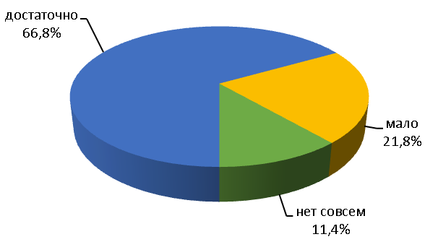
Рисунок 2.35 – Количество организаций на рынке ритуальных услуг,
% к опрошенным

Свыше 53% респондентов не заметили изменений за последние три года количества субъектов, представляющих рынок ритуальных услуг. Положительную динамику на этом рынке зафиксировали 19,2% участников опроса, а 4,6% – отрицательную динамику (рисунок 2.36). У 23,0% опрошенных оценка изменений на рынке ритуальных услуг вызвала затруднения.
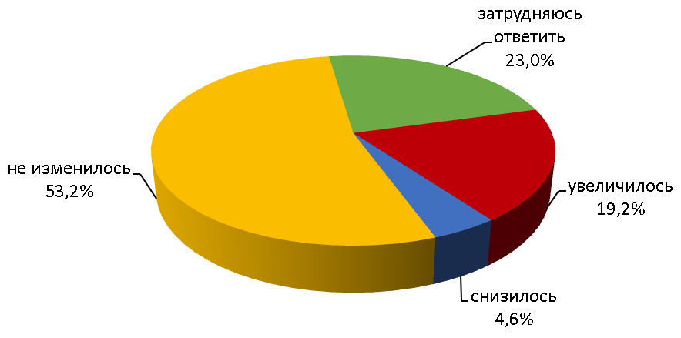
Рисунок 2.36 – Изменение количества субъектов, предоставляющих услуги на рынке ритуальных услуг, % к опрошенным

Разной степени удовлетворенность уровнем цен на рынке ритуальных услуг высказал практически каждый второй потребитель. Около 60% респондентов в целом положительно отозвались как о возможности выбора на данном рынке, так и о качестве (рисунок 2.37).
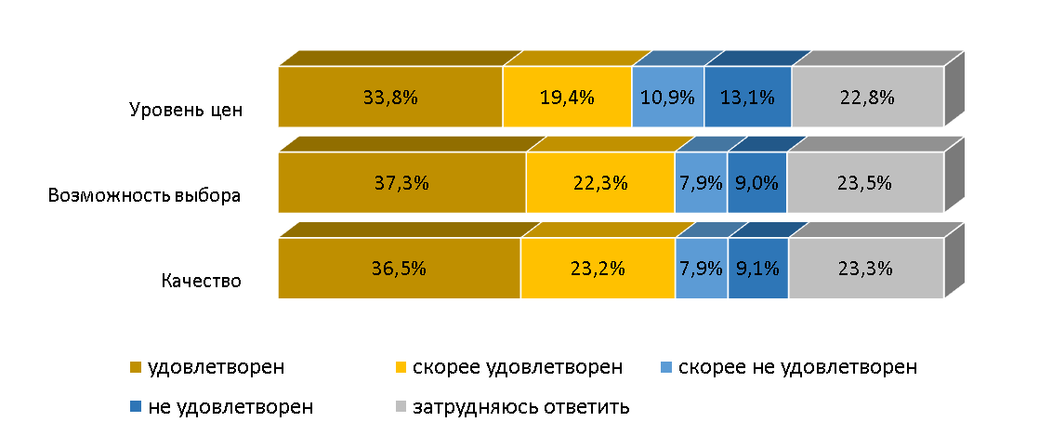
Рисунок 2.37 – Степень удовлетворенности потребителей характеристиками услуг на рынке ритуальных услуг, % к опрошенным

По мнению участников опроса, рынок ритуальных услуг в Ростовской области представлен достаточным количеством организаций, число которых в течение последних трех лет практически не изменилось. Доля респондентов, удовлетворенных характеристиками на данном рынке, превысила долю неудовлетворенных.

11. Рынок теплоснабжения (производство тепловой энергии)

Более половины респондентов посчитали рынок теплоснабжения (производство тепловой энергии) достаточно развитым. О малом числе организаций заявили 27,8%, а 18,5% респондентов указали на полное их отсутствие (рисунок 2.38).
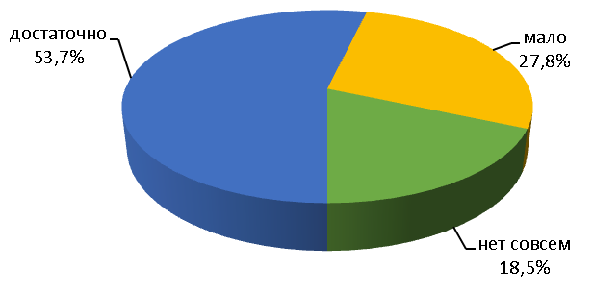
Рисунок 2.38 – Количество организаций на рынке теплоснабжения (производство тепловой энергии), % к опрошенным

В течение последних трех лет бóльшая часть потребителей не замечали изменений количества организаций на рынке теплоснабжения (производство тепловой энергии). Положительную динамику отметили 7,9%, отрицательную – 4,5%. (рисунок 2.39).
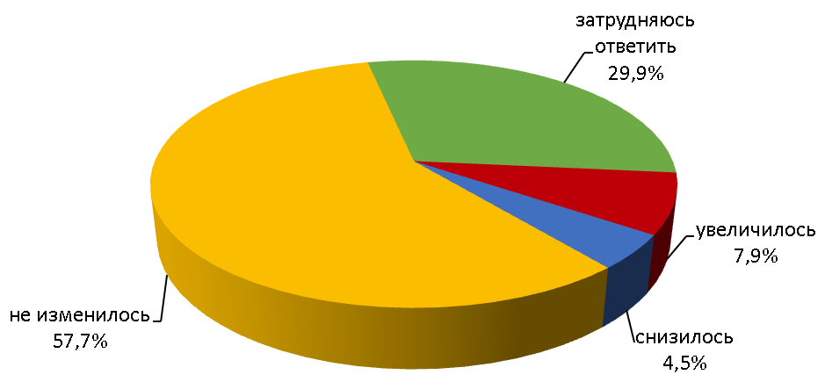
Рисунок 2.39 – Изменение количества субъектов, предоставляющих услуги на рынке теплоснабжения (производство тепловой энергии), % к опрошенным

Качеством услуг на рынке теплоснабжения (производство тепловой энергии) половина респондентов в разной степени удовлетворены (50,3% по двум критериям удовлетворенности) (рисунок 2.40). Уровнем цен и возможностью выбора довольны в той или иной мере 45,1% и 48,1% опрошенных. Затруднились дать характеристику услугам данного рынка в среднем 23,6% потребителей.
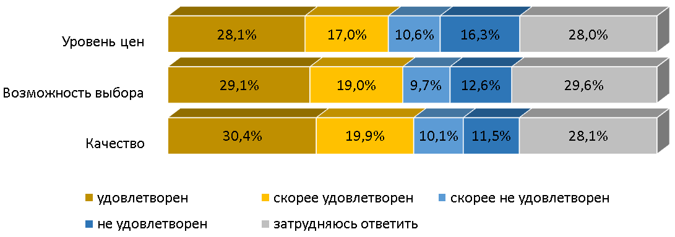
Рисунок 2.40 – Степень удовлетворенности потребителей характеристиками услуг на рынке теплоснабжения (производство тепловой энергии), % к опрошенным

Очевидно, что рынок теплоснабжения в регионе достаточно развит, количество субъектов на нем в течение последних трех лет существенно не изменилось. Доля в разной степени удовлетворенных характеристиками указанного рынка превысила долю в той или иной мере недовольных.
12. Рынок услуг по сбору и транспортированию твердых коммунальных отходов

Рынок услуг по сбору и транспортированию твердых коммунальных отходов достаточно развит, по мнению практически 46% опрошенных. Тем не менее, 43,7% – полагали, что организаций, представляющих данный рынок в регионе, мало (рисунок 2.41). О полном отсутствии таковых высказался практически каждый десятый респондент.
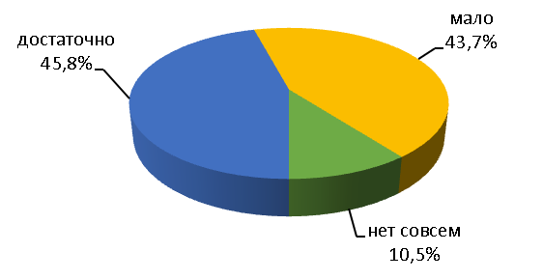
Рисунок 2.41 – Количество организаций на рынке услуг по сбору и транспортированию твердых коммунальных отходов, % к опрошенным

Каждый второй респондент ответил, что в течение последних трех лет не замечал изменений на данном рынке. Положительную динамику отметили 14,5% опрошенных, а отрицательную – 11,2% (рисунок 2.42).
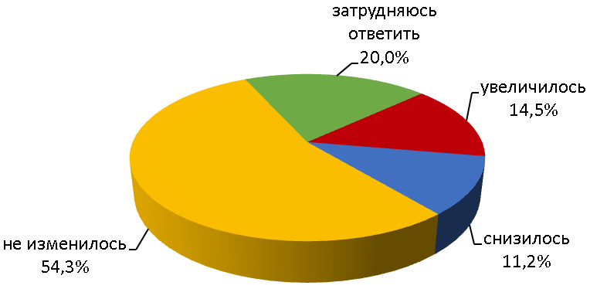
Рисунок 2.42 – Изменение количества субъектов, предоставляющих услуги на рынке сбора и транспортирования твердых коммунальных отходов,
% к опрошенным

Не удовлетворены характеристиками услуг по сбору и транспортированию твердых коммунальных отходов в среднем 27,8% опрошенных. При этом мнения респондентов в разной степени удовлетворенных и неудовлетворенных разделились практически поровну (рисунок 2.43). Уровнем цен, возможностью выбора и качеством в той или иной мере удовлетворены 44,8%, 44,1% и 48,0% опрошенных, в разной мере недовольны – 44,7%, 42,6% и 40,8% соответственно.
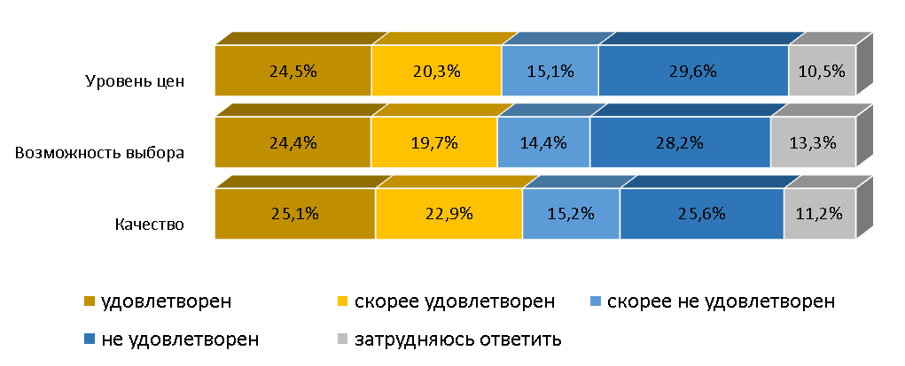
Рисунок 2.43 – Степень удовлетворенности потребителей характеристиками услуг на рынке сбора и транспортирования твердых коммунальных отходов,
% к опрошенным

Таким образом, количество действующих организаций на рынке услуг по сбору и утилизации твердых коммунальных отходов в течение последних трех лет существенно не изменилось, при этом потребителями ощущается их дефицит. Доля не удовлетворенных характеристиками данного рынка превысила долю удовлетворенных. Более половины респондентов говорили об отсутствии либо малом числе организаций, осуществляющих сбор и транспортирование твердых коммунальных отходов, более чем в 30 муниципальных образованиях. Наиболее недовольными количеством таких предприятий были потребители из Мартыновского, Багаевского, Красносулинского, Константиновского, Миллеровского, Кашарского районов и городов Зверево, Батайска.

13. Рынок выполнения работ по благоустройству городской среды

Рынок выполнения работ по благоустройству городской среды, по мнению 48,3% респондентов, развит недостаточно (рисунок 2.44). Превалирующее число респондентов, утверждавших о малом количестве организаций на рынке, проживает в городах Новошахтинске, Таганроге, Шахты, а также в Морозовском, Пролетарском, Родионово-Несветайском, Багаевском и Константиновском районах. О полном отсутствии организаций на рынке заявило 19,3% опрошенных. Примерно каждый третий потребитель отметил достаточное количество организаций на региональном рынке.
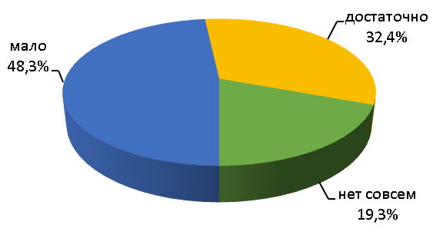
Рисунок 2.44 – Количество организаций на рынке выполнения работ по благоустройству городской среды, % к опрошенным

Об отсутствии изменений на рынке выполнения работ по благоустройству городской среды высказалось более половины респондентов. По мнению 12,3% опрошенных, количество субъектов, представляющих данный рынок, увеличилось (рисунок 2.45). Каждый четвертый потребитель затруднился с ответом на этот вопрос.
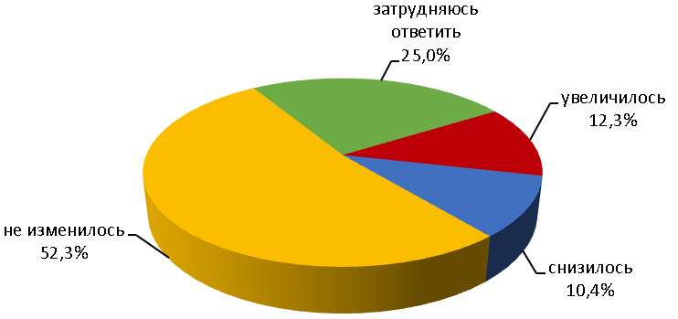
Рисунок 2.45 – Изменение количества субъектов, предоставляющих услуги на рынке выполнения работ по благоустройству городской среды, % к опрошенным

Качество услуг, предоставляемых на рынке выполнения работ по благоустройству городской среды, удовлетворяет в разной степени 43,1% респондентов, не удовлетворяет – 37,4% (рисунок 2.46). Уровень цен находят в той или иной мере удовлетворительным 43,3% потребителей, неудовлетворительным – 35,6%. Возможностью выбора данных услуг в разной степени удовлетворены 42,5% опрошенных, неудовлетворенных – 36,3%.
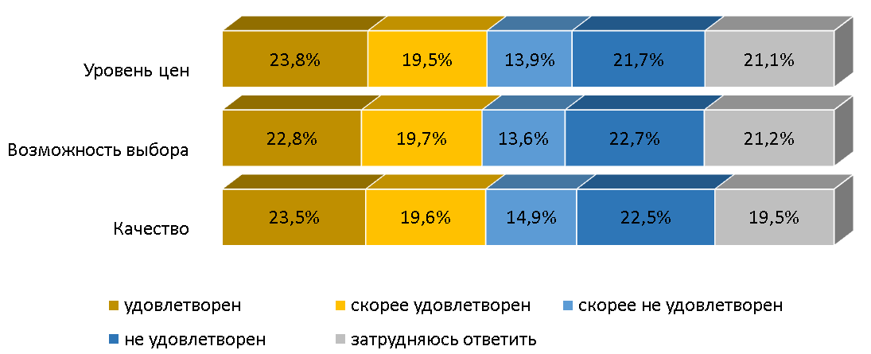
Рисунок 2.46 – Степень удовлетворенности потребителей характеристиками услуг на рынке услуг по сбору и транспортированию твердых коммунальных отходов, % к опрошенным

Таким образом, по мнению респондентов, количество субъектов на рынке выполнения работ по благоустройству городской среды в Ростовской области недостаточно и за последние три года практически не изменилось. В среднем около 36% опрошенных в разной степени не удовлетворены характеристиками услуг на данном рынке.

14. Рынок выполнения работ по содержанию и текущему ремонту общего имущества собственников помещений в многоквартирном доме

Существенная доля респондентов считает, что организаций, представляющих рынок выполнения работ по содержанию и текущему ремонту общего имущества собственников помещений в многоквартирном доме, в Ростовской области, мало либо нет вовсе – 68,2%. Достаточным их количество признают 31,8% (рисунок 2.47).
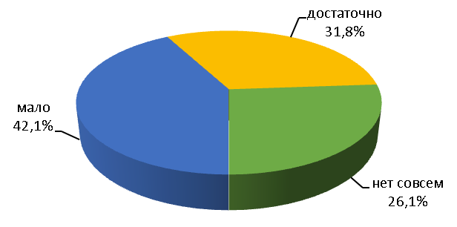
Рисунок 2.47 – Количество организаций на рынке выполнения работ по содержанию и текущему ремонту общего имущества собственников помещений в многоквартирном доме, % к опрошенным

Причем большая часть опрошенных не отметили изменения числа субъектов в течение последних трех лет (рисунок 2.48). Считали, что динамика есть и она положительна 8,7% респондентов, а 8,1% – отметили снижение количества на данном рынке. Затруднились в ответе на этот вопрос – 31,2%.
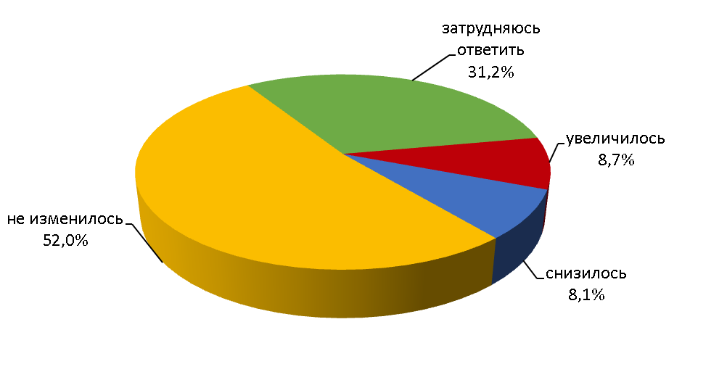
Рисунок 2.48 – Изменение количества субъектов, предоставляющих услуги на рынке выполнения работ по содержанию и текущему ремонту общего имущества собственников помещений в многоквартирном доме, % к опрошенным

Мнения потребителей относительно характеристик на рынке выполнения работ по содержанию и текущему ремонту общего имущества собственников помещений в многоквартирном доме разделились практически на равные части, а именно: качество услуг назвали в той или иной мере удовлетворительным 34,2% опрошенных, неудовлетворительным – 32,2%, 33,6% – затруднились ответить (рисунок 2.49). Уровнем цен и возможностью выбора довольны 32,7% и 34,0% респондентов, недовольны – 33,6% и 31,2%, затруднились ответить – 33,7% и 34,8% соответственно.
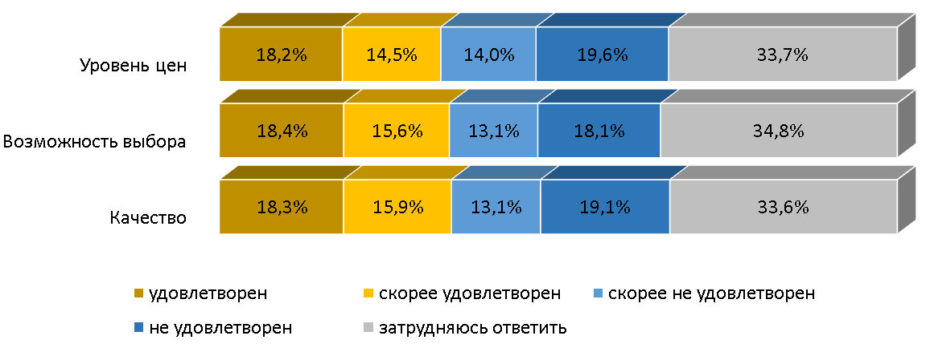

Рисунок 2.49 – Степень удовлетворенности потребителей характеристиками услуг на рынке выполнения работ по содержанию и текущему ремонту общего имущества собственников помещений в многоквартирном доме, % к опрошенным

Рынок выполнения работ по содержанию и текущему ремонту общего имущества собственников помещений в многоквартирном доме в регионе, по мнению потребителей, недостаточно развит. Так, количество субъектов на нем низкое и в течение последних трех лет существенно не изменилось. В части представленных трех оценок характеристик у участников опроса сложилось неоднозначное мнение.

15. Рынок поставки сжиженного газа в баллонах

О достаточном количестве организаций на рынке поставки сжиженного газа в баллонах заявили 42,0% потребителей; о малом числе – 37,5% опрошенных; 20,5% – о полном отсутствии (рисунок 2.50). Дефицит таких организаций особо ощущали респонденты, проживающие в Орловском, Куйбышевском, Веселовском, Усть-Донецком, Морозовском, Зимовниковском, Миллеровском, Красносулинском районах и городе Таганроге.
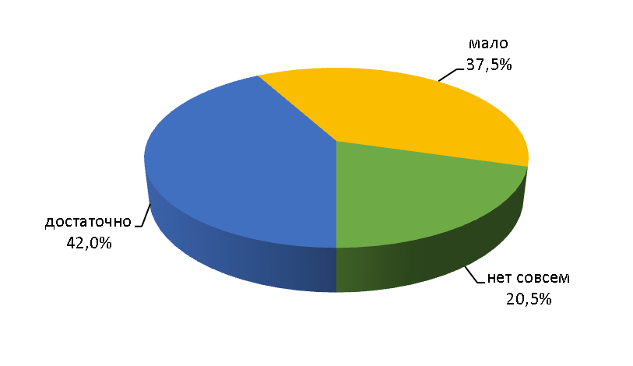
Рисунок 2.50 – Количество организаций на рынке поставки сжиженного газа в баллонах, % к опрошенным

Каждый второй потребитель отметил, что за последние три года количество участников рынка поставки сжиженного газа в баллонах не изменилось, затруднились ответить 35,0%. Сокращение игроков на данном рынке произошло по мнению 7,7% респондентов, а 6,5% опрошенных считают, что объем рынка увеличился (рисунок 2.51).
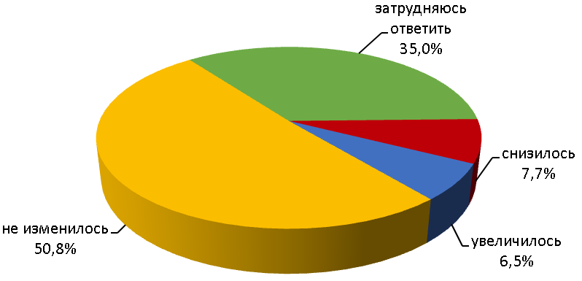
Рисунок 2.51 – Изменение количества субъектов, предоставляющих услуги на рынке поставки сжиженного газа в баллонах, % к опрошенным

Доля респондентов, в целом удовлетворенных качеством продукции на рынке поставки сжиженного газа в баллонах (41,1%), превысила долю неудовлетворенных – 17,7%. Уровнем цен и возможностью выбора на данном рынке в большей мере были удовлетворены 39,6% и 40,6% опрошенных, соответственно (рисунок 2.52).
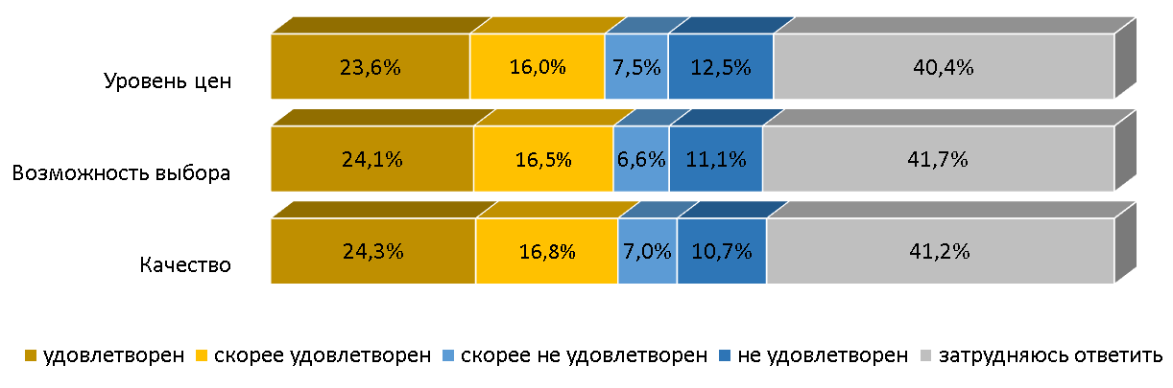
Рисунок 2.52 – Степень удовлетворенности потребителей характеристиками услуг на рынке поставки сжиженного газа в баллонах, % к опрошенным

Таким образом, по мнению респондентов, рынок услуг поставки сжиженного газа в баллонах в Ростовской области развит скорее в недостаточной степени, количество субъектов на нем за последние три года практически не изменилось. Тем не менее доля довольных характеристиками услуг на анализируемом рынке превысила долю респондентов, не удовлетворенных ими.

16. Рынок купли-продажи электрической энергии (мощности) на розничном рынке электрической энергии (мощности)

Более половины опрошенных посчитали, что на рынке услуг купли-продажи электрической энергии (мощности) на розничном рынке электрической энергии (мощности) достаточное число предприятий; 30,4% – напротив, определили, что организаций, представляющих данный рынок услуг, в регионе мало. Полное отсутствие таких организаций отметили 12,8% респондентов (рисунок 2.53).
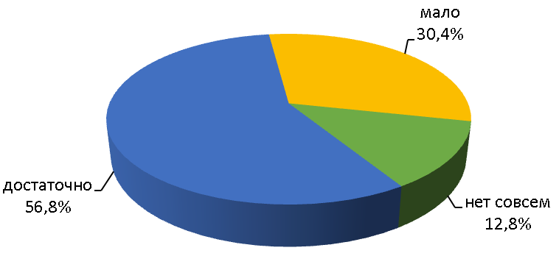
Рисунок 2.53 – Количество организаций на рынке купли-продажи электрической энергии (мощности) на розничном рынке электрической энергии (мощности), % к опрошенным
Согласно мнению 58,4% опрошенных за последние три года на региональном рынке услуг купли-продажи электрической энергии не произошло изменений в количестве субъектов (рисунок 2.54). Положительную динамику отметили лишь 7,6% потребителей, а негативную – 4,1%. Затруднились ответить 29,9% респондентов.
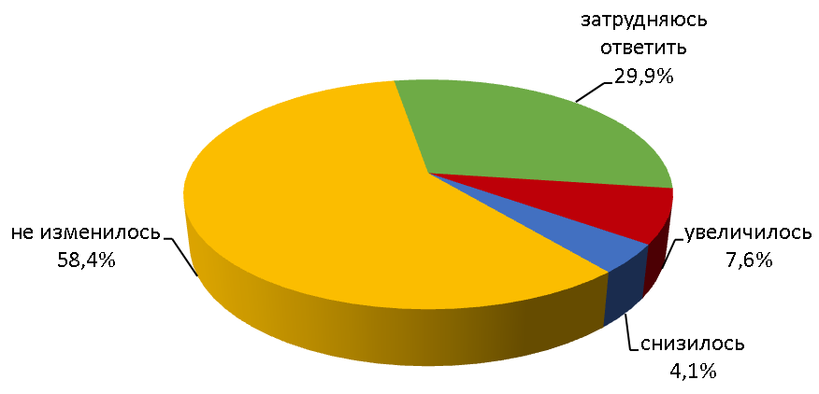
Рисунок 2.54 – Изменение количества субъектов, предоставляющих услуги на рынке купли-продажи электрической энергии (мощности) на розничном рынке электрической энергии (мощности), % к опрошенным

Преобладающее большинство респондентов в той или иной степени довольны возможностью выбора и качеством предоставляемых на данном рынке услуг (50,8% и 55,0% соответственно). Ценовой политикой удовлетворены в разной степени 48,3% потребителей (рисунок 2.55).
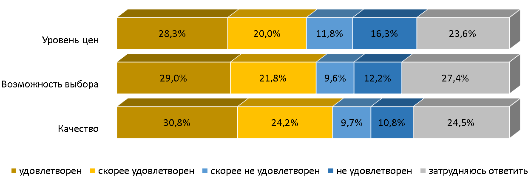
Рисунок 2.55 – Степень удовлетворенности потребителей характеристиками услуг на рынке купли-продажи электрической энергии (мощности) на розничном рынке электрической энергии (мощности), % к опрошенным

В целом рынок купли-продажи электрической энергии (мощности) на розничном рынке электрической энергии (мощности) в регионе развит, количество действующих на нем организаций достаточно и в течение последних трех лет существенно не изменилось. Доля в той или иной степени удовлетворенных характеристиками данного рынка превысила долю в разной мере неудовлетворенных.

17. Рынок производства электрической энергии (мощности) на розничном рынке электрической энергии (мощности), включая производство электрической энергии (мощности) в режиме когенерации

Практически 49% потребителей считали достаточным число предприятий на рынке производства электрической энергии (мощности) на розничном рынке электрической энергии (мощности), включая производство электрической энергии (мощности) в режиме когенерации. О недостаточном количестве организаций, представляющих данный рынок, говорили 28,6% респондентов, а о полном их отсутствии – 22,8% (рисунок 2.56). Более всего об отсутствии и малочисленности заявляли участники опроса из Кашарского, Тарасовского, Песчанокопского, Веселовского, Чертковского, а также Багаевского, Цимлянского, Пролетарского районов.
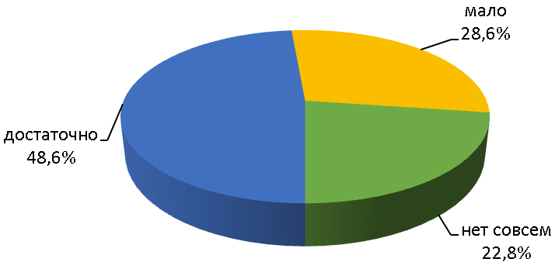
Рисунок 2.56 – Количество организаций на рынке производства электрической энергии (мощности) на розничном рынке электрической энергии (мощности), включая производство электрической энергии (мощности) в режиме когенерации, % к опрошенным

Значительная доля респондентов (55,5%) не заметили изменений количества субъектов, представляющих рынок производства электрической энергии (мощности) на розничном рынке электрической энергии (мощности), включая производство электрической энергии (мощности) в режиме когенерации, за последние три года. Положительную динамику на этом рынке зафиксировали 7,2% участников опроса, а 4,0% – отрицательную динамику (рисунок 2.57). Каждый третий респондент затруднился с ответом.
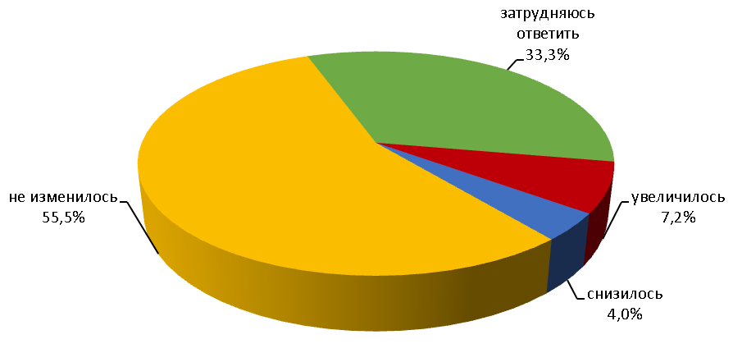
Рисунок 2.57 – Изменение количества субъектов, предоставляющих услуги на рынке производства электрической энергии (мощности) на розничном рынке электрической энергии (мощности), включая производство электрической энергии (мощности) в режиме когенерации, % к опрошенным

Разную степень удовлетворенности уровнем цен высказал 41,0% потребителей. Положительно отозвались о возможности выбора на данном рынке 41,5% респондентов, качеством в той или иной мере были довольны 43,2% опрошенных (рисунок 2.58).
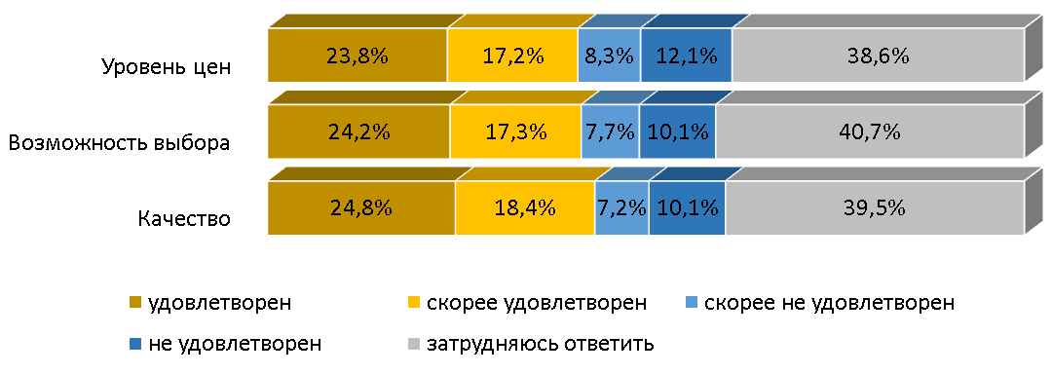
Рисунок 2.58 – Степень удовлетворенности потребителей характеристиками услуг на рынке производства электрической энергии (мощности) на розничном рынке электрической энергии (мощности), включая производство электрической энергии (мощности) в режиме когенерации, % к опрошенным

Потребителями региона ощущался некоторый недостаток организаций на рынке производства электрической энергии (мощности) на розничном рынке электрической энергии (мощности), включая производство электрической энергии (мощности) в режиме когенерации, при отсутствии изменений числа таких предприятий. При этом доля удовлетворенных услугами на анализируемом рынке превысила долю неудовлетворенных.

18. Рынок оказания услуг по перевозке пассажиров автомобильным транспортом по муниципальным маршрутам регулярных перевозок

Ответы респондентов, оценивших количество организаций, предоставляющих услуги по перевозке пассажиров автомобильным транспортом по муниципальным маршрутам регулярных перевозок, разделились практически на равные доли по ответам «достаточно» и «мало» (рисунок 2.59).
Большинство респондентов, удовлетворенных численностью организаций перевозчиков, представляло среди прочих Сальский, Матвеево-Курганский, Дубовский, Тацинский, Мясниковский районы, а также города Ростов-на-Дону, Азов, Донецк и Волгодонск. Потребители, отметившие дефицит перевозчиков, в основном являлись жителями Морозовского, Красносулинского и Орловского, Семикаракорского, Верхнедонского, Пролетарского, Багаевского районов, а также города Батайска. Об отсутствии организаций, предоставляющих услуги по перевозке пассажиров автомобильным транспортом по муниципальным маршрутам регулярных перевозок, высказались 11,5% опрошенных, преимущественно из Веселовского и Заветинского районов.
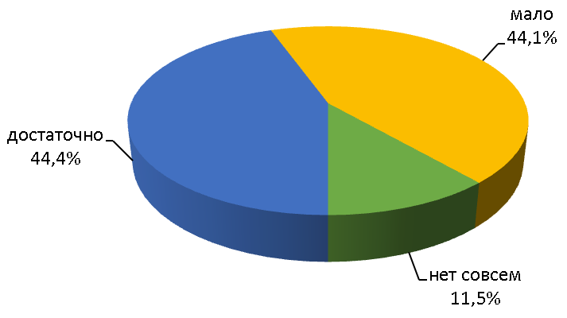
Рисунок 2.59 – Количество организаций на рынке оказания услуг по перевозке пассажиров автомобильным транспортом по муниципальным маршрутам регулярных перевозок, % к опрошенным

Больше половины потребителей полагали, что количество организаций, предоставляющих услуги по перевозке пассажиров автомобильным транспортом по муниципальным маршрутам регулярных перевозок, в течение последних трех лет не изменилось. Положительную динамику зафиксировали 12,0% опрошенных, отрицательную – 10,0%, затруднились ответить – 21,9% (рисунок 2.60).
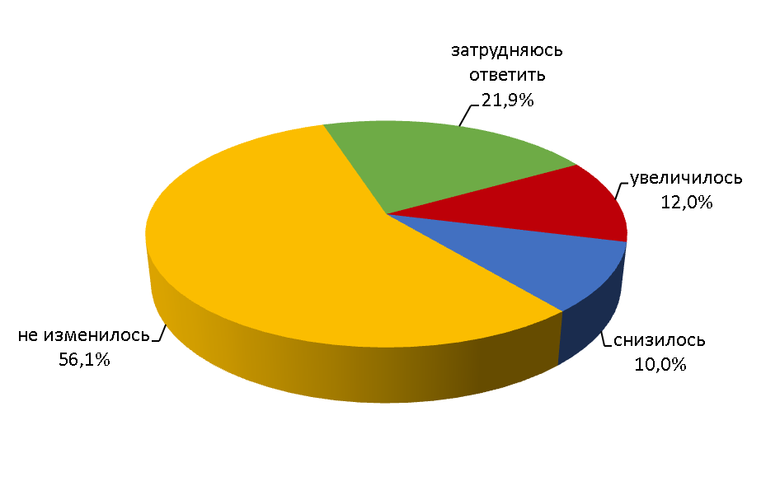
Рисунок 2.60 – Изменение количества субъектов, предоставляющих услуги на рынке перевозки пассажиров автомобильным транспортом по муниципальным маршрутам регулярных перевозок, % к опрошенным

Из числа лиц, оценивших рынок оказания услуг по перевозке пассажиров автомобильным транспортом по муниципальным маршрутам регулярных перевозок, каждый второй был в той или иной степени удовлетворен по всем трем характеристикам. При этом каждый третий потребитель был недоволен характеристиками данного рынка (рисунок 2.61).
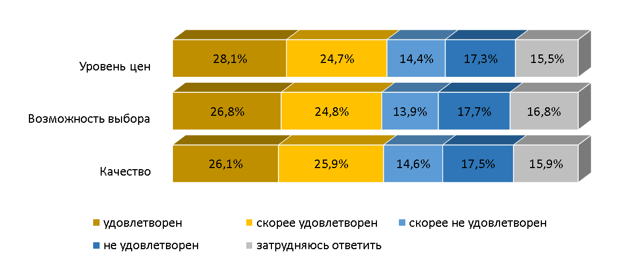
Рисунок 2.61 – Степень удовлетворенности потребителей характеристиками услуг на рынке перевозки пассажиров автомобильным транспортом по муниципальным маршрутам регулярных перевозок, % к опрошенным

Таким образом, рынок оказания услуг по перевозке пассажиров автомобильным транспортом по муниципальным маршрутам регулярных перевозок развит в неполной мере. Существенных изменений в течение последних трех лет на нем не отмечается. В то же время половина респондентов удовлетворена по различным критериям характеристиками этого рынка услуг.

19. Рынок оказания услуг по перевозке пассажиров автомобильным транспортом по межмуниципальным маршрутам регулярных перевозок

Участники опроса, оценивавшие количество организаций, предоставляющих услуги по перевозке пассажиров автомобильным транспортом по межмуниципальным маршрутам регулярных перевозок, разделились практически на равные доли по ответам «мало» и «достаточно» (рисунок 2.62). Респонденты, давшие ответ «мало» (45,3%), в основном являлись жителями Багаевского, Обливского и Чертковского, Верхнедонского, Морозовского районов, а также города Батайска. По ответу «достаточно» (43,2%) большинство респондентов представляло Матвеево-Курганский, Тацинский, Мясниковский, Егорлыкск районы, а также города Ростов-на-Дону, Новочеркасск, Донецк и Азов. Об отутствии организаций на данном рынке заявили 11,5% опрошенных.
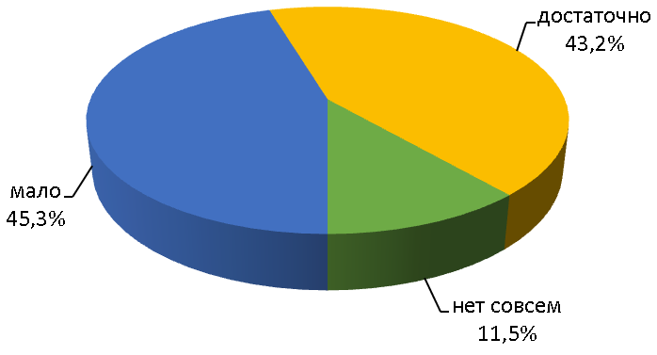
Рисунок 2.62 – Количество организаций на рынке оказания услуг по перевозке пассажиров автомобильным транспортом по межмуниципальным маршрутам регулярных перевозок, % к опрошенным

Более половины потребителей (55,6%) отметили, что объем рынка услуг по перевозке пассажиров автомобильным транспортом по межмуниципальным маршрутам регулярных перевозок за последние три года остался неизменным; 12,4% – указали на увеличение количества участников рынка услуг, о снижении утвержали 10,0% опрошенных (рисунок 2.63).
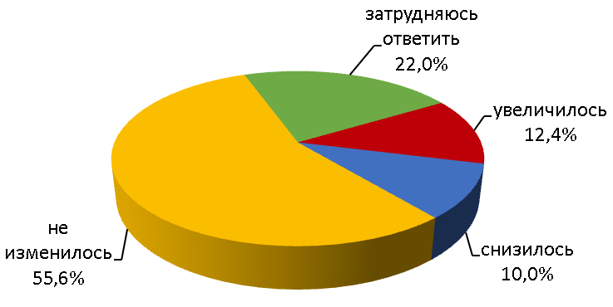
Рисунок 2.63 – Изменение количества субъектов, предоставляющих услуги на рынке перевозки пассажиров автомобильным транспортом по межмуниципальным маршрутам регулярных перевозок, % к опрошенным

В среднем более половины потребителей рынка оказания услуг по перевозке пассажиров автомобильным транспортом по межмуниципальным маршрутам регулярных перевозок высказали удовлетворенность его характеристиками по трем критериям (рисунок 2.64). Недовольны в той или иной степени в среднем 29,8% респондентов. Большинство участников опроса, придерживавшихся данной позиции по трем критериям, представляли Зимовниковский, Красносулинский, Морозовский районы.
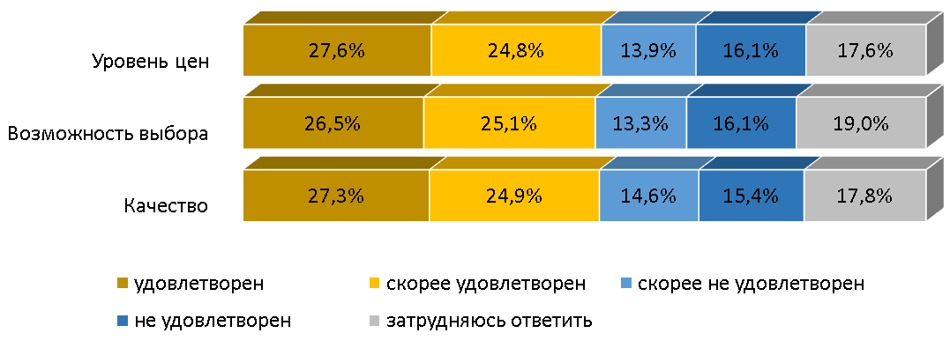
Рисунок 2.64 – Степень удовлетворенности потребителей характеристиками услуг на рынке перевозки пассажиров автомобильным транспортом по межмуниципальным маршрутам регулярных перевозок, % к опрошенным

Рынок услуг по перевозке пассажиров автомобильным транспортом по межмуниципальным маршрутам регулярных перевозок в регионе представлен в недостаточном количестве, по мнению респондентов. Изменения в количестве субъектов, предоставляющих услуги на нем, потребителями также не были отмечены. Однако в среднем каждый второй был в разной мере удовлетворен характеристиками по трем критериям оценки.

20. Рынок оказания услуг по перевозке пассажиров и багажа легковым такси на территории субъекта Российской Федерации

Количество организаций, предоставляющих услуги по перевозке пассажиров и багажа легковым такси на территории субъекта Российской Федерации, было оценено как достаточное 55,5% опрошенных (рисунок 2.65). О недостаточном количестве таких организаций высказались 31,1% участников опроса, о полном отсутствии – 13,4%.
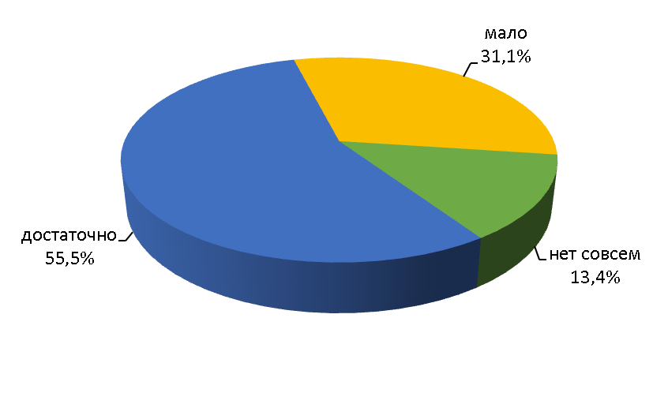
Рисунок 2.65 – Количество организаций на рынке оказания услуг по перевозке пассажиров и багажа легковым такси на территории субъекта Российской Федерации, % к опрошенным

Более половины потребителей полагали, что количество организаций, предоставляющих услуги по перевозке пассажиров и багажа легковым такси на территории субъекта Российской Федерации, в течение последних трех лет не изменилось. Положительную динамику зафиксировали 16,3% опрошенных, отрицательную – 6,5% (рисунок 2.66). Практически каждый четвертый затруднился ответить на данный вопрос.
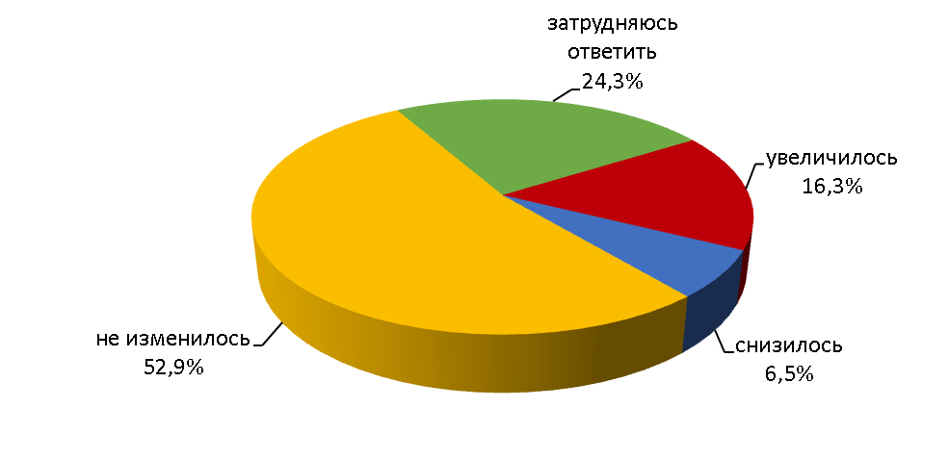
Рисунок 2.66 – Изменение количества субъектов, предоставляющих услуги на рынке перевозки пассажиров и багажа легковым такси на территории субъекта Российской Федерации, % к опрошенным

В среднем более половины опрошенных в той или иной степени удовлетворены характеристиками услуг на рынке перевозки пассажиров и багажа легковым такси. В разной мере не удовлетворены уровнем цен на данном рынке 26,2% респондентов, качеством – 22,4%, возможностью выбора – 21,3% (рисунок 2.67). Затруднились оценить данный рынок приблизительно 21,4%.
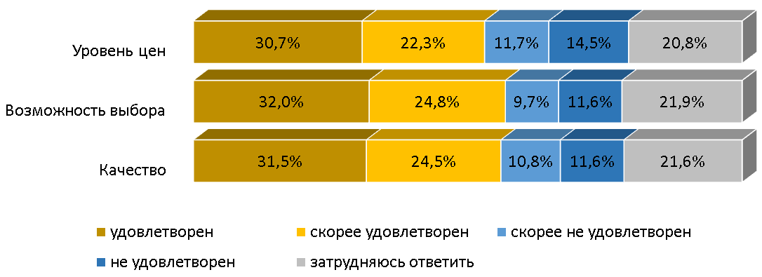
Рисунок 2.67 – Степень удовлетворенности потребителей характеристиками услуг на рынке перевозки пассажиров и багажа легковым такси на территории субъекта Российской Федерации, % к опрошенным

Наибольшая удовлетворенность одновременно по трем характеристикам рынка была в городе Донецке, а также в Милютинском, Сальском,
Матвеево-Курганском, Волгодонском, Тацинском и Багаевском районах. Большинство потребителей региона пришли к мнению, что анализируемый рынок развит в достаточной степени.

21. Рынок оказания услуг по ремонту автотранспортных средств

Преобладающая часть потребителей считала, что на рынке оказания услуг по ремонту автотранспортных средств достаточное число предприятий. Практически треть респондентов были уверены, что на данном рынке организаций недостаточно; 12,0% утверждали, что таких организаций нет совсем (рисунок 2.68).
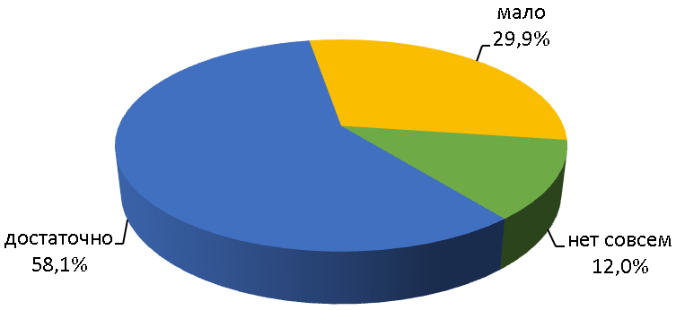
Рисунок 2.68 – Количество организаций на рынке услуг по ремонту автотранспортных средств, % к опрошенным

Каждый второй участник опроса не заметил за последние три года изменений количества субъектов, предоставляющих услуги по ремонту автотранспортных средств. Положительную динамику отметили 18,1% респондентов, отрицательную – 4,9% (рисунок 2.69).
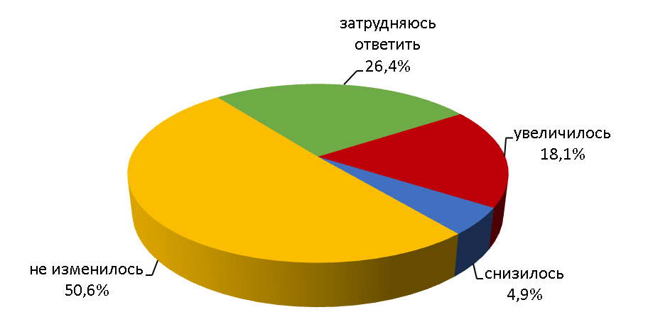
Рисунок 2.69 – Изменение количества субъектов, предоставляющих услуги на рынке услуг по ремонту автотранспортных средств, % к опрошенным

В среднем более половины респондентов высказали в той или иной мере удовлетворенность характеристиками услуг на данном рынке (рисунок 2.70). Не удовлетворенными качеством услуг и возможностью выбора посчитали себя 19,8% и 18,6% респондентов соответственно. Ценовой политикой на данном рынке услуг не удовлетворены 23,6%.
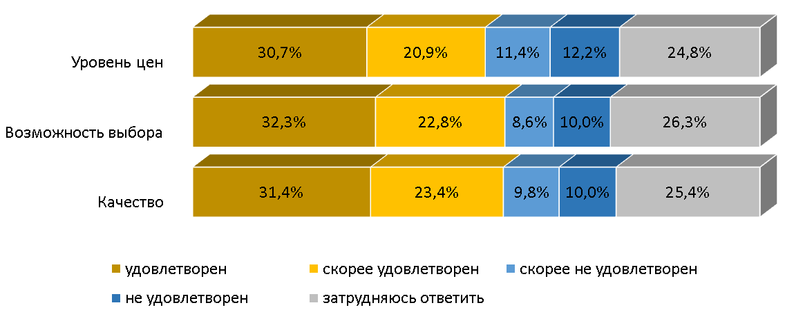
Рисунок 2.70 – Степень удовлетворенности потребителей характеристиками услуг на рынке услуг по ремонту автотранспортных средств, % к опрошенным

Таким образом, рынок оказания услуг по ремонту автотранспортных средств представлен в регионе достаточным количеством субъектов. Число конкурентов на нем за последние три года не изменилось. Доля респондентов, удовлетворенных по трем характеристикам, превысила долю неудовлетворенных.

22. Рынок услуг связи, в том числе услуг по предоставлению широкополосного доступа к информационно-телекоммуникационной сети «Интернет»

Сократилось в сравнении с 2018 годом число респондентов, посчитавших количество организаций на рынке услуг связи, в том числе услуг по предоставлению широкополосного доступа к информационно-телекоммуникационной сети «Интернет», достаточным – на 18,7 процентного пункта (рисунок 2.71). На 17 процентных пунктов увеличилось количество ответов по критерию «мало» (37,4%). Данного мнения придерживались жители таких муниципальных районов, как Морозовский, Красносулинский, Милютинский, Неклиновский, Верхнедонской, Пролетарский, Кашарский, Багаевский, Мартыновский. Об избыточном количестве организаций на данном рынке заявили 9,8% опрошенных.
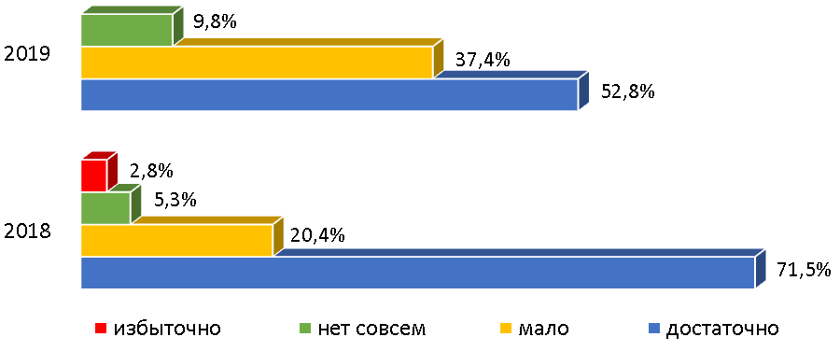
Рисунок 2.71 – Количество организаций на рынке услуг связи, в том числе услуг по предоставлению широкополосного доступа к информационно-телекоммуникационной сети «Интернет», % к опрошенным

Согласно мнению более чем половины опрошенных за последние три года на региональном рынке связи не произошло изменений в количестве субъектов. Такая тенденция сохраняется уже на протяжении трех лет. Об увеличении высказалось меньше респондентов, чем в прошлом году. Снижение зафиксировали 6,6% потребителей (рисунок 2.72).
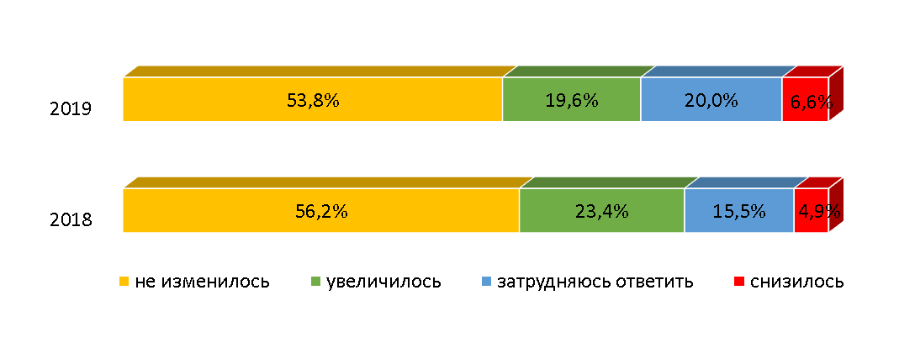
Рисунок 2.72 – Изменение количества субъектов, предоставляющих услуги на рынке связи, в том числе услуг по предоставлению широкополосного доступа к информационно-телекоммуникационной сети «Интернет», % к опрошенным

Больше половины респондентов в той или иной мере удовлетворены как качеством описываемых услуг связи, так и уровнем цен и возможностью выбора (рисунок 2.73). Годом ранее также наблюдалась высокая удовлетворенность потребителей характеристиками услуг на данном рынке.
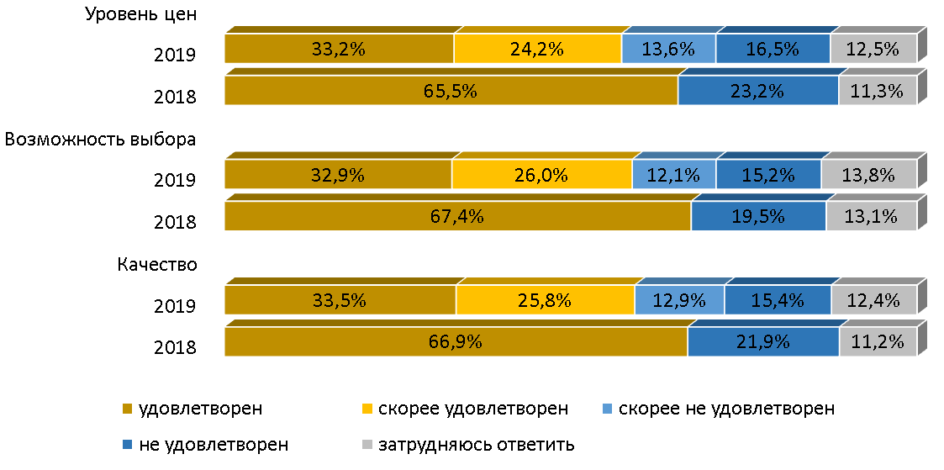
Рисунок 2.73 – Степень удовлетворенности потребителей характеристиками услуг на рынке связи, в том числе услуг по предоставлению широкополосного доступа к информационно-телекоммуникационной сети «Интернет», % к опрошенным

По мнению большинства опрошенных, рынок услуг связи, в том числе услуг по предоставлению широкополосного доступа к информационно-телекоммуникационной сети «Интернет», представлен в регионе достаточным количеством субъектов, в течение последних трех лет их число не изменилось существенно. Преобладающая часть респондентов удовлетворена всеми характеристиками предоставляемых услуг. Однако относительно итогов опроса 2018 года прослеживается небольшое сокращение положительных мнений о данном рынке.

23. Рынок жилищного строительства

В сравнении с 2018 годом число опрошенных, назвавших количество организаций на рынке жилищного строительства достаточным, сократилось на 9,3 процентного пункта (рисунок 2.74). При этом увеличилось число респондентов, заявивших об отсутствии (на 7,7 процентного пункта) и малом количестве (на 5,3 процентного пункта) строительных организаций. Это были преимущественно жители таких муниципальных образований, как город Зверево, Куйбышевский, Красносулинский, Заветинский, Обливский, Кашарский, Тарасовский районы, а также Багаевский, Милютинский, Миллеровский, Боковский, Целинский, Чертковский районы и город Шахты.
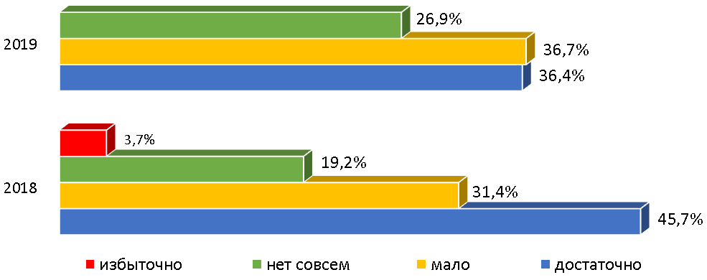
Рисунок 2.74 – Количество организаций на рынке жилищного строительства, % к опрошенным

В течение последних трех лет 48,3% респондентов не замечали изменений количества субъектов, представляющих рынок жилищного строительства. Положительную динамику отметили 12,9%, что на 7 процентных пунктов меньше значения годом ранее. Отрицательную динамику зафиксировали 7,5% опрошенных (рисунок 2.75). В 2018 году большая часть респондентов также не отметила изменений количества таких организаций.
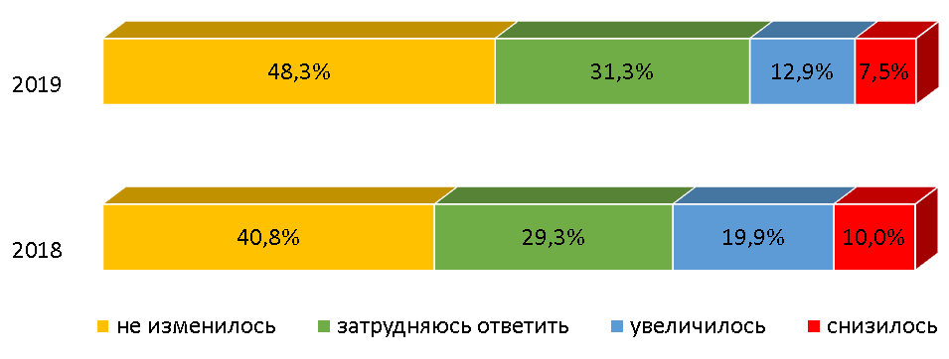
Рисунок 2.75 – Изменение количества субъектов, предоставляющих услуги на рынке жилищного строительства, % к опрошенным

Мнения потребителей относительно характеристик услуг на рынке жилищного строительства разделились практически на равные части. В среднем респонденты в разной степени удовлетворены возможностью выбора услуг, а также ценами и качеством в 35,6% случаев, не удовлетворены – 32,3% (рисунок 2.76). Затруднились с ответом в среднем 32% опрошенных. В прошлом году наблюдалась аналогичная ситуация.
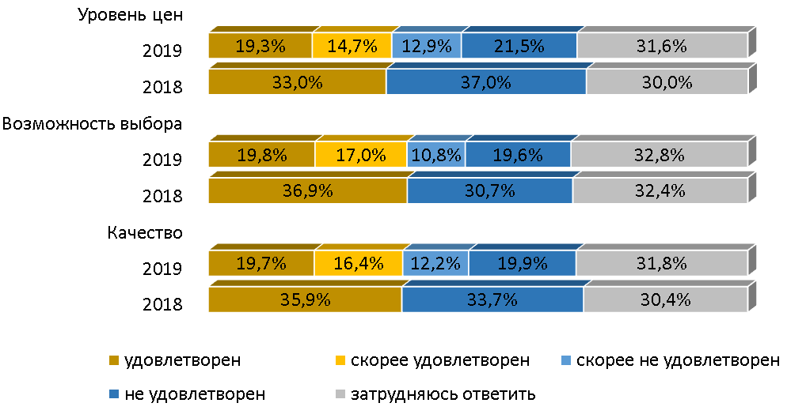
Рисунок 2.76 – Степень удовлетворенности потребителей характеристиками услуг на рынке жилищного строительства, % к опрошенным

Таким образом, по мнению респондентов, рынок недостаточно развит. Количество организаций, действующих на нем в течение последних трех лет, существенно не изменилось, при этом ощущается их дефицит. Доля в среднем не удовлетворенных характеристиками данного рынка незначительно превысила долю в среднем удовлетворенных.

24. Рынок строительства объектов капитального строительства, за исключением жилищного и дорожного строительства

О малом числе предприятий на рынке строительства объектов капитального строительства, за исключением жилищного и дорожного строительства, говорили 37,5% респондентов (рисунок 2.77). Большинство придерживающихся данной позиции представляли более 10 муниципальных образований региона, включая город Шахты, а также Целинский и Багаевский районы. О достаточном количестве заявили 33,6% опрошенных. Данной позиции придерживались преимущественно жители городов: Новочеркасска, Каменска-Шахтинского, Донецка, а также Матвеево-Курганского и Тацинского районов. Об отсутствии таких организаций высказались 28,9% опрошенных.
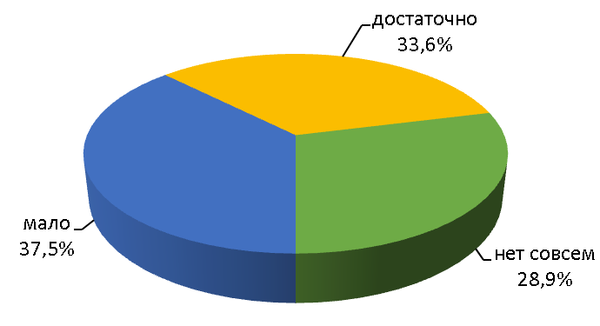
Рисунок 2.77– Количество организаций на рынке строительства объектов капитального строительства, за исключением жилищного и дорожного строительства, % к опрошенным

Большинство респондентов (48,2%) в течение последних трех лет не заметили изменений количества субъектов, представляющих рынок строительства объектов капитального строительства, за исключением жилищного и дорожного строительства. Положительную динамику отметили 9,8% опрошенных, отрицательную – 7,5%. Затруднились с ответом на данный вопрос 34,5% (рисунок 2.78).
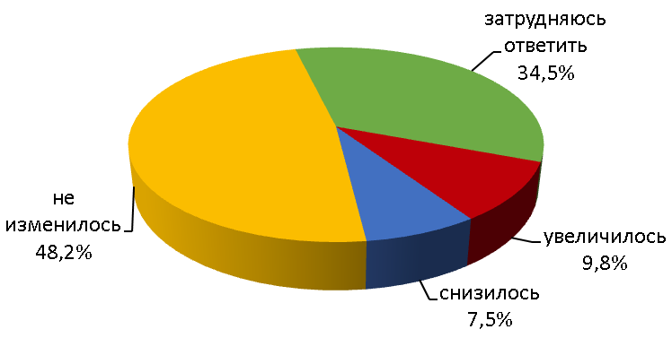
Рисунок 2.78 – Изменение количества субъектов, предоставляющих услуги на рынке строительства объектов капитального строительства, за исключением жилищного и дорожного строительства, % к опрошенным

Число респондентов, в той или иной мере удовлетворенных качеством, возможностью выбора и ценами услуг на рынке строительства объектов капитального строительства, за исключением жилищного и дорожного строительства, оказалось практически равным количеству в разной степени не удовлетворенных. Несколько бóльшей по всем позициям оказалась доля респондентов, затруднившихся ответить (рисунок 2.79).
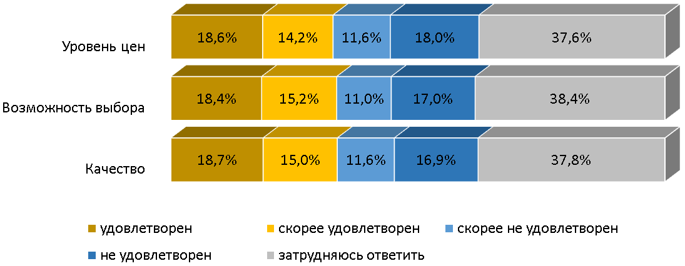
Рисунок 2.79 – Степень удовлетворенности потребителей характеристиками услуг на рынке строительства объектов капитального строительства, за исключением жилищного и дорожного строительства, % к опрошенным

По мнению потребителей, рынок строительства объектов капитального строительства, за исключением жилищного и дорожного строительства, в регионе развит не в полной мере. Количество субъектов на нем малó и в течение последних трех лет существенно не менялось. В части представленных трех характеристик услуг на рынке у участников опроса сложилось неоднозначное мнение.

25. Рынок дорожной деятельности (за исключением проектирования)

Более 45% опрошенных посчитали численность организаций на рынке дорожной деятельности (за исключением проектирования) малой. Данного мнения придерживались жители таких городов, как Таганрог, Шахты, Батайск, а также Морозовского, Милютинского, Боковского, Верхнедонского, Чертковского, Багаевского районов. Мнения потребителей по ответам «достаточно» и «нет совсем» составили 27,6% и 26,8% от общего числа соответственно (рисунок 2.80). На отсутствие организаций дорожной деятельности указали жители преимущественно Кашарского, Тарасовского, Песчанокопского и Красносулинского районов.
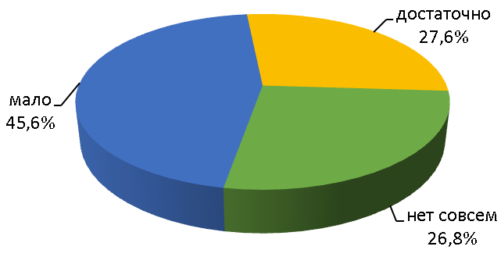
Рисунок 2.80 – Количество организаций на рынке дорожной деятельности (за исключением проектирования), % к опрошенным

Не заметили изменений на рынке 49,3% опрошенных. О снижении количества субъектов заявили 11,2% респондентов, увеличение отметили лишь 9,1% (рисунок 2.81). Более 30% потребителей затруднились ответить на данный вопрос.
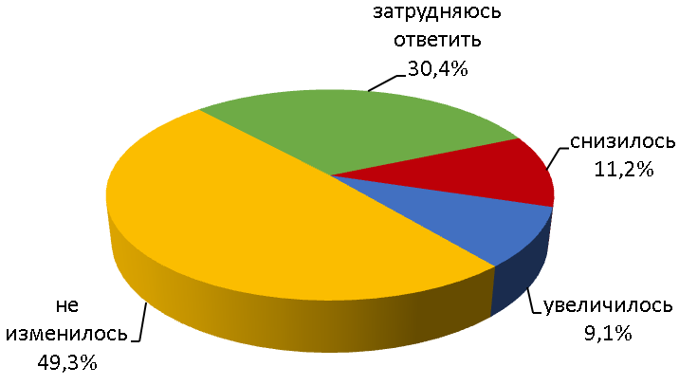
Рисунок 2.81 – Изменение количества субъектов, предоставляющих услуги на рынке дорожной деятельности (за исключением проектирования),
% к опрошенным

Число респондентов в той или иной мере не удовлетворенных качеством, возможностью выбора и ценами на услуги на рынке дорожной деятельности (за исключением проектирования), оказалось больше числа в разной степени удовлетворенных на 10,2%, 9,1% и 8,3% соответственно. В среднем 28,3% опрошенных затруднились дать характеристику данному рынку
(рисунок 2.82).
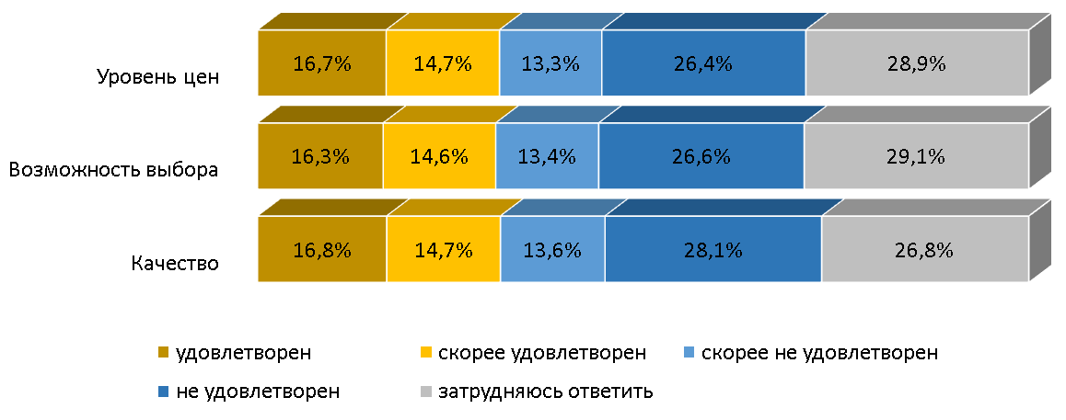
Рисунок 2.82 – Степень удовлетворенности потребителей характеристиками услуг на рынке дорожной деятельности (за исключением проектирования),
% к опрошенным

По мнению респондентов, рынок дорожной деятельности (за исключением проектирования) в Ростовской области недостаточно развит, положительная динамика численности субъектов отсутствует, при их малом числе. Бóльшая часть опрошенных недовольна характеристиками услуг на рынке. Потребители, высказавшие разную степень неудовлетворенности по трем критериям оценки рынка, проживают среди прочих в городах Таганроге и Батайске, а также в Миллеровском и Пролетарском районах.

26. Рынок архитектурно-строительного проектирования

Больше 40% участников опроса указали на малочисленность организаций на рынке архитектурно-строительного проектирования. Полное отсутствие организаций отметили 27,2% опрошенных. О дефиците чаще говорили жители Куйбышевского, Красносулинского, Милютинского, Зерноградского, Багаевского, Мартыновского районов. О достаточном количестве высказались 32,6% потребителей (рисунок 2.83).
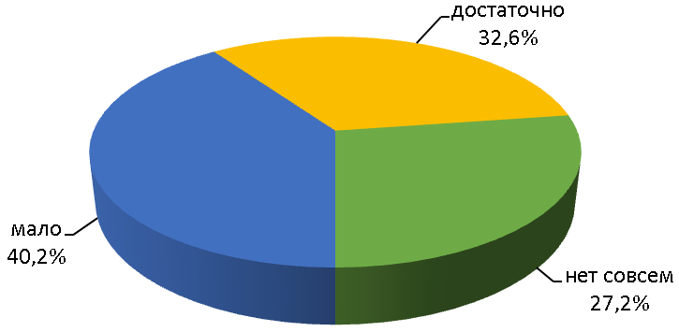
Рисунок 2.83 – Количество организаций на рынке архитектурно-строительного проектирования, % к опрошенным

Не заметили изменений на рынке архитектурно-строительного проектирования 48,9% респондентов. Увеличение количества организаций отметили 8,3%, сокращение – 6,5% (рисунок 2.84). Затруднились с ответом более 36% потребителей.
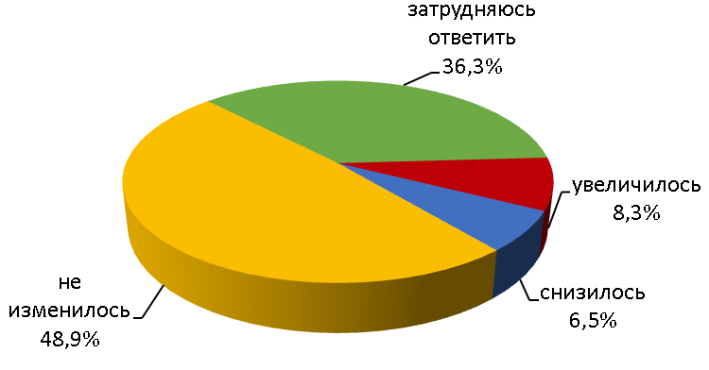
Рисунок 2.84 – Изменение количества субъектов, предоставляющих услуги на рынке архитектурно-строительного проектирования, % к опрошенным

Большая часть участников опроса затруднилась дать характеристику рынку архитектурно-строительного проектирования. Качеством предоставляемых услуг, а также возможностью выбора респонденты в целом скорее удовлетворены, чем не удовлетворены (36,9% против 23,1% и 36,6% против 22,8% соответственно). Уровень цен находят в той или иной мере удовлетворительным 35,4% потребителей, неудовлетворительным – 24,1% (рисунок 2.85).
Таким образом, мнения респондентов о рынке архитектурно-строительного проектирования в Ростовской области оказались неоднозначными. Количество организаций за последние три года на данном рынке существенно не изменилось, при этом участники опроса говорили о недостаточном их числе.
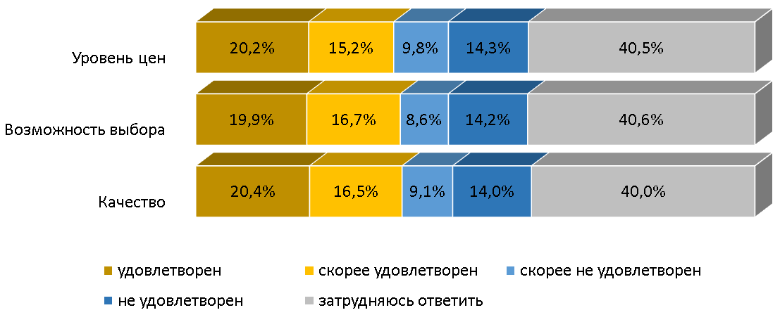
Рисунок 2.85 – Степень удовлетворенности потребителей характеристиками услуг на рынке архитектурно-строительного проектирования, % к опрошенным

Вопросы о характеристиках услуг на рынке архитектурно-строительного проектирования вызвали затруднения у существенной доли опрошенных, но число удовлетворенных услугами потребителей превысило число неудовлетворенных.

27. Рынок кадастровых и землеустроительных работ

Практически 46% опрошенных посчитали количество организаций на рынке кадастровых и землеустроительных работ достаточным (рисунок 2.86). О малочисленности заявили 37,2% респондентов. Об отсутствии таких организаций высказались 17,0% потребителей. О дефиците чаще говорили жители города Зверево, а также Красносулинского, Милютинского, Обливского, Багаевского районов.
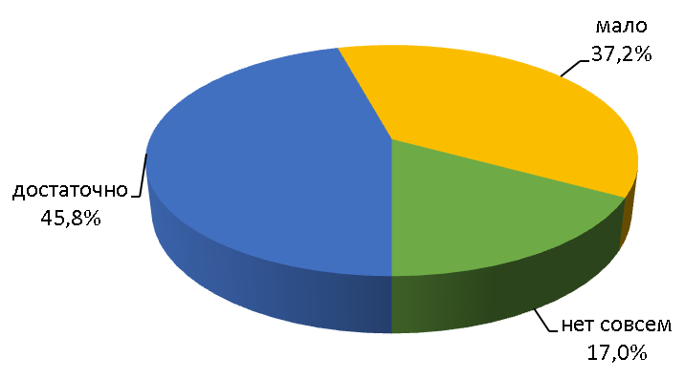
Рисунок 2.86 – Количество организаций на рынке кадастровых и землеустроительных работ, % к опрошенным
Каждый второй опрошенный в течение последних трех лет не заметил изменений количества субъектов, представляющих рынок кадастровых и землеустроительных работ. У существенной доли респондетов (33,2%) оценка вызвала затруднения. Увеличение зафиксировали 10,1% участников опроса, о снижении заявили 5,0% (рисунок 2.87).
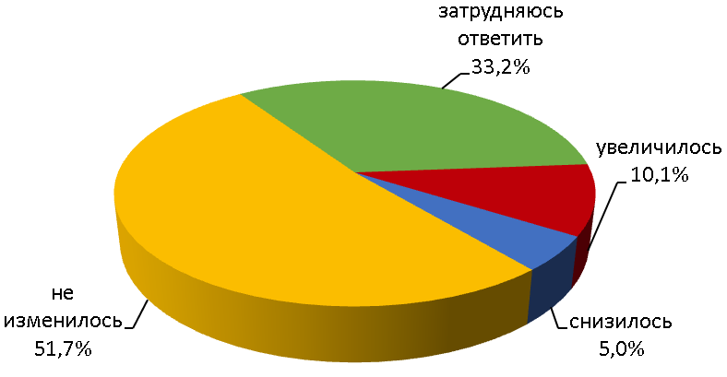
Рисунок 2.87 – Изменение количества субъектов, предоставляющих услуги на рынке кадастровых и землеустроительных работ, % к опрошенным

Качеством услуг на рынке кадастровых и землеустроительных работ в разной степени удовлетворены 48,1% потребителей, не удовлетворены – 19,5% (рисунок 2.88). Доля удовлетворенных возможностью выбора и уровнем цен также превышает долю неудовлетворенных (47,0% против 19,7% и 45,7% против 23% опрошенных соответственно).
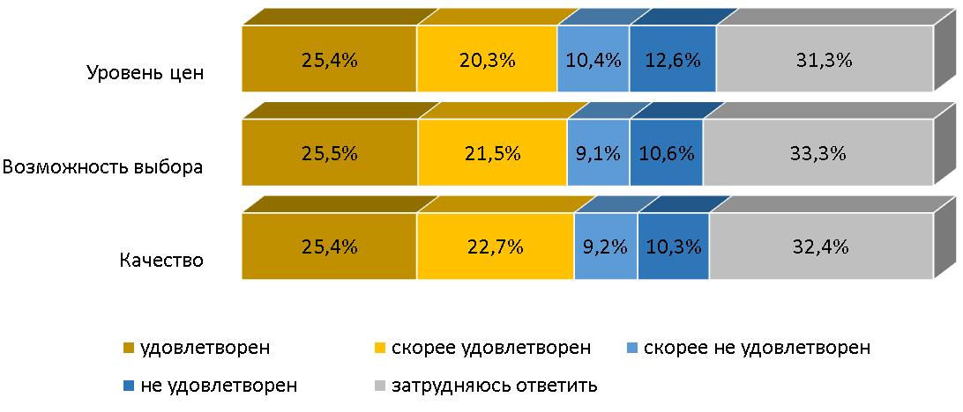
Рисунок 2.88 – Степень удовлетворенности потребителей характеристиками услуг на рынке кадастровых и землеустроительных работ, % к опрошенным

Таким образом, мнения респондентов о данном рынке оказались неоднозначными. Количество организаций, предоставляющих данные услуги, не изменилось, при их дефиците. Вместе с тем доля респондентов, удовлетворенных качеством услуг, возможностью выбора и ценовой политикой, превысила долю неудовлетворенных.

28. Рынок реализации сельскохозяйственной продукции

Почти 47% опрошенных утверждали, что рынок реализации сельскохозяйственной продукции достаточно развит. Однако 37,7% полагали, что организаций, представляющих данный рынок в регионе, мало (рисунок 2.89). При этом превалирующее число респондентов, придерживающихся данного мнения, проживало в Милютинском, Чертковском, Кашарском, Багаевском районах. О полном отсутствии организаций высказались 15,5% респондентов.
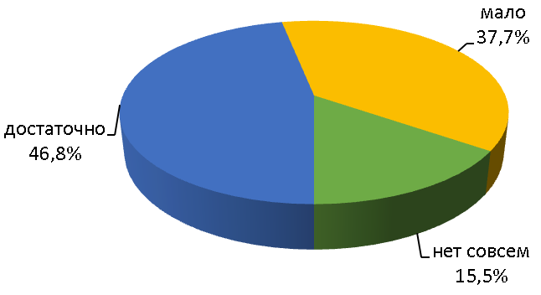
Рисунок 2.89 – Количество организаций на рынке реализации сельскохозяйственной продукции, % к опрошенным

Каждый второй потребитель отметил, что количество организаций за последние три года на рынке реализации сельскохозяйственной продукции практически не изменилось (рисунок 2.90). Увеличение зафиксировали 12,5% опрошенных, снижение – 7,1%.
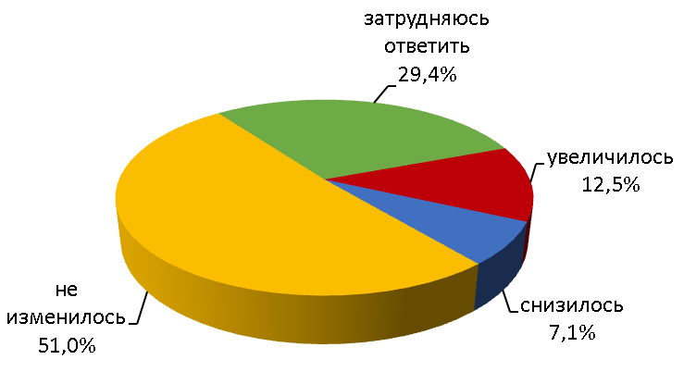
Рисунок 2.90 – Изменение количества субъектов, предоставляющих услуги на рынке реализации сельскохозяйственной продукции, % к опрошенным

Большинство респондентов в той или иной мере довольны качеством и возможностью выбора услуг, предоставляемых на рынке реализации сельскохозяйственной продукции (56,1% и 55,5% соответственно). Ценовой политикой удовлетворены в той или иной степени 52,9% участников опроса, вместе с тем 26,0% – недовольны уровнем цен на данном рынке (рисунок 2.91).

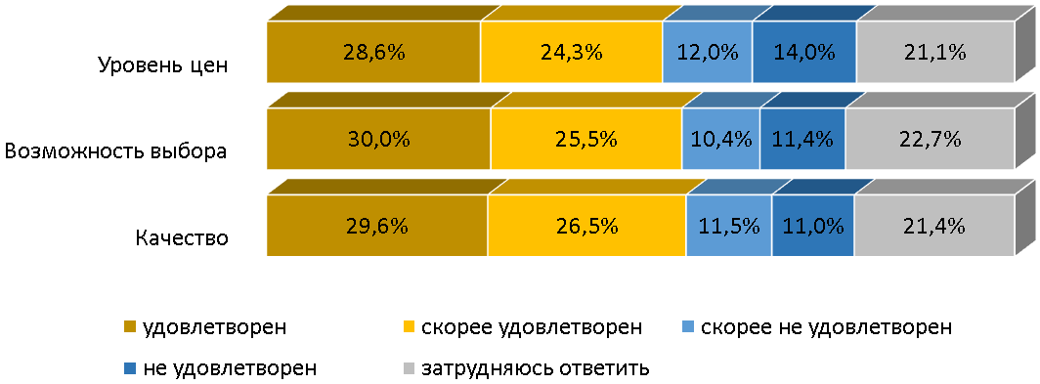
Рисунок 2.91 – Степень удовлетворенности потребителей характеристиками услуг на рынке реализации сельскохозяйственной продукции, % к опрошенным

Таким образом, потребителями на рынке ощущается небольшой дефицит количества субъектов. Число конкурентов на нем за последние три года не изменилось. При этом большая часть респондентов удовлетворена по трем характеристикам услуг на данном рынке.

29. Рынок лабораторных исследований для выдачи ветеринарных сопроводительных документов

Участники опроса, оценившие количество организаций на рынке лабораторных исследований для выдачи ветеринарных сопроводительных документов, разделились практически на равные доли по ответам «мало» и «достаточно». Респонденты, давшие ответ «мало» (39,3%), в основном являлись жителями Цимлянского, Багаевского, Пролетарского, Верхнедонского, Милютинского районов, а также города Шахты.
О достаточном количестве высказались 38,3% респондентов (рисунок 2.92). Об отсутствии организаций на данном рынке заявили 22,4% опрошенных, преимущественно это жители Куйбышевского, Кашарского, Песчанокопского, Егорлыкского и Красносулинского муниципальных образований.
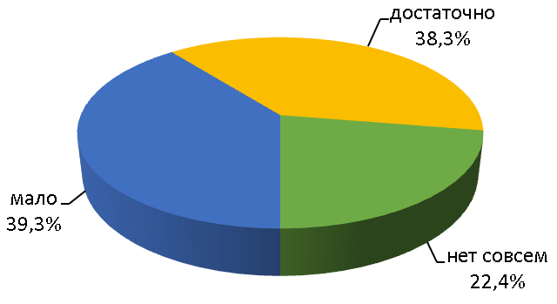
Рисунок 2.92 – Количество организаций на рынке лабораторных исследований для выдачи ветеринарных сопроводительных документов, % к опрошенным

Практически 49% опрошенных не заметили изменений количества субъектов на рынке лабораторных исследований для выдачи ветеринарных сопроводительных документов. Об увеличении высказались 7,6% респондентов, снижение отметили 4,5% опрошенных. Затруднились ответить 39,2% участников опроса (рисунок 2.93).
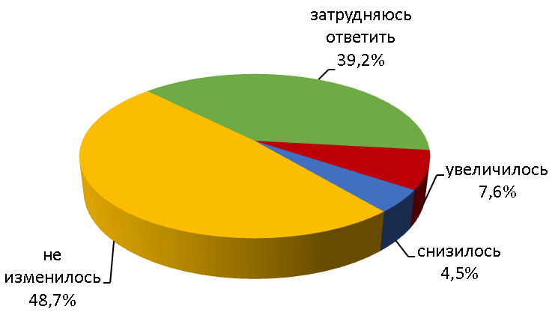
Рисунок 2.93 – Изменение количества субъектов, предоставляющих услуги на рынке лабораторных исследований для выдачи ветеринарных сопроводительных документов, % к опрошенным

Бóльшая часть опрошенных затруднились дать характеристику рынка лабораторных исследований для выдачи ветеринарных сопроводительных документов по трем критериям.
Однако доля удовлетворенных превысила долю недовольных. Так, цены, качество услуг и возможность выбора в той или иной мере положительно оценили 36,6%, 37,8% и 36,8% респондентов соответственно (рисунок 2.94).
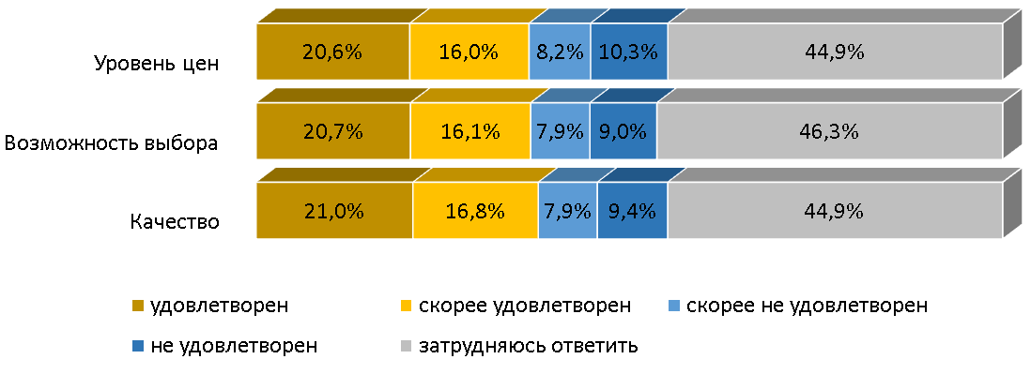
Рисунок 2.94 – Степень удовлетворенности потребителей характеристиками услуг на рынке лабораторных исследований для выдачи ветеринарных сопроводительных документов, % к опрошенным

Организаций, оказывающих услуги на рынке лабораторных исследований для выдачи ветеринарных сопроводительных документов, в регионе оказалось недостаточно, при неизменности их количества. Существенная часть респондентов затруднилась оценить по различным критериям этот рынок услуг.

30. Рынок племенного животноводства

Рынок племенного животноводства, по мнению большинства респондентов, практически не развит: 41,6% опрошенных заявили об отсутствии организаций, представляющих данный рынок. Это жители таких районов, как Зерноградский, Кашарский, Тарасовский, Чертковский, Мартыновский, Семикаракорский, Красносулинский, Куйбышевский, Веселовский.
Более трети потребителей (34,5%) отметили малое количество игроков на рынке. При этом около 24% участников опроса считают, что организаций, предоставляющих услуги на данном рынке, достаточно (рисунок 2.95).
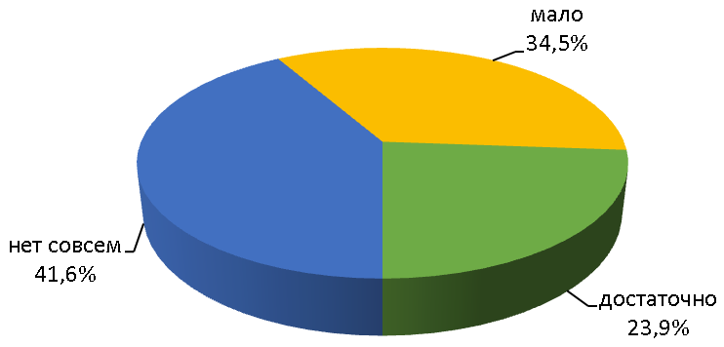
Рисунок 2.95 – Количество организаций на рынке племенного животноводства, % к опрошенным

Практически равные ответы дали участники опроса в оценке изменения количества субъектов по критерию «затрудняюсь ответить» и «не изменилось» (43,3% и 42,4% соответственно). По мнению 7,3% респондентов, количество субъектов, представляющих данный рынок, в течение последних трех лет увеличилось; в представлении 7,0% – снизилось (рисунок 2.96).
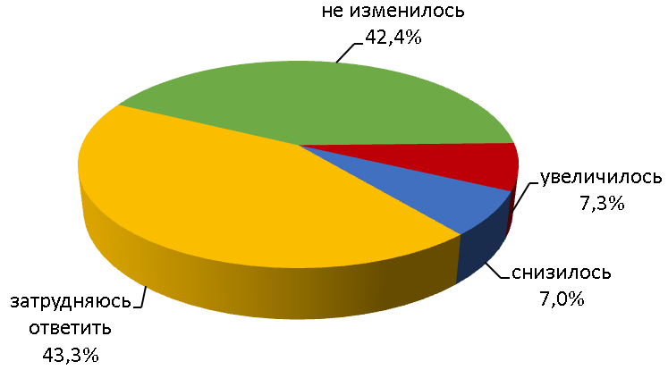
Рисунок 2.96 – Изменение количества субъектов, предоставляющих услуги на рынке племенного животноводства, % к опрошенным

Из числа лиц, оценивших рынок племенного животноводства, практически каждый четвертый был в той или иной степени удовлетворен по всем трем характеристикам (рисунок 2.97). При этом более половины потребителей затруднились дать оценку данному рынку услуг.
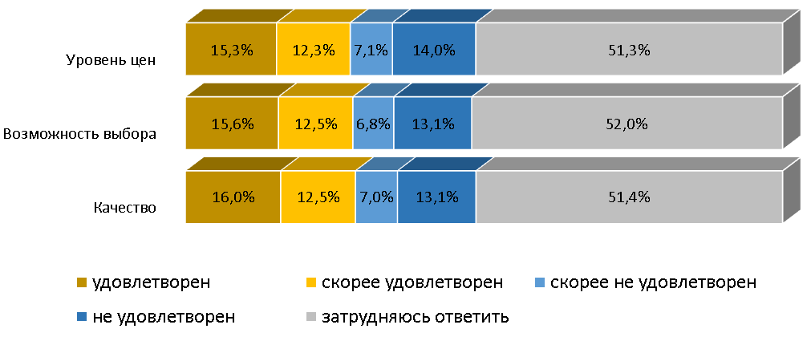
Рисунок 2.97 – Степень удовлетворенности потребителей характеристиками услуг на рынке племенного животноводства, % к опрошенным

Таким образом, рынок племенного животноводства в Ростовской области, по мнению респондентов, недостаточно развит. Количество субъектов на нем малó и в течение последних трех лет существенно не менялось. Каждый второй затруднился дать характеристику данному рынку.

31. Рынок семеноводства

Более 40% опрошенных отметили, что организации на рынке семеноводства вовсе отсутствуют. Превалирующая часть респондентов, придерживающихся данного мнения, проживают в Красносулинском, Веселовском, Кашарском, Родионово-Несветайском, Куйбышевском, Чертковском районах и городе Донецке. О малом количестве организаций заявили 33,7% опрошенных, это жители преимущественно Милютинского, Неклиновского, Целинского, Пролетарского, Багаевского районов. О достаточном количестве высказались 26,0% (рисунок 2.98).
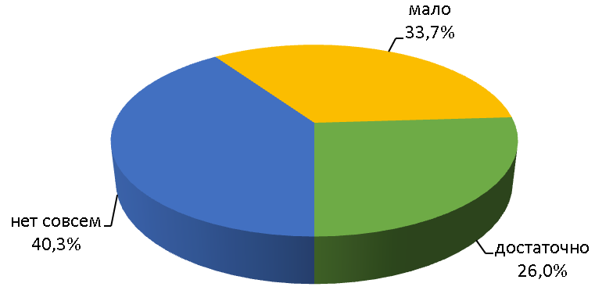
Рисунок 2.98 – Количество организаций на рынке семеноводства, % к опрошенным
Практически равное число ответов дали участники опроса в оценке изменения количества субъектов, по критерию «затрудняюсь ответить» и «не изменилось» (43,4% и 42,22% соответственно). Об увеличении заявили 8,1% респондентов, а о снижении – 6,3% (рисунок 2.99).
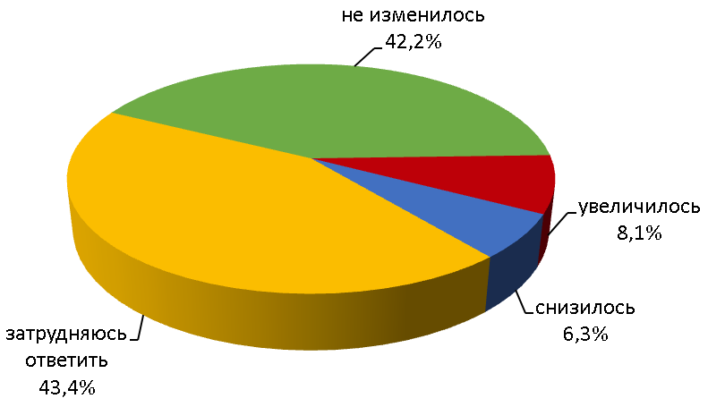
Рисунок 2.99 – Изменение количества субъектов, предоставляющих услуги на рынке семеноводства, % к опрошенным

Качеством предоставляемых услуг на рынке семеноводства в разной степени удовлетворены 32,4% респондентов, возможностью выбора и уровнем цен – 31,5% и 31,9% соответственно. Не удовлетворены в той или иной мере выбором, ценами и качеством – 18,5%, 18,8%, 18,3% соответственно (рисунок 2.100). Рынок семеноводства, по мнению большинства опрошенных, в недостаточной мере развит. Количество субъектов на нем за последние три года не изменилось, при этом ощущается их дефицит. Половина опрошенных затруднилась оценить характеристики услуг на рынке семеноводства.

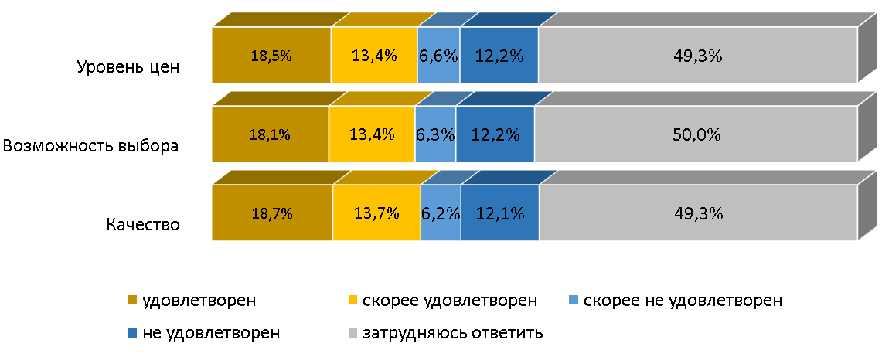
Рисунок 2.100 – Степень удовлетворенности потребителей характеристиками услуг на рынке семеноводства, % к опрошенным

32. Рынок вылова водных биоресурсов

Почти 44% опрошенных заявили об отсутствии организаций на рынке вылова водных биоресурсов. О малом их количестве высказались 32,8% респондентов; достаточным посчитали лишь 23,3% (рисунок 2.101). Большинство потребителей, выбравших вариант «нет совсем», проживали преимущественно в городах Зверево и Донецке, Красносулинском, Зерноградском, Верхнедонском, Чертковском, Кашарском, Тарасовском, Родионово-Несветайском районах.
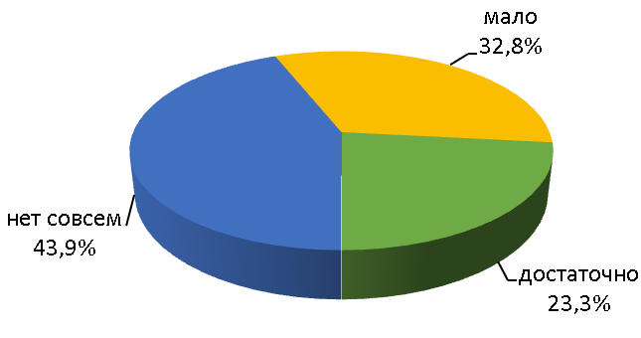
Рисунок 2.101 – Количество организаций на рынке вылова водных биоресурсов, % к опрошенным
Более 45% респондетов затруднились оценить изменение количества субъектов на рынке вылова водных биоресурсов. В течение трех последних лет 42,6% опрошенных не замечали изменений. Положительную и отрицательную динамику отметили равное количество потребителей – 6,1% (рисунок 2.102).
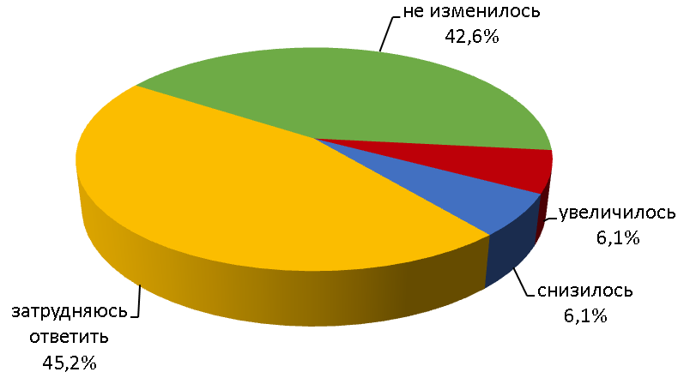
Рисунок 2.102 – Изменение количества субъектов, предоставляющих услуги на рынке вылова водных биоресурсов, % к опрошенным

Качеством услуг и возможностью выбора на рынке вылова водных биоресурсов в той или иной мере удовлетворены 28,9% и 28,1% опрошенных соответственно (рисунок 2.103). Уровнем цен в разной мере довольны 27,6% респондентов. Примерно каждый второй участник опроса затруднился дать характеристику услуг на данном рынке.
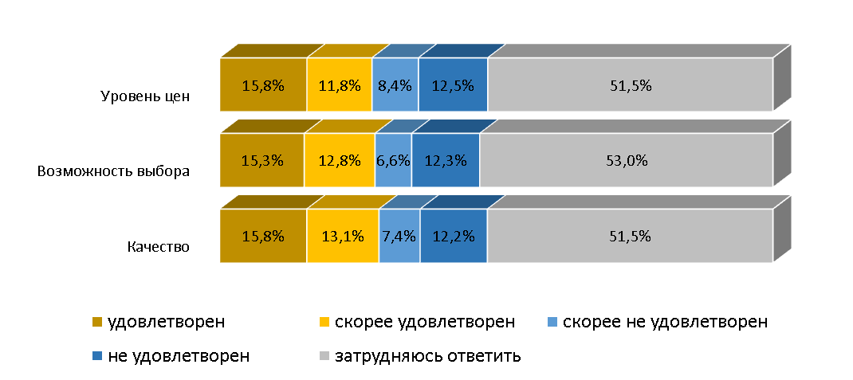
Рисунок 2.103 – Степень удовлетворенности потребителей характеристиками услуг на рынке вылова водных биоресурсов, % к опрошенным

Рынок вылова водных биоресурсов в регионе недостаточно развит, по мнению большинства респондентов. Положительная динамика численности субъектов отсутствует, при их дефиците. В целом участников опроса, довольных характеристиками услуг на данном рынке, больше, чем неудовлетворенных, но велика доля затруднившихся с оценкой этого рынка.

33. Рынок переработки водных биоресурсов

Практически каждый второй опрошенный указал на отсутствие организаций на рынке переработки водных биоресурсов. Это жители преимущественно из города Донецка, Веселовского, Зерноградского, Верхнедонского, Заветинского, Чертковского, Кашарского, Родионово-Несветайского, Песчанокопского районов. Малочисленность предприятий отметили 29,7% респондентов, проживающих в том числе в Милютинском, Неклиновском, Волгодонском, Пролетарском, Багаевском, Цимлянском районах. Довольными численностью фирм, перерабатывающих водные биоресурсы, оказались 21,2% потребителей
(рисунок 2.104).
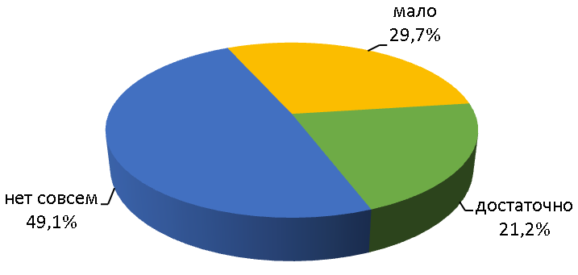
Рисунок 2.104 – Количество организаций на рынке переработки водных биоресурсов, % к опрошенным

Об отсутствии изменений на рынке переработки водных биоресурсов высказались 42,1% опрошенных. По мнению 6,1% респондентов, количество субъектов, представляющих данный рынок, снизилось (рисунок 2.105). Большая часть опрошенных затруднилась с оценкой изменений на рассматриваемом рынке.
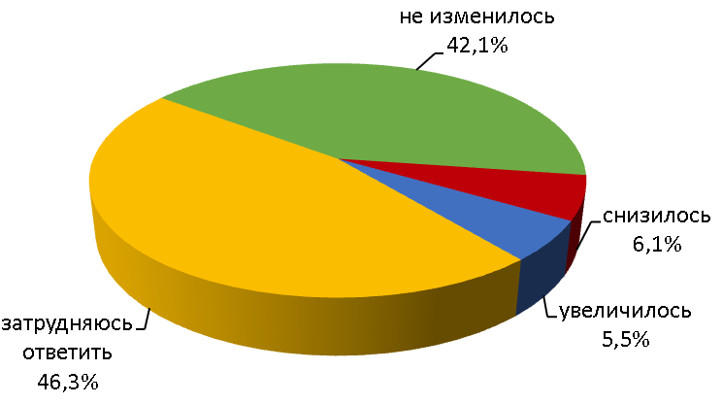
Рисунок 2.105 – Изменение количества субъектов, предоставляющих услуги на рынке переработки водных биоресурсов, % к опрошенным

Качеством, ценами и выбором на рынке переработки водных биоресурсов в разной степени удовлетворены 25,5%, 25,0% и 24,8% респондентов соответственно, что больше долей в разной мере неудовлетворенных потребителей.
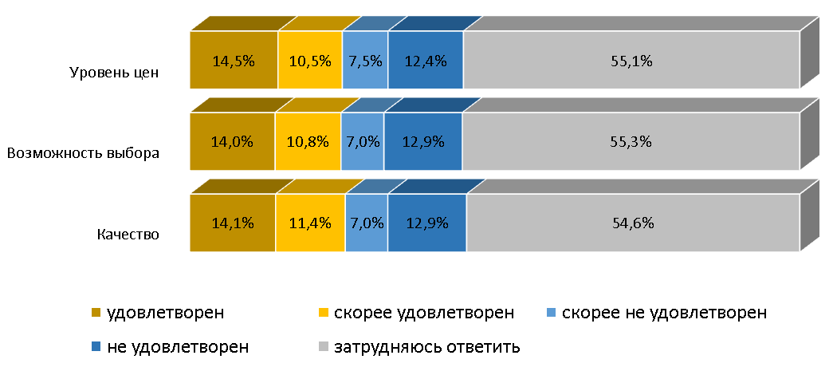
Рисунок 2.106 – Степень удовлетворенности потребителей характеристиками услуг на рынке переработки водных биоресурсов, % к опрошенным

Организаций, оказывающих услуги на рынке переработки водных биоресурсов, по мнению потребителей, в регионе недостаточно; количество таких предприятий также не меняется. Небольшая доля потребителей удовлетворена характеристиками услуг. Однако бóльшая часть опрошенных затруднилась дать характеристику услуг на обозначенном рынке.

34. Рынок товарной аквакультуры

Каждый второй потребитель указал на отсутствие организаций на рынке товарной аквакультуры. Это преимущественно жители таких муниципальных образований, как Донецк, Зерноградский, Верхнедонской, Заветинский, Чертковский, Кашарский, Родионово-Несветайский, Мартыновский районы. О малочисленности организаций высказались 28,0% респондентов. Практически 22% опрошенных заявили о достаточном количестве фирм на рынке товарной аквакультуры (рисунок 2.107).
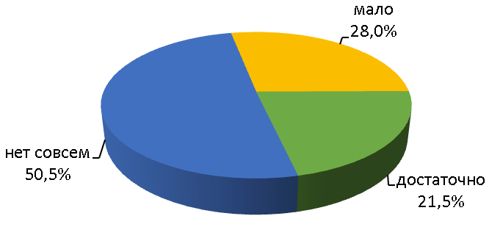
Рисунок 2.107 – Количество организаций на рынке товарной аквакультуры, % к опрошенным

Не заметили изменений в течение последних трех лет количества субъектов на рынке товарной аквакультуры 42,0% опрошенных. Положительную динамику отметили 5,7% респондетов. Большая доля потребителей (47,0%) затруднились с ответом на этот вопрос (рисунок 2.108).
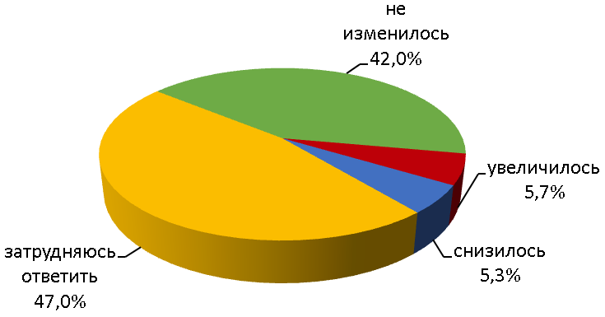
Рисунок 2.108 – Изменение количества субъектов, предоставляющих услуги на рынке товарной аквакультуры, % к опрошенным

Качеством услуг на рынке товарной аквакультуры удовлетворены в разной степени 26,6% опрошенных, не удовлетворены – 17,1% (рисунок 2.109). Респонденты также отметили общую удовлетворенность возможностью выбора и ценой, чем неудовлетворенность в целом (26,3% против 17,2% и 25,9% и 17,9% соответственно).
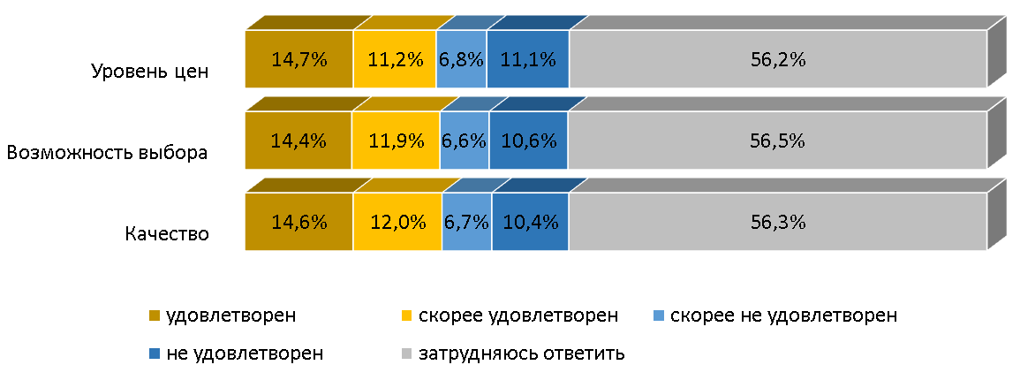
Рисунок 2.109 – Степень удовлетворенности потребителей характеристиками услуг на рынке товарной аквакультуры, % к опрошенным

Таким образом, респонденты назвали рынок товарной аквакультуры недостаточно развитым, количество субъектов на нем за последние три года не изменилось, при их малочисленности. В целом потребители удовлетворены характеристиками услуг на данном рынке. Однако бóльшая часть опрошенных затруднилась дать характеристику услуг на обозначенном рынке.

35. Рынок добычи общераспространенных полезных ископаемых на участках недр местного значения

Практически 27% участников опроса отметили, что рынок добычи общераспространенных полезных ископаемых на участках недр местного значения представлен малым числом организаций. О достаточном количестве заявили 22,4% респондентов (рисунок 2.110). Более половины опрошенных указали на отсутствие организаций на данном рынке. Это преимущественно жители таких муниципальных образований, как Донецк, Зерноградский, Волгодонской, Заветинский, Чертковский, Кашарский, Песчанокопский районы.
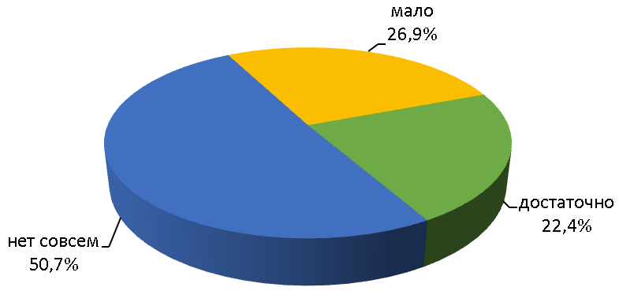
Рисунок 2.110 – Количество организаций на рынке добычи общераспространенных полезных ископаемых на участках недр местного значения, % к опрошенным

Часть респондентов (42,9%) полагала, что количество организаций, предоставляющих услуги на рынке добычи общераспространенных полезных ископаемых на участках недр местного значения, в течение последних трех лет не изменилось. Положительную динамику зафиксировали 5,8% опрошенных, отрицательную – 5,5% (рисунок 2.111). Практически 46% респондентов затруднились ответить на данный вопрос.
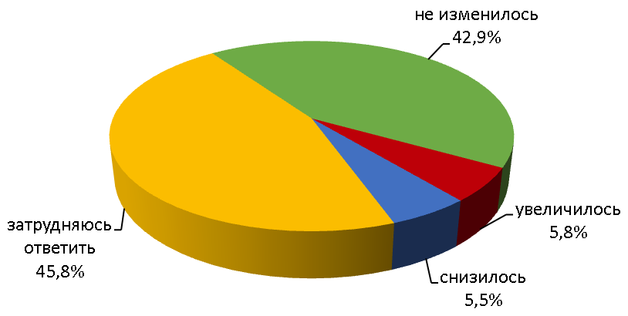
Рисунок 2.111 – Изменение количества субъектов, предоставляющих услуги на рынке добычи общераспространенных полезных ископаемых на участках недр местного значения, % к опрошенным

Бóльшая часть потребителей затруднилась оценить характеристики услуг на рынке добычи общераспространенных полезных ископаемых на участках недр местного значения. Доля респондентов, в целом удовлетворенных качеством услуг (27,3%), превысила долю в целом недовольных (17,1%) (рисунок 2.112).
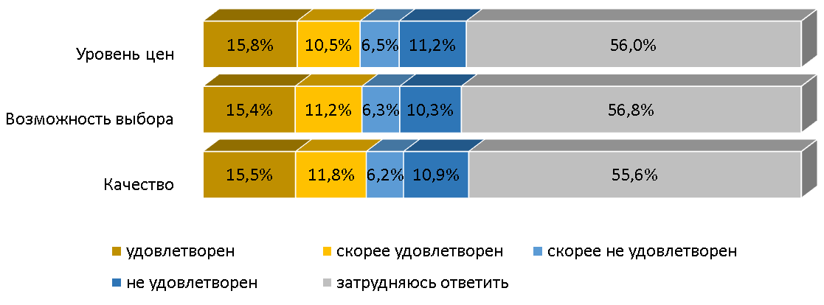
Рисунок 2.112 – Степень удовлетворенности потребителей характеристиками услуг на рынке добычи общераспространенных полезных ископаемых на участках недр местного значения, % к опрошенным

Также в той или иной мере удовлетворены возможностью выбора 26,6% потребителей, что больше на 10 процентных пунктов доли неудовлетворенных. Аналогичная ситуация сложилась и по критерию «уровень цен» – довольны в разной степени 26,3% опрошенных против 17,7%.
Таким образом, прослеживается дефицит субъектов на данном рынке и отсутствие положительной динамики их численности. Доля респондентов, удовлетворенных в той или ной степени ценовой политикой, качеством и возможностью выбора предоставляемых услуг, превысила долю неудовлетворенных. Однако, в силу специализации, больше половины затруднилось оценить обозначенный рынок.

36. Рынок нефтепродуктов

Об отсутствии организаций на рынке нефтепродуктов высказалось 43,2% опрошенных. Об их малом количестве заявили 25,8% участников опроса. (рисунок 2.113). Более 30% указали на достаточное число фирм на данном рынке.
Чаще всего дефицит предприятий рынка нефепродуктов отмечали жители города Донецка, а также Милютинского, Зерноградского, Кашарского, Багаевского, Цимлянского районов.

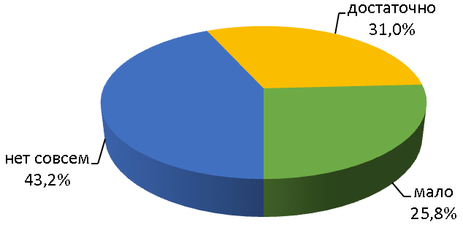
Рисунок 2.113 – Количество организаций на рынке нефтепродуктов,
% к опрошенным

В течение последних трех лет 46,4% респондентов не замечали изменений количества субъектов, представляющих рынок нефтепродуктов. Положительную динамику отметили 8,9% участников опроса, отрицательную – 5,1% (рисунок 2.114).
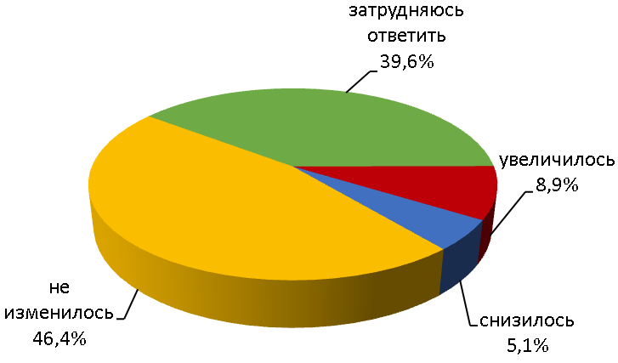

Рисунок 2.114 – Изменение количества субъектов, предоставляющих услуги на рынке нефтепродуктов, % к опрошенным

Качеством и выбором на рынке нефтепродуктов в разной степени удовлетворены 33,6% и 35,4% респондентов, что больше долей в разной мере неудовлетворенных. Ценовой политикой респонденты скорее не удовлетворены, чем удовлетворены (19,2% против 16,7% соответственно) (рисунок 2.115).

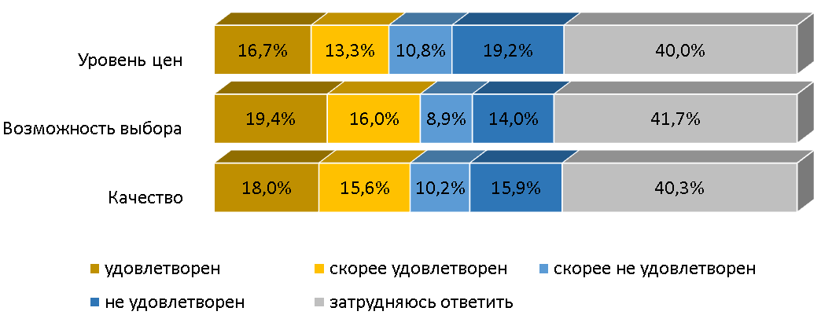
Рисунок 2.115 – Степень удовлетворенности потребителей характеристиками услуг на рынке нефтепродуктов, % к опрошенным

По оценке респондентов, количество субъектов на рынке нефтепродуктов недостаточно и в течение последних трех лет практически не изменилось. Мнения потребителей относительно характеристик услуг разделились. При этом большая часть опрошенных не смогла охарактеризовать услуги на данном рынке.

37. Рынок легкой промышленности

О малом количестве организаций на рынке легкой промышленности высказались 32,2% респондентов; 38,0% полагают, что таких предприятий нет совсем. Это жители преимущественно Веселовского, Зерноградского, Заветинского, Обливского, Песчанокопского районов. Почти 30% анкетируемых пришли к мнению о достаточном количестве субъектов (рисунок 2.116).
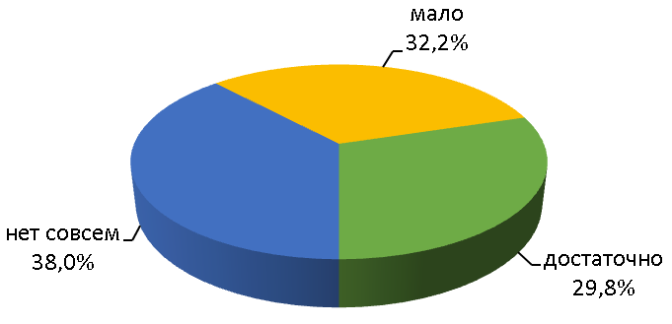
Рисунок 2.116 – Количество организаций на рынке легкой промышленности, % к опрошенным

Свыше 47% опрошенных не заметили изменения количества субъектов на рынке легкой промышленности (рисунок 2.117). Положительную динамику отметили 8,9% респондентов, отрицательную – 5,9%. Практически 38% затруднились с ответом.
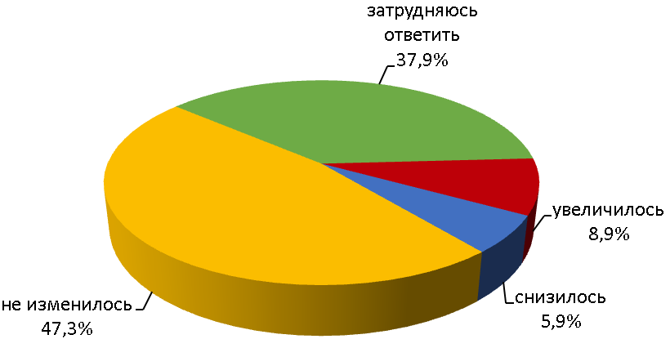
Рисунок 2.117 – Изменение количества субъектов, предоставляющих услуги на рынке легкой промышленности, % к опрошенным

Качеством, возможностью выбора и ценами услуг на рынке легкой промышленности в той или иной мере были удовлетворены 40,4%, 39,9% и 39,2% респондентов соответственно (рисунок 2.118). В среднем свыше 37% анкетированных затруднились дать характеристику по трем критериям на рынке легкой промышленности.
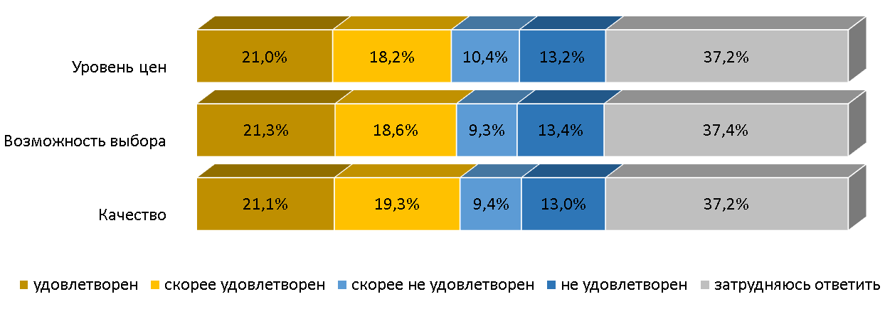
Рисунок 2.118 – Степень удовлетворенности потребителей характеристиками услуг на рынке легкой промышленности, % к опрошенным

Таким образом, по мнению респондентов, количество субъектов за последние три года на рынке существенно не изменилось при их дефиците. Доля удовлетворенных характеристиками данного рынка превысила долю неудовлетворенных.

38. Рынок обработки древесины и производства изделий из дерева

По мнению 42,6% респондентов, в регионе отсутствуют организации, представляющие рынок обработки древесины и производства изделий из дерева. Большинство потребителей, выбравших данный вариант ответа, проживают преимущественно в Куйбышевском, Зимовниковском, Веселовском, Зерноградском, Заветинском, Константиновском, Кашарском, Песчанокопском районах и городе Гуково. При этом малочисленность предприятий отметили 32,9% участников опроса, достаточным их количество считают 24,5% (рисунок 2.119).
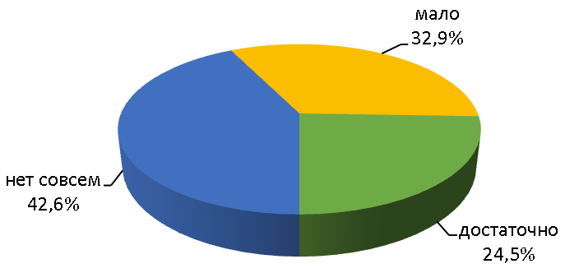
Рисунок 2.119 – Количество организаций на рынке обработки древесины и производства изделий из дерева, % к опрошенным

Практически 46% не заметили за последние три года изменения количества субъектов на рынке обработки древесины и производства изделий из дерева. Об увеличении высказались 7,5% респондентов, о снижении – 5,4%. Существенная доля (41,4%) затруднилась ответить на данный вопрос (рисунок 2.120).

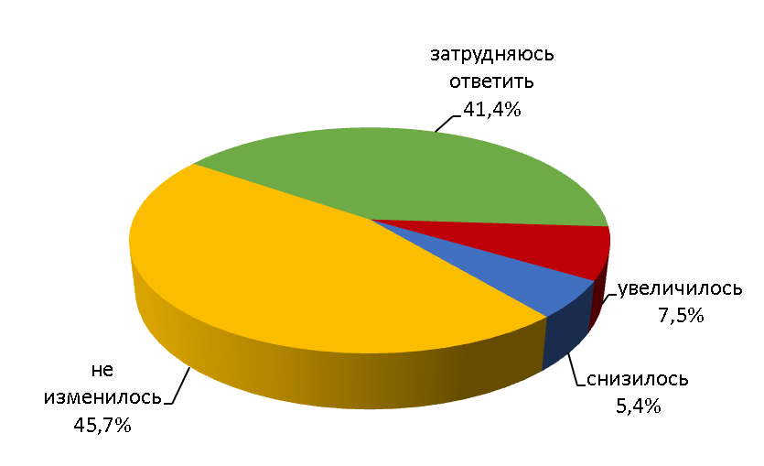
Рисунок 2.120 – Изменение количества субъектов, предоставляющих услуги на рынке обработки древесины и производства изделий из дерева,
% к опрошенным

В среднем 43,6% потребителей затруднились оценить характеристику по трем критериям (рисунок 2.121). Качеством услуг на рынке обработки древесины и производства изделий из дерева довольны в той или иной мере 35,3% участников опроса, не удовлетворены – 21,1%. Возможностью выбора и уровнем цен удовлетворены в той или иной степени 34,8% и 33,9% опрошенных соответственно.
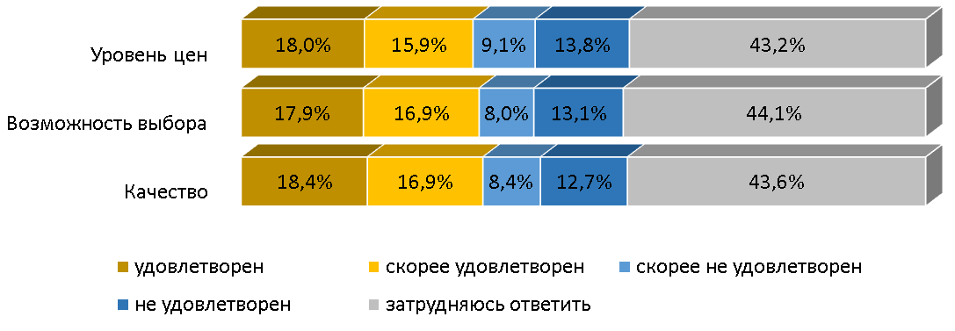
Рисунок 2.121 – Степень удовлетворенности потребителей характеристиками услуг на рынке обработки древесины и производства изделий из дерева, % к опрошенным

Таким образом, большая часть респондентов оценила рынок обработки древесины и производства изделий из дерева как недостаточно развитый. Положительная динамика численности субъектов отсутствует, при их дефиците. В целом участников опроса, довольных характеристиками услуг на данном рынке, больше, чем неудовлетворенных, но велика доля затруднившихся с оценкой этого рынка.
39. Рынок производства кирпича

Наибольшая доля опрошенных (42,5%) заявили об отсутствии организаций на рынке производства кирпича в регионе. Это были жители преимущественно из таких муниципальных образований, как Куйбышевский, Зерноградский, Верхнедонской, Заветинский, Чертковский, Константиновский, Кашарский районы. О недостаточном количестве таких организаций высказались 30,5% участников анкетирования, а достаточным их считают 27,0% опрошенных.
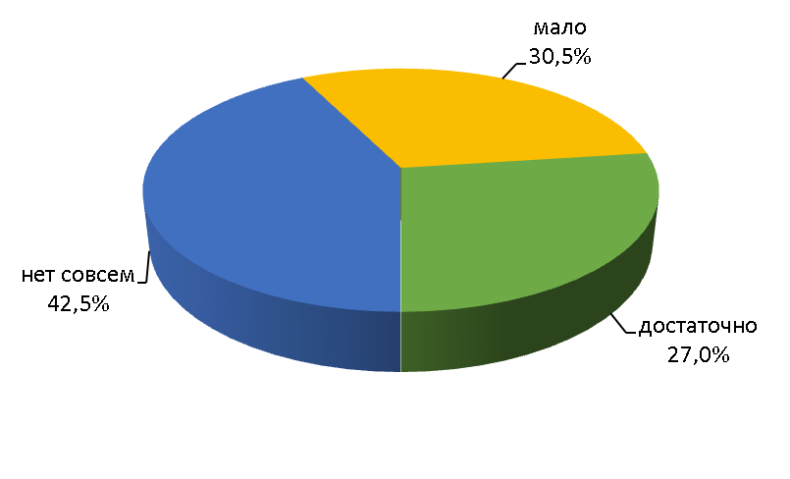
Рисунок 2.122 – Количество организаций на рынке обработки древесины и производства изделий из дерева, % к опрошенным

Свыше 45% потребителей не заметили за последние три года изменений количества субъектов, предоставляющих услуги на данном рынке. Увеличение числа организаций отметили 7,5% респондентов, а их снижение – 6,1% (рисунок 2.123).
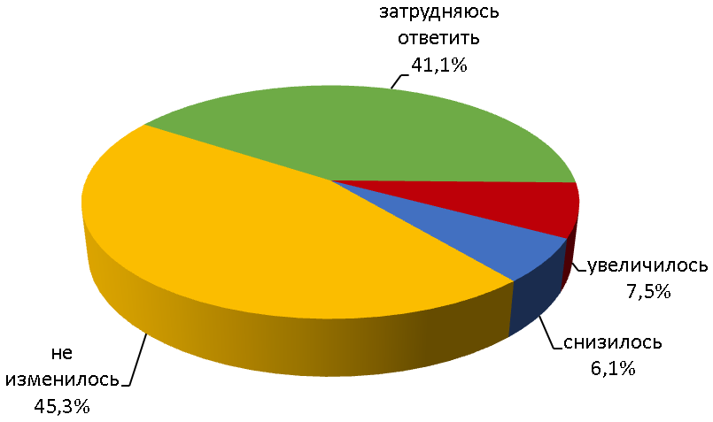
Рисунок 2.123 – Изменение количества субъектов, предоставляющих услуги на рынке обработки древесины и производства изделий из дерева,
% к опрошенным

Качеством обработки древесины и производства изделий из дерева удовлетворены в той или иной степени 35,4% опрошенных, не удовлетворены – 21,5% (рисунок 2.124). Респонденты также отметили общую удовлетворенность возможностью выбора и ценой на представленном рынке. Доля таких потребителей оказалась больше, чем в разной мере неудовлетворенных (35,3% против 21,6% и 34,2% против 23,6% соответственно).
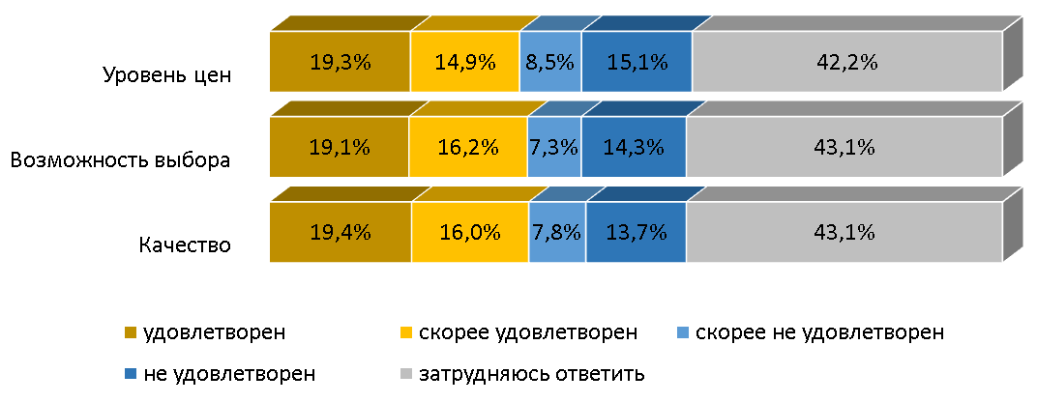
Рисунок 2.124 – Степень удовлетворенности потребителей характеристиками услуг на рынке обработки древесины и производства изделий из дерева, % к опрошенным

Таким образом, по мнению потребителей, анализируемый рынок в регионе представлен недостаточным количеством организаций. Их число не изменилось за последние три года. Доля удовлетворенных характеристиками данного рынка превысила долю неудовлетворенных, но в среднем 42,8% респондентов не смогли дать оценку рынку.

40. Рынок производства бетона

На отсутствие организаций, представляющих рынок производства бетона, сослались 42,3% респондентов; 30,6% опрошенных считали, что таких организаций в регионе мало, а 27,1% высказались о достаточном количестве (рисунок 2.125). О дефиците чаще говорили жители Куйбышевского, Зерноградского, Верхнедонского, Заветинского, Багаевского, Цимлянского, Кашарского, Чертковского районов.
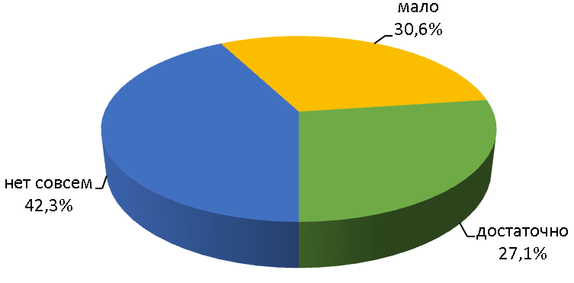
Рисунок 2.125 – Количество организаций на рынке производства бетона,
% к опрошенным

Свыше 44% респондентов не заметили изменений числа субъектов, представляющих рынок производства бетона, за последние три года. Положительную динамику на этом рынке зафиксировали 7,5% участников опроса, а 5,7% – отрицательную динамику (рисунок 2.126). У существенной доли респондентов (42,3%) оценка изменений на рынке производства бетона вызвала затруднения.
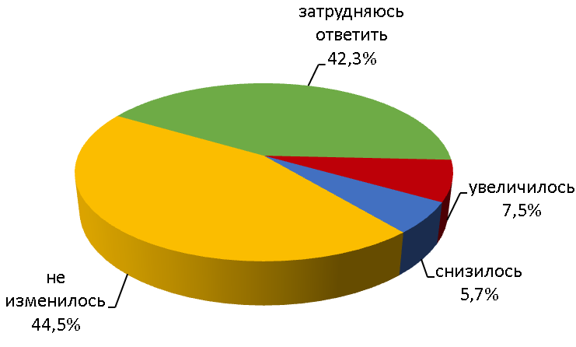
Рисунок 2.126 – Изменение количества субъектов, предоставляющих услуги на рынке производства бетона, % к опрошенным

Разной степени удовлетворенность уровнем цен высказали 33,7% потребителей. Практически 35% респондентов положительно отозвались о качестве на данном рынке, возможностью выбора в той или иной мере были довольны 34,1% опрошенных (рисунок 2.127).

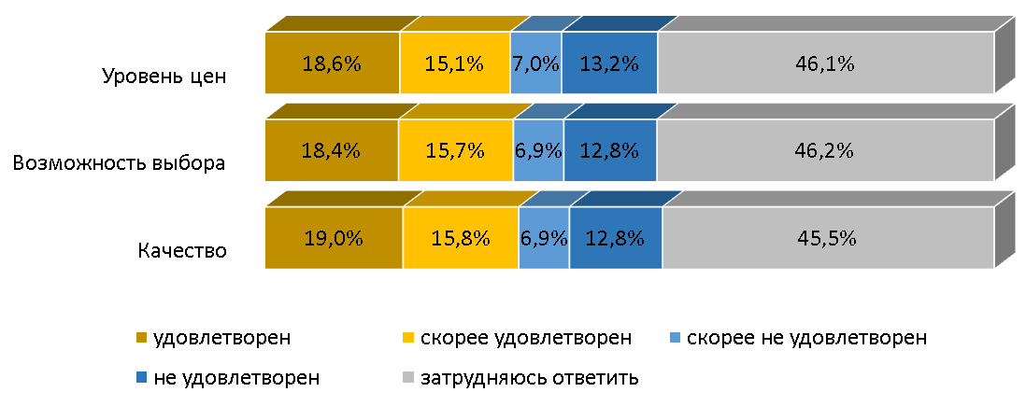
Рисунок 2.127 – Степень удовлетворенности потребителей характеристиками услуг на рынке производства бетона, % к опрошенным

По мнению респондентов, положительная динамика численности субъектов, действующих на рынке, отсутствует, при их дефиците. В целом участников опроса, довольных характеристиками услуг на рынке производства бетона, больше, чем неудовлетворенных, но велика доля затруднившихся с оценкой этого рынка.

41. Рынок наружной рекламы

Число организаций на рынке наружной рекламы назвали достаточным 40,0% респондентов. Об отсутствии высказались 31,6% опрошенных. Малочисленность организаций отметили 28,4%. О дефиците чаще говорили жители города Зверево, Куйбышевского, Веселовского, Заветинского, Чертковского, Кашарского, Багаевского районов.
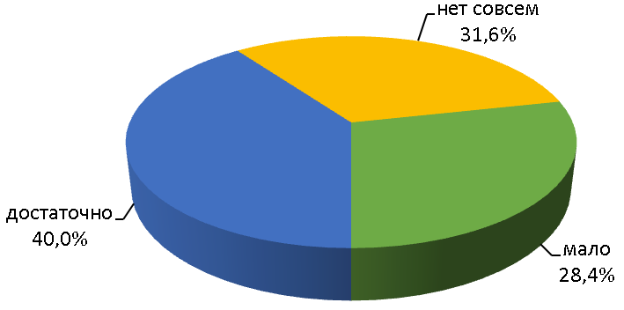
Рисунок 2.128 – Количество организаций на рынке наружной рекламы,
% к опрошенным

Отсутствие изменений на рынке наружной рекламы отметили более 45% респондентов. Положительную динамику зафиксировали 13,5% опрошенных, а 4,7% – отрицательную. Более трети потребителей затруднились ответить на данный вопрос (рисунок 2.129).
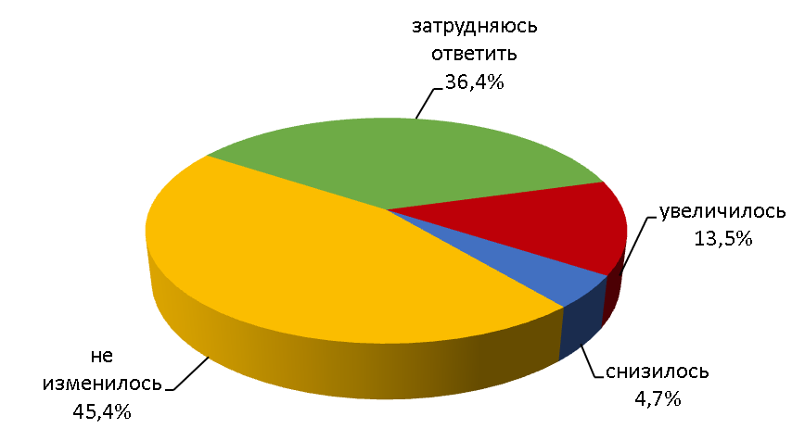
Рисунок 2.129 – Изменение количества субъектов, предоставляющих услуги на рынке наружной рекламы, % к опрошенным

Большинство потребителей выразили удовлетворенность в той или иной мере по всем трем характеристикам рынка наружной рекламы: 45,1% положительно оценили качество услуг, 44,2% – возможность выбора, 43,2% – уровень цен (рисунок 2.130).
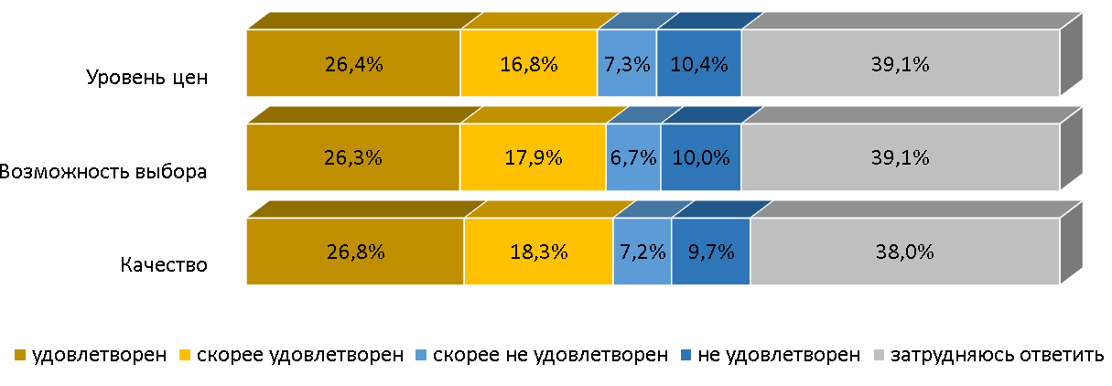
Рисунок 2.130 – Степень удовлетворенности потребителей характеристиками услуг на рынке наружной рекламы, % к опрошенным

Таким образом, группой респондентов был отмечен дефицит организаций на анализируемом рынке. За последние три года положительная динамика численности субъектов отсутствует. Доля потребителей, удовлетворенных характеристиками услуг на рынке наружной рекламы, превысила долю неудовлетворенных.
Удовлетворенность донских потребителей качеством
и ценами товаров, работ и услуг

В ходе опроса респондентам предложили оценить широту представленности организаций на рынке товаров и услуг региона (таблица 2.1). Степень удовлетворенности потребителей объемом услуг различных рыночных сегментов оценивалась через индикаторы «достаточно», «мало», «нет совсем».
По данным таблицы 2.1 выявлено, что 9 из 41 рынка признаются большинством опрошенных (более половины) достаточно развитыми. Это рынки:
- услуг общего образования (71,6%);
- услуг розничной торговли лекарственными препаратами, медицинскими изделиями и сопутствующими товарами (68,1%);
- ритуальных услуг (66,8%);
- услуг дошкольного образования (65,3%);
- оказания услуг по ремонту автотранспортных средств (58,1%);
- купли-продажи электрической энергии (мощности) на розничном рынке электрической энергии (мощности) (56,8%);
- оказания услуг по перевозке пассажиров и багажа легковым такси на территории субъекта Российской Федерации (55,5%);
- теплоснабжения (производство тепловой энергии) (53,7%);
- услуг связи, в том числе услуг по предоставлению широкополосного доступа к информационно-телекоммуникационной сети «Интернет» (52,8%).
Годом ранее это были рынки: услуг связи; свежих овощей и фруктов; услуг дошкольного образования; розничной торговли; лекарственных препаратов; услуг социального обслуживания населения; услуг общественного питания; услуг перевозок пассажиров наземным транспортом.
Таблица 2.1 – Распределение ответов на вопрос «Какое количество организаций предоставляют товары и услуги на следующих рынках вашего города (поселка, села)?».
Наименование рынка | Достаточно | Мало | Нет совсем
- Рынок услуг дошкольного образования | 65,3% | 29,1% | 5,6%
- Рынок услуг общего образования | 71,6% | 24,0% | 4,4%
- Рынок услуг среднего профессионального образования | 43,1% | 32,2% | 24,7%
- Рынок услуг дополнительного образования детей | 49,3% | 38,1% | 12,6%
- Рынок услуг детского отдыха и оздоровления | 31,7% | 44,8% | 23,5%
- Рынок медицинских услуг | 40,5% | 50,4% | 9,1%
- Рынок услуг розничной торговли лекарственными препаратами, медицинскими изделиями и сопутствующими товарами | 68,1% | 23,9% | 8,0%
- Рынок психолого-педагогического сопровождения детей с ограниченными возможностями здоровья | 27,2% | 43,2% | 29,6%
- Рынок социальных услуг | 48,7% | 41,3% | 10,0%
- Рынок ритуальных услуг | 66,8% | 21,8% | 11,4%
- Рынок теплоснабжения (производство тепловой энергии) | 53,7% | 27,8% | 18,5%
- Рынок услуг по сбору и транспортированию твердых коммунальных отходов | 45,8% | 43,7% | 10,5%
- Рынок выполнения работ по благоустройству городской среды | 32,4% | 48,3% | 19,3%
- Рынок выполнения работ по содержанию и текущему ремонту общего имущества собственников помещений в многоквартирном доме | 31,8% | 42,1% | 26,1%
- Рынок поставки сжиженного газа в баллонах | 42,0% | 37,5% | 20,5%
- Рынок купли-продажи электрической энергии (мощности) на розничном рынке электрической энергии (мощности) | 56,8% | 30,4% | 12,8%
- Рынок производства электрической энергии (мощности) на розничном рынке электрической энергии (мощности), включая производство электрической энергии (мощности) в режиме когенерации | 48,6% | 28,6% | 22,8%
- Рынок оказания услуг по перевозке пассажиров автомобильным транспортом по муниципальным маршрутам регулярных перевозок | 44,4% | 44,1% | 11,5%
- Рынок оказания услуг по перевозке пассажиров автомобильным транспортом по межмуниципальным маршрутам регулярных перевозок | 43,2% | 45,3% | 11,5%
- Рынок оказания услуг по перевозке пассажиров и багажа легковым такси на территории субъекта Российской Федерации | 55,5% | 31,1% | 13,4%
- Рынок оказания услуг по ремонту автотранспортных средств | 58,1% | 29,9% | 12,0%
- Рынок услуг связи, в том числе услуг по предоставлению широкополосного доступа к информационно-телекоммуникационной сети «Интернет» | 52,8% | 37,4% | 9,8%
- Рынок жилищного строительства | 36,4% | 36,7% | 26,9%
- Рынок строительства объектов капитального строительства, за исключением жилищного и дорожного строительства | 33,6% | 37,5% | 28,9%
- Рынок дорожной деятельности (за исключением проектирования) | 27,6% | 45,6% | 26,8%
- Рынок архитектурно-строительного проектирования | 32,6% | 40,2% | 27,2%
- Рынок кадастровых и землеустроительных работ | 45,8% | 37,2% | 17,0%
- Рынок реализации сельскохозяйственной продукции | 46,8% | 37,7% | 15,5%
- Рынок лабораторных исследований для выдачи ветеринарных сопроводительных документов | 38,3% | 39,3% | 22,4%
- Рынок племенного животноводства | 23,9% | 34,5% | 41,6%
- Рынок семеноводства | 26,0% | 33,7% | 40,3%
- Рынок вылова водных биоресурсов | 23,3% | 32,8% | 43,9%
- Рынок переработки водных биоресурсов | 21,2% | 29,7% | 49,1%
- Рынок товарной аквакультуры | 21,5% | 28,0% | 50,5%
- Рынок добычи общераспространенных полезных ископаемых на участках недр местного значения | 22,4% | 26,9% | 50,7%
- Рынок нефтепродуктов | 31,0% | 25,8% | 43,2%
- Рынок легкой промышленности | 29,8% | 32,2% | 38,0%
- Рынок обработки древесины и производства изделий из дерева | 24,5% | 32,9% | 42,6%
- Рынок производства кирпича | 27,0% | 30,5% | 42,5%
- Рынок производства бетона | 27,1% | 30,6% | 42,3%
- Рынок наружной рекламы | 40,0% | 28,4% | 31,6%

Потребители отметили малочисленность предприятий в первую очередь на следующих рынках:
- медицинских услуг (50,4%);
- выполнения работ по благоустройству городской среды (48,3%);
- дорожной деятельности (за исключением проектирования) (45,6%);
- оказания услуг по перевозке пассажиров автомобильным транспортом по межмуниципальным маршрутам регулярных перевозок (45,3%);
- услуг детского отдыха и оздоровления (44,8%);
- психолого-педагогического сопровождения детей с ограниченными возможностями здоровья (43,2%);
- выполнения работ по содержанию и текущему ремонту общего имущества собственников помещений в многоквартирном доме (42,1%);
- архитектурно-строительного проектирования (40,2%).
Большое число участников опроса также отметили отсутствие организаций на рынках:
- добычи общераспространенных полезных ископаемых на участках недр местного значения (50,7%);
- товарной аквакультуры (50,5%);
- переработки водных биоресурсов (49,1%);
- вылова водных биоресурсов (43,9%);
- нефтепродуктов (43,2%);
- обработки древесины и производства изделий из дерева (42,6%);
- производства кирпича (42,5%);
- производства бетона (42,3%);
- племенного животноводства (41,6%)
- семеноводства (40,3%);
- легкой промышленности (38,0%).
Результаты оценки ответов потребителей об изменении количества субъектов, предоставляющих продукцию (товары, работы, услуги) на рынке Ростовской области в течение последних трех лет, представлены в таблице 2.2.

Таблица 2.2 – Распределение ответов на вопрос «Как, по вашему мнению, изменилось количество субъектов, предоставляющих товары и услуги на следующих рынках в вашем городе (поселке, селе), в течение последних 3 лет?», % по каждому рынку

Наименование рынка | Количество субъектов на рынке (объем рынка)
 | Снизилось | Не изменилось | Увеличилось | Затрудняюсь ответить
- Рынок услуг дошкольного образования | 5,8% | 55,3% | 23,9% | 15,0%
- Рынок услуг общего образования | 4,5% | 68,7% | 12,9% | 13,9%
- Рынок услуг среднего профессионального образования | 6,4% | 62,3% | 9,8% | 21,5%
- Рынок услуг дополнительного образования детей | 4,7% | 58,2% | 19,3% | 17,8%
- Рынок услуг детского отдыха и оздоровления | 7,6% | 58,3% | 12,2% | 21,9%
- Рынок медицинских услуг | 15,4% | 52,6% | 19,0% | 13,0%
- Рынок услуг розничной торговли лекарственными препаратами, медицинскими изделиями и сопутствующими товарами | 6,1% | 46,2% | 33,1% | 14,6%
- Рынок психолого-педагогического сопровождения детей с ограниченными возможностями здоровья | 4,8% | 52,0% | 9,6% | 33,6%
- Рынок социальных услуг | 6,0% | 57,0% | 13,9% | 23,1%
- Рынок ритуальных услуг | 4,6% | 53,2% | 19,2% | 23,0%
- Рынок теплоснабжения (производство тепловой энергии) | 4,5% | 57,7% | 7,9% | 29,9%
- Рынок услуг по сбору и транспортированию твердых коммунальных отходов | 11,2% | 54,3% | 14,5% | 20,0%
- Рынок выполнения работ по благоустройству городской среды | 10,4% | 52,3% | 12,3% | 25,0%
- Рынок выполнения работ по содержанию и текущему ремонту общего имущества собственников помещений в многоквартирном доме | 8,1% | 52,0% | 8,7% | 31,2%
- Рынок поставки сжиженного газа в баллонах | 7,7% | 50,8% | 6,5% | 35,0%
- Рынок купли-продажи электрической энергии (мощности) на розничном рынке электрической энергии (мощности) | 4,1% | 58,4% | 7,6% | 29,9%
- Рынок производства электрической энергии (мощности) на розничном рынке электрической энергии (мощности), включая производство электрической энергии (мощности) в режиме когенерации | 4,0% | 55,5% | 7,2% | 33,3%
- Рынок оказания услуг по перевозке пассажиров автомобильным транспортом по муниципальным маршрутам регулярных перевозок | 10,0% | 56,1% | 12,0% | 21,9%
- Рынок оказания услуг по перевозке пассажиров автомобильным транспортом по межмуниципальным маршрутам регулярных перевозок | 10,0% | 55,6% | 12,4% | 22,0%
- Рынок оказания услуг по перевозке пассажиров и багажа легковым такси на территории субъекта Российской Федерации | 6,5% | 52,9% | 16,3% | 24,3%
- Рынок оказания услуг по ремонту автотранспортных средств | 4,9% | 50,6% | 18,1% | 26,4%
- Рынок услуг связи, в том числе услуг по предоставлению широкополосного доступа к информационно-телекоммуникационной сети «Интернет» | 6,6% | 53,8% | 19,6% | 20,0%
- Рынок жилищного строительства | 7,5% | 48,3% | 12,9% | 31,3%
- Рынок строительства объектов капитального строительства, за исключением жилищного и дорожного строительства | 7,5% | 48,2% | 9,8% | 34,5%
- Рынок дорожной деятельности (за исключением проектирования) | 11,2% | 49,3% | 9,1% | 30,4%
- Рынок архитектурно-строительного проектирования | 6,5% | 48,9% | 8,3% | 36,3%
- Рынок кадастровых и землеустроительных работ | 5,0% | 51,7% | 10,1% | 33,2%
- Рынок реализации сельскохозяйственной продукции | 7,1% | 51,0% | 12,5% | 29,4%
- Рынок лабораторных исследований для выдачи ветеринарных сопроводительных документов | 4,5% | 48,7% | 7,6% | 39,2%
- Рынок племенного животноводства | 7,0% | 42,4% | 7,3% | 43,3%
- Рынок семеноводства | 6,3% | 42,2% | 8,1% | 43,4%
- Рынок вылова водных биоресурсов | 6,1% | 42,6% | 6,1% | 45,2%
- Рынок переработки водных биоресурсов | 6,1% | 42,1% | 5,5% | 46,3%
- Рынок товарной аквакультуры | 5,3% | 42,0% | 5,7% | 47,0%
- Рынок добычи общераспространенных полезных ископаемых на участках недр местного значения | 5,5% | 42,9% | 5,8% | 45,8%
- Рынок нефтепродуктов | 5,1% | 46,4% | 8,9% | 39,6%
- Рынок легкой промышленности | 5,9% | 47,3% | 8,9% | 37,9%
- Рынок обработки древесины и производства изделий из дерева | 5,4% | 45,7% | 7,5% | 41,4%
- Рынок производства кирпича | 6,1% | 45,3% | 7,5% | 41,1%
- Рынок производства бетона | 5,7% | 44,5% | 7,5% | 42,3%
- Рынок наружной рекламы | 4,7% | 45,4% | 13,5% | 36,4%

Согласно данным опроса потребителей, значимый рост числа субъектов, предоставляющих продукцию (товары, работы, услуги), за последние 3 года зафиксирован на рынке розничной торговли лекарственными препаратами, медицинскими изделиями и сопутствующими товарами (33,1%) и рынке дошкольного образования (23,9%).
Снижение количества предприятий более всего ощущалось среди прочих рынков на рынке медицинских услуг (по мнению 15,4% респондентов); рынке услуг по сбору и транспортированию твердых коммунальных отходов и рынке дорожной деятельности (за исключением проектирования) (11,2% по каждому); рынке выполнения работ по благоустройству городской среды (10,4%).
По мнению большинства респондентов, отсутствием изменений в числе конкурентов среди изучаемых рынков выделяются рынки: услуг общего образования (68,7%), среднего профессионального образования (62,3%), купли-продажи электрической энергии (мощности) на розничном рынке электрической энергии (мощности) (58,4%), услуг детского отдыха и оздоровления (58,3%), услуг дополнительного образования детей (58,2%), теплоснабжения (производство тепловой энергии) (57,7%), социальных услуг (57,0%).
Следует отметить, что участники опроса наиболее часто затруднялись охарактеризовать тенденцию изменения количества субъектов, представляющих товары и услуги на следующих рынках: товарной аквакультуры (47,0%), переработки водных биоресурсов (46,3%), рынке добычи общераспространенных полезных ископаемых на участках недр местного значения (45,8%), рынке вылова водных биоресурсов (45,2%), рынке семеноводства (43,4%). Это говорит о низком уровне информированности потребителей о предоставляемой продукции на данных рынках, что может быть следствием различного рода явлений, от неразвитости рынков до узкой их специализации. Обобщение ответов по данному вопросу также отражено на рисунке 2.131.

Рисунок 2.131 (часть 1) – Оценка населением изменения объема рынков
за последние 3 года, % к опрошенным по каждому рынку
Рисунок 2.131 (продолжение) – Оценка населением изменения объема рынков
за последние 3 года, % к опрошенным по каждому рынку

Также в ходе анализа различных рынков и характеристик продукции на них было проведено ранжирование рынков в разрезе характеристик продукции по укрупненным группам ответов, то есть не учитывались ответы респондентов, затруднившихся с ответом и не сделавших выбор (таблица 2.3). Далее все ответы респондентов по каждому из рынков были разделены на 2 группы – в разной степени удовлетворенных (сумма ответов «удовлетворен» и «скорее удовлетворен») и в разной степени неудовлетворенных (сумма ответов «не удовлетворен» и «скорее не удовлетворен»). За базу, из которой выделяли доли в разной степени удовлетворенных и в разной степени неудовлетворенных, по каждому из рынков в отдельности была взята сумма ответов «удовлетворен» и «скорее удовлетворен», «не удовлетворен» и «скорее не удовлетворен».
В дальнейшем доли рынков были проранжированы по двум укрупненным критериям отдельно. В пятерку лидеров по каждому из трех критериев (качество, уровень цен, возможность выбора) были отнесены рынки с наибольшей долей носящих положительный характер ответов респондентов. В пятерку аутсайдеров – рынки с наибольшей долей ответов, носящих негативный характер, соответственно.
В результате по степени неудовлетворенности потребителей характеристиками продукции (товаров, работ, услуг) на рынках недовольство населения сосредоточено по критериям «качество», «уровень цен» и «возможность выбора» вокруг двух рынков, а именно: рынка дорожной деятельности (за исключением проектирования) – лидера по количеству негативных отзывов по всем анализируемым характеристикам, и рынка медицинских услуг, разместившегося на втором месте. Годом ранее лидером по количеству негативных отзывов по всем анализируемым характеристикам был рынок медицинских услуг. В этом году неблагоприятная ситуация также сложилась в группе рынков, в которых велика доля респондентов (от 50,7% до 46,1%), в разной мере недовольных их характеристиками. Данные рынки указаны в таблице 2.3.
Лидером по количеству положительных отзывов по трем характеристикам стал рынок услуг общего образования. По качеству предоставляемых услуг позитивные ответы превалировали над негативными также на рынках: дошкольного образования, ритуальных услуг, дополнительного образования детей, социальных услуг.

Таблица 2.3 – Ранжирование рынков-лидеров и -аутсайдеров по критериям, характеризующим продукцию (товары, работы, услуги) на рынках региона
Место (от max% к min%) | Качество | Уровень цен | Возможность выбора
Лидеры
1 | 1 Рынок услуг дошкольного образования | 2 Рынок услуг общего образования | 2 Рынок услуг общего образования
2 | 2 Рынок услуг общего образования | 1 Рынок услуг дошкольного образования | 10 Рынок ритуальных услуг
3 | 10 Рынок ритуальных услуг | 9 Рынок социальных услуг | 1 Рынок услуг дошкольного образования
4 | 4 Рынок услуг дополнительного образования детей | 41 Рынок наружной рекламы | 7 Рынок услуг розничной торговли лекарственными препаратами, медицинскими изделиями и сопутствующими товарами
5 | 9 Рынок социальных услуг | 4 Рынок услуг дополнительного образования детей | 21 Рынок оказания услуг по ремонту автотранспортных средств
Аутсайдеры
1 | 25 Рынок дорожной деятельности (за исключением проектирования) | 25 Рынок дорожной деятельности (за исключением проектирования) | 25 Рынок дорожной деятельности (за исключением проектирования)
2 | 6 Рынок медицинских услуг | 6 Рынок медицинских услуг | 6 Рынок медицинских услуг
3 | 14 Рынок выполнения работ по содержанию и текущему ремонту общего имущества собственников помещений в многоквартирном доме (48,5%) | 14 Рынок выполнения работ по содержанию и текущему ремонту общего имущества собственников помещений в многоквартирном доме  (50,7%) | 12 Рынок услуг по сбору и транспортированию твердых коммунальных отходов (49,1%)
4 | 23 Рынок жилищного строительства (47,1%) | 23 Рынок жилищного строительства (50,2%) | 14 Рынок выполнения работ по содержанию и текущему ремонту общего имущества собственников помещений в многоквартирном доме (47,9%)
5 | 13 Рынок выполнения работ по благоустройству городской среды (46,5%) | 36 Рынок нефтепродуктов (50,0%) | 13 Рынок выполнения работ по благоустройству городской среды (46,1%)

В пользу положительных распределились ответы респондентов об удовлетворенности возможностью выбора товаров и услуг на рынках ритуальных услуг, дошкольного образования, розничной торговли лекарственными препаратами, медицинскими изделиями и сопутствующими товарами, а также на рынке оказания услуг по ремонту автотранспортных средств.
Большая часть опрошенных была удовлетворена уровнем цен на рынках: услуг дошкольного образования, социальных услуг, наружной рекламы, услуг дополнительного образования детей.
При этом в целом по результатам опроса населения можно отметить, что потребители, как и годом ранее, удовлетворены ситуацией с качеством, ценой либо возможностью выбора на большинстве региональных социально значимых и приоритетных рынков.
В процессе опроса респондентам было предложено определить основные товары и услуги, на которые, по их мнению, цены в Ростовской области выше по сравнению с другими регионами. Большинством респондентов был отмечен высокий уровень цен в Ростовской области на мясо и мясные товары (14,7%), бензин автомобильный (13,2%) и жилищно-коммунальные услуги (11,9%). В предыдущем году анкетируемые высказались о высокой стоимости бензина автомобильного (13,9%), а также жилищно-коммунальных услуг (12,6%), мяса и мясных товаров (12,1%). В 2019 году респонденты также отметили большие цены на рыбу и рыбные товары (7,7%), медикаменты (6,5%). Помимо этого, увеличилось количество участников опроса, заявивших, что в Ростовской области сложился более высокий уровень цен на одежду и белье, молоко и молочные товары (рисунок 2.132).
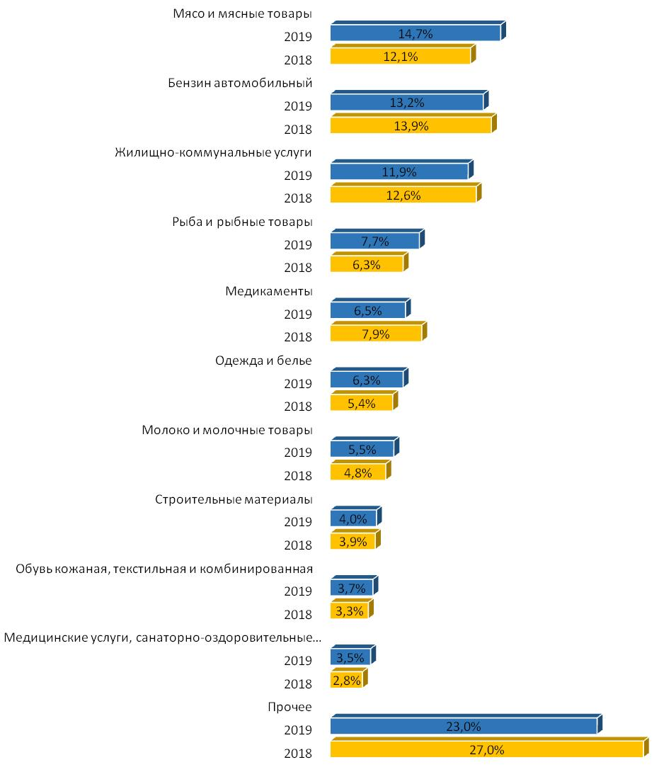
Рисунок 2.132 – Структура товаров и услуг, на которые цены в Ростовской области выше по сравнению с другими регионами

Из общего числа респондентов, заявивших, что в Ростовской области цены выше, чем в других регионах, 4,0% потребителей выделили строительные материалы, а 3,7% респондентов указали на высокую стоимости обуви кожаной, текстильной и комбинированной, 3,5% анкетированных обозначили высокие цены на медицинские услуги, санаторно-оздоровительные услуги, ветеринарные услуги. Менее, чем на другие товары, завышение цен отмечено на яйца и яичные товары, хлеб и хлебобулочные изделия.
Мнение потребителей о качестве официальной информации о состоянии конкурентной среды на рынках товаров и услуг Ростовской области и деятельности по содействию развитию конкуренции, размещаемой в открытом доступе

Одной из основных задач по развитию конкуренции в регионе является повышение уровня информационной открытости деятельности органов исполнительной власти, в том числе по вопросу о состоянии конкурентной среды на рынках товаров и услуг Ростовской области.
Измерение оценки качества официальной информации о состоянии конкурентной среды на рынках товаров и услуг Ростовской области и деятельности по содействию развитию конкуренции, размещаемой в открытом доступе, осуществлялось (как и в случае субъектов предпринимательской деятельности) по трем параметрам – уровню доступности, уровню понятности и удобству получения информации. По каждому из этих параметров респонденты высказывали степень своей удовлетворенности (рисунок 2.133).
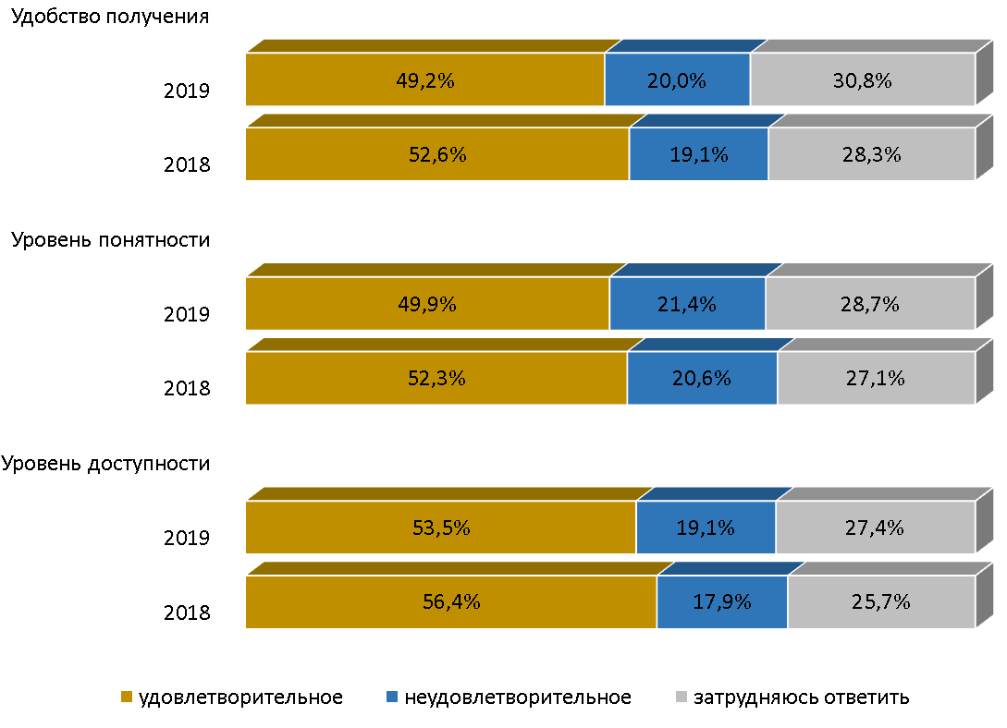
Рисунок 2.133 – Оценка качества официальной информации о состоянии конкурентной среды на рынках товаров, работ и услуг Ростовской области и деятельности по содействию развитию конкуренции, размещаемой в открытом доступе, в % от числа опрошенных
В результате, как и годом ранее, доля опрошенных, удовлетворенных по трем критериям качества официальной информации, существенно превысила долю неудовлетворенных.

Оценка потребителями услуг субъектов естественных монополий

Потребителям товаров, работ и услуг Ростовской области было предложено оценить качество услуг субъектов естественных монополий (рисунок 2.134).
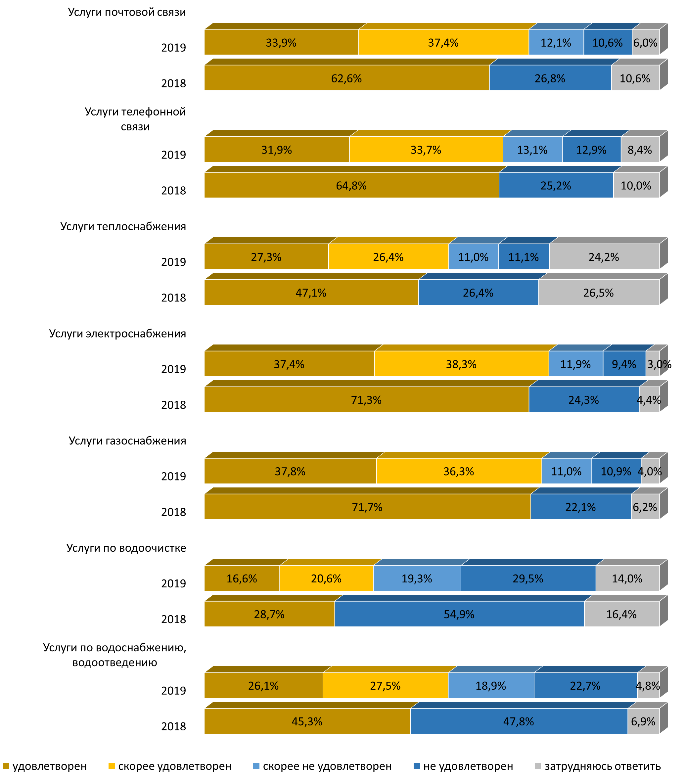
Рисунок 2.134 – Оценка качества услуг субъектов естественных монополий, в % от числа опрошенных
По результатам оценки, большая часть опрошенных, как и в прошлом году, в той или иной степени выразила удовлетворенность качеством услуг практически всех субъектов естественных монополий, за исключением услуг по водоочистке. При этом в среднем более 70% опрошенных выразили разной степени удовлетовренность услугами электроснабжения, газоснабжения и почтовой связи. Примерно каждый второй удовлетворен в той или иной степени услугами по водоснабжению, водоотведению и теплоснабжению.
В той или иной мере не удовлетворены услугами по водоочистке 48,8% опрошенных, что меньше на 6,1 процентного пункта, чем в предыдущем году. Этого мнения придерживались потребители услуг в первую очередь из городов Новошахтинска, Таганрога, Азова, Зверево, Шахты, Батайска, а также Миллеровского, Белокалитвинского, Веселовского, Целинского, Чертковского, Пролетарского, Кашарского, Родионово-Несветайского, Мартыновского, Цимлянского районов.
Что касается ценовой политики на рынке естественных монополий, то удовлетворенных в той или иной степени услугами почтовой связи и услугами электросвязи (телефонной связи) оказалось 58,7% и 50,2% соответственно (рисунок 2.135).

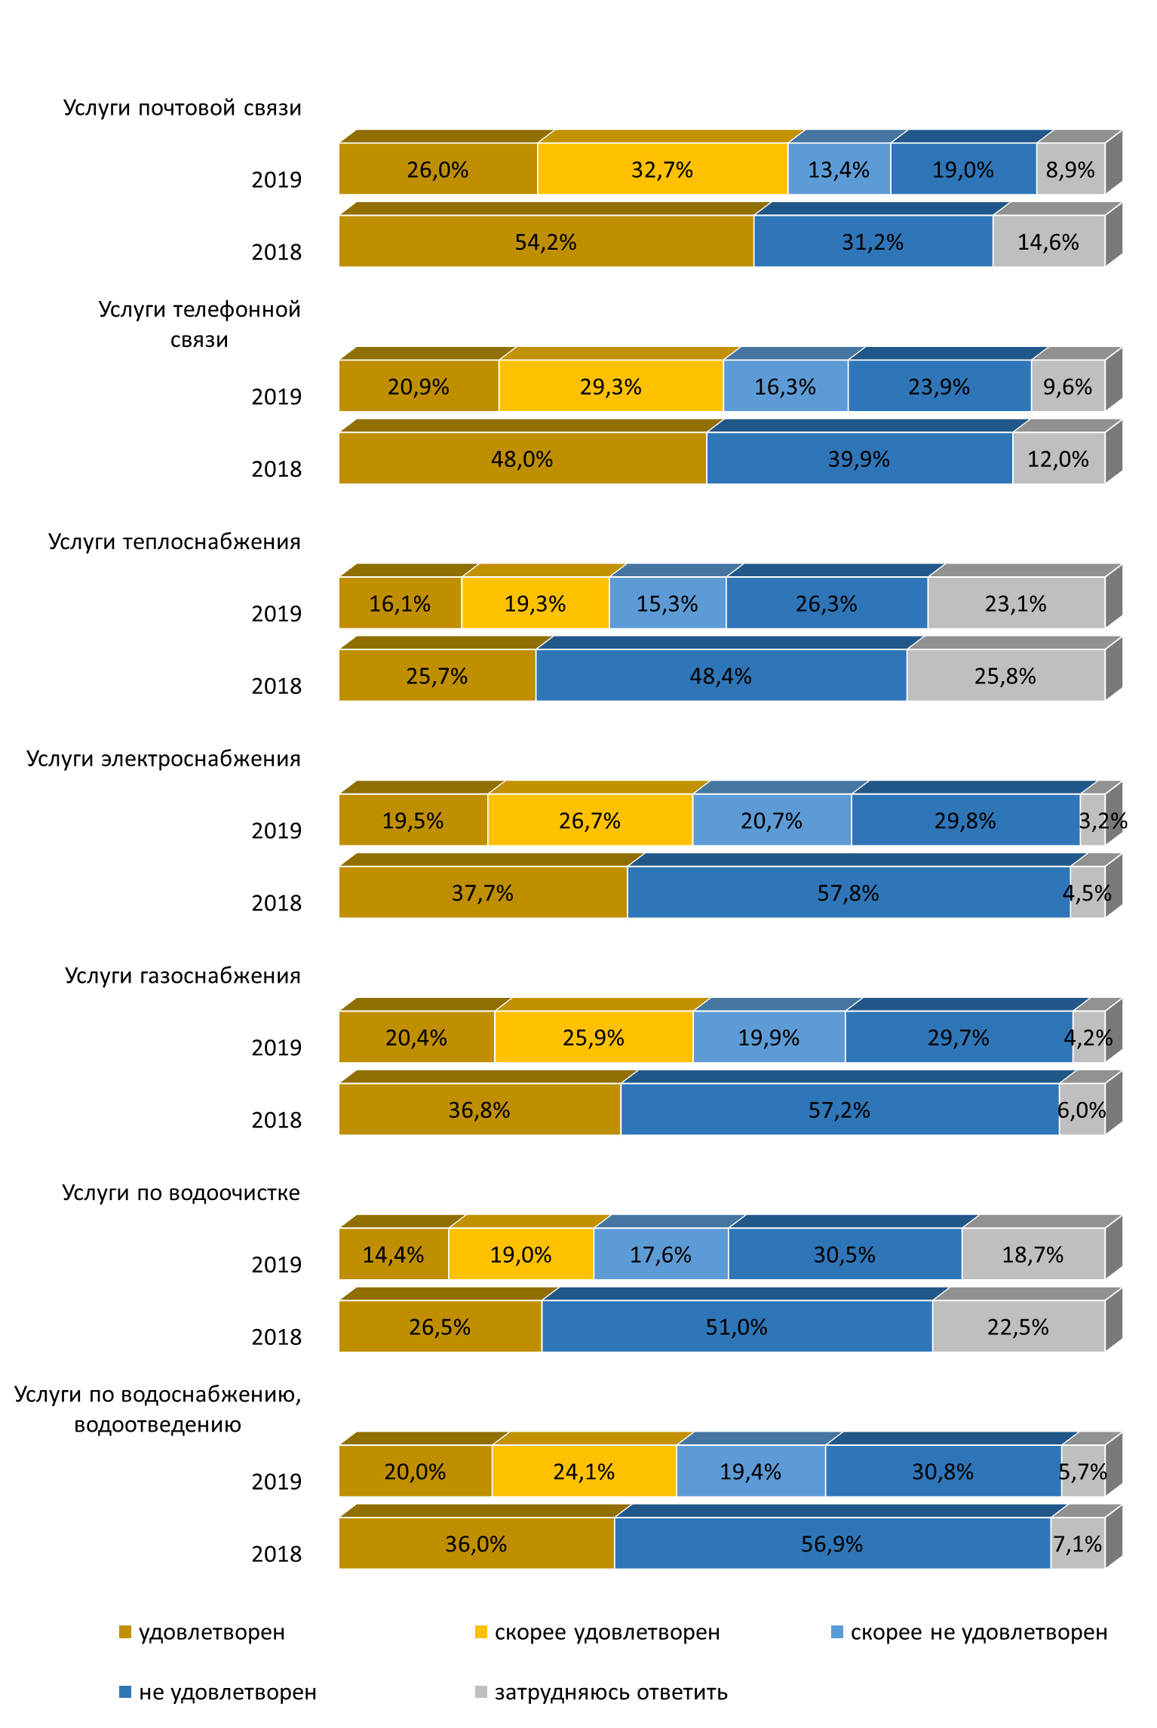
Рисунок 2.135 – Оценка удовлетворенности ценами услуг субъектов естественных монополий, в % от числа опрошенных

Большая часть опрошенных, как и в прошлом году, выразила в разной мере недовольство ценообразованием на такие услуги естественных монополий, как услуги теплоснабжения (41,6%), электроснабжения (50,5%), газоснабжения (49,6%), а также услуги по водоочистке (48,1%) и по водоотведению, водоснабжению (50,2%).
Потребители Ростовской области редко обращались за защитой своих прав (рисунок 2.136).
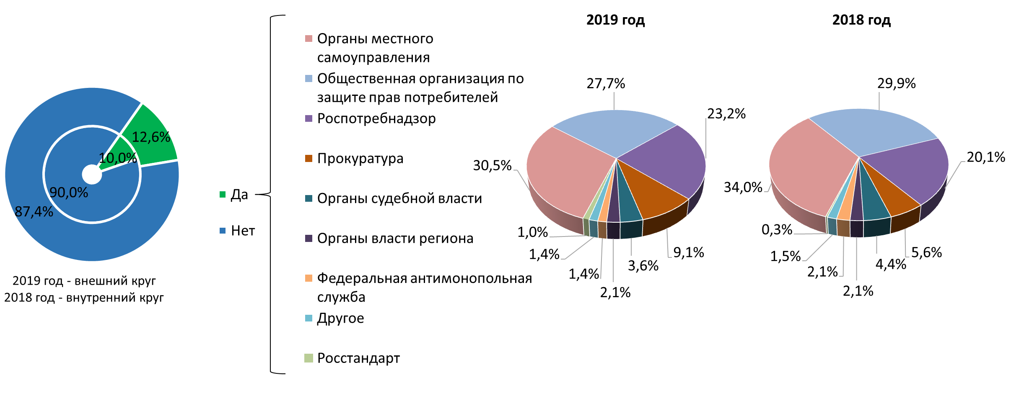
Рисунок 2.136 – Распределение мнения потребителей товаров, работ и услуг относительно обращений в надзорные органы за защитой своих прав,
% к опрошенным

Лишь 12,6% опрошенных ответили утвердительно и указали орган, реализующий функции по защите прав потребителей, в который направлялись жалобы. В результате наибольшее количество обращений поступило в органы местного самоуправления – 30,5%, что на 3,5 процентного пункта меньше, чем в предыдущем году. Также участники опроса обращались в Общественную организацию по защите прав потребителей (27,7%) и Роспотребназор (23,2%). Реже всего потребители обращались в Федеральную антимонопольную службу (1,4%) и Росстандарт (1,0%). Подобная структура ответов прослеживалась и в 2018 году.

Мнение потребителей относительно того, на что в первую очередь должна быть направлена работа по развитию конкуренции в Ростовской области

В качестве основных направлений развития конкурентной среды в регионе большинством участников опроса было предложено установить контроль над ростом цен (29,1%) и обеспечить качество производимой и продаваемой продукции (12,6%) (рисунок 2.137). В 2018 году эти же направления оказались наиболее распространенными среди потребителей. Важно отметить, что представителями субъектов предпринимательской деятельности ценовой контроль также был выбран в качестве основного мероприятия.
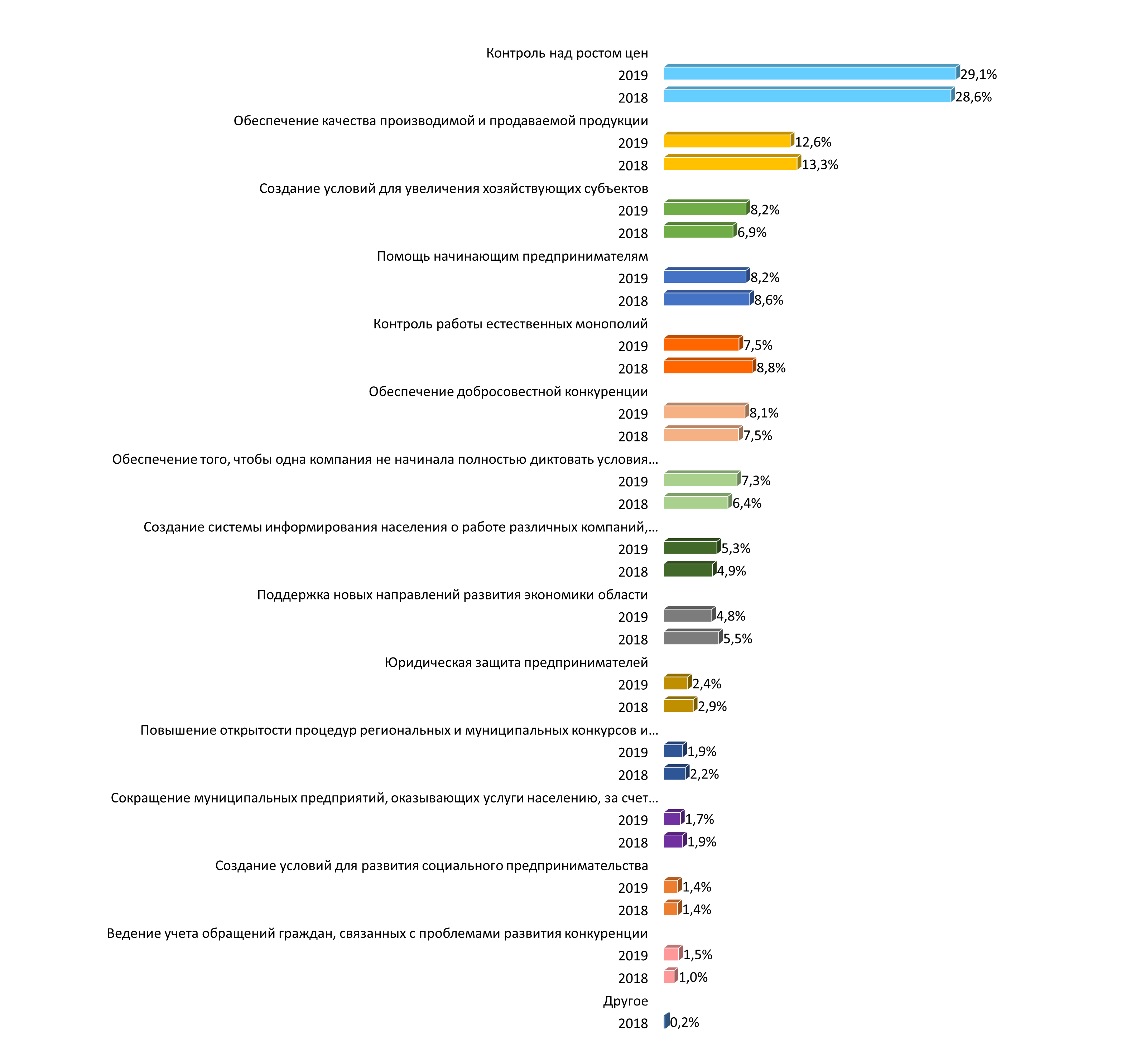
Рисунок 2.137 – Распределение мнения потребителей относительно направлений развития конкуренции в Ростовской области, % к опрошенным

Такие направления развития конкуренции в регионе, как сокращение муниципальных предприятий, оказывающих услуги населению, за счет появления новых коммерческих предприятий, создание условий для развития социального предпринимательства, а также ведение учета обращений граждан, связанных с проблемами развития конкуренции, отметили всего лишь 1,7%, 1,4% и 1,5% опрошенных соответственно.

Оценка доступности и удовлетворенности населения деятельностью в сфере финансовых услуг

Потребителям также было предложено ответить на ряд вопросов, характеризующих деятельность финансовых организаций на территории Ростовской области, а также оценить различные финансовые продукты и услуги.
Результаты опроса показали (рисунок 2.138), что среди анкетируемых преобладают потребители, пользующиеся услугами финансовых организаций ежемесячно (40,6%) и еженедельно (27,5%). Практически каждый пятый респондент обращается к финансовым организациям за предоставлением услуг один раз в год и реже, примерно каждый двенадцатый – ежеквартально. Среди участников опроса, редко обращающихся за получением финансовых услуг, преобладают работающие потребители в возрасте от 36 до 50 лет.
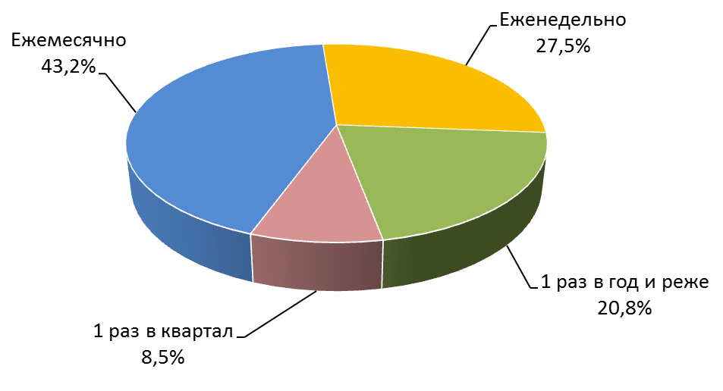
Рисунок 2.138 – Распределение мнения потребителей относительно частоты использования услуг финансовых организаций, % к опрошенным

При этом превалирующее число респондентов остались довольными деятельностью организаций сферы финансовых услуг (рисунок 2.139). Примерно каждый восьмой респондент выразил свое неудовлетворение такого рода услугами. Затруднились с ответом 20,7% опрошенных.
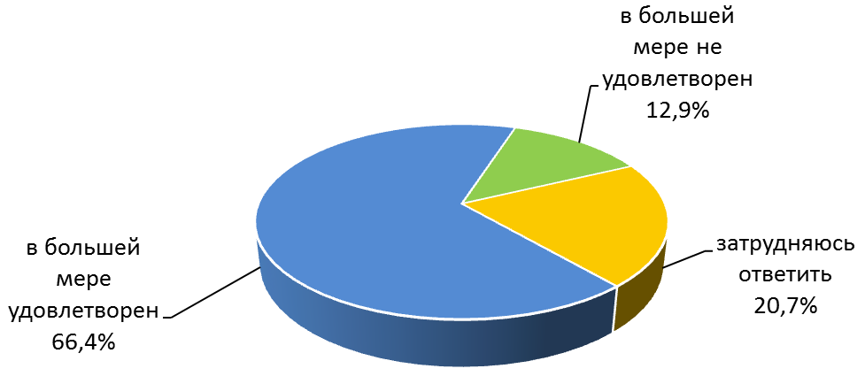
Рисунок 2.139 – Распределение мнения потребителей относительно степени удовлетворенности услугами финансовых организаций, % к опрошенным

На вопрос о доступности респондентам базового набора финансовых услуг (сбережения, кредиты, денежные переводы и платежи, страхование, лизинг) более половины опрошенных согласились с тем, что им доступны все виды финансовых услуг (рисунок 2.140). Несколько видов финансовых услуг посчитали доступными менее трети потребителей; примерно каждому восьмому доступны лишь денежные переводы и платежи. Не доступен ни один вид финансовых услуг 4,5% респондентов. Это потребители, в том числе из Красносулинского, Дубовского и Цимлянского районов.
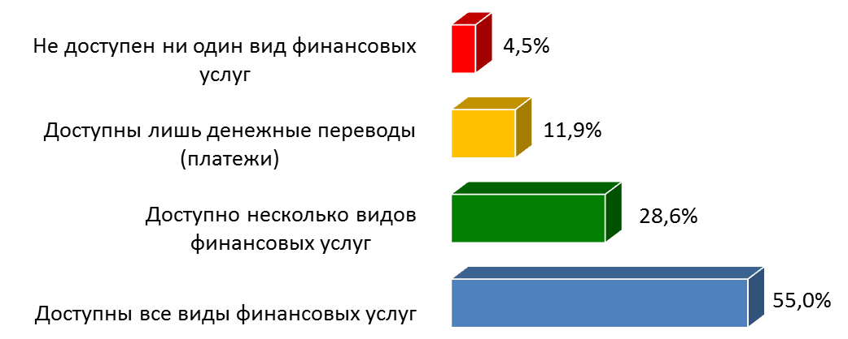
Рисунок 2.140 – Распределение мнения потребителей относительно доступности базового набора финансовых услуг, % к опрошенным

При этом дистанционным доступом к финансовым услугам (с помощью персональных компьютеров, мобильных устройств связи) пользуются 86,0% анкетируемых (рисунок 2.141). Лишь каждый седьмой отметил отсутствие возможности использования услуг дистанционно. Это преимущественно потребители старше 51 года.
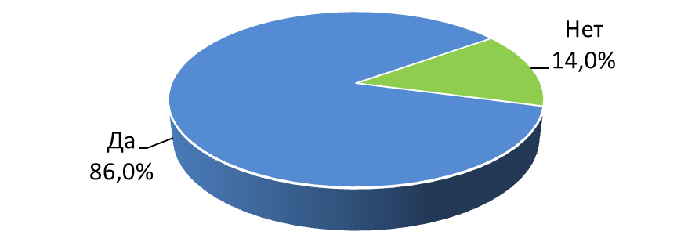
Рисунок 2.141 – Распределение мнения потребителей относительно доступности финансовых услуг на дистанционной основе, % к опрошенным

Анкетируемые также оценили по пятибалльной шкале собственные навыки в сфере финансовых продуктов и услуг. Результаты отображены на рисунке 2.142. В части исполнения обязанностей налогоплательщика отличными и хорошими свои знания и навыки (что соответствует 5 и 4 баллам) посчитали более 70% респондентов. У большинства потребителей возникали затруднения с оценкой финансовых рисков, способностью распознать мошенничество, знанием своих прав как потребителей услуг, с анализом и сравнением финансовых услуг . С меньшими трудностями потребители сталкивались при отслеживании и планировании своего бюджета и поиске необходимой финансовой информации. Практически половина респондентов посчитали себя способными избежать избыточной закредитованности (по сумме 4 и 5 баллов).
Наиболее финансово грамотные респонденты (среди прочих) проживали в таких муниципальных образованиях, как город Каменск-Шахтинский, Сальский, Милютинский, Матвеево-Курганский, Тацинский, Каменский, Аксайский, Пролетарский районы; наименее – в Зимовниковском, Октябрьском, Кашарском, Багаевском, Тарасовском, Цимлянском районах.
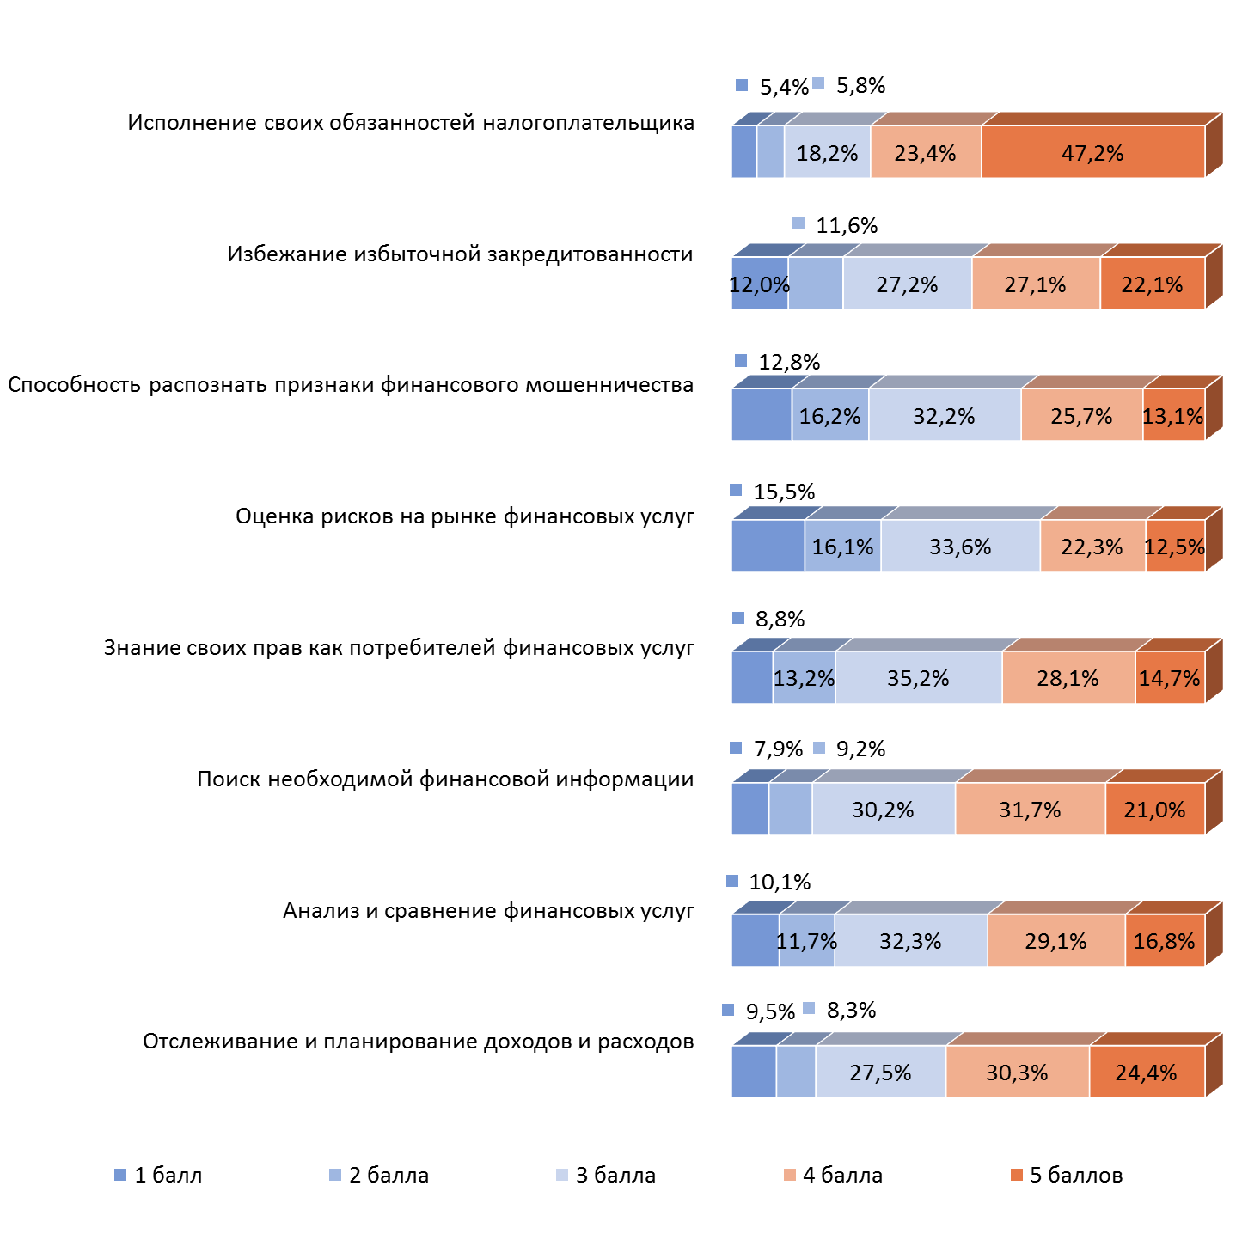
Рисунок 2.142 – Оценка потребителями собственных навыков и знаний в сфере финансовых продуктов и услуг, % к опрошенным

Респонденты также рассказали о барьерах, с которыми они сталкивались при получении финансовых услуг. Чаще всего потребители испытывали низкую степень доверия к финансовым организациям – практически в 17% случаев. Также они признавались в недостаточной финансовой грамотности, мешающей им пользоваться финансовыми услугами (12,4% ответов), привычке использовать наличный расчет (11,9%). Сомнения в конфиденциальности совершаемых операций посещали потребителей в 10,7% случаев. Анкетируемые отмечали дефицит банкоматов и отделений финансовых организаций и необходимость осуществления дополнительных расходов за электронные расчеты (12,3% и 6,2% соответственно). Реже всего респонденты ощущали эмоциональный дискомфорт от совершения финансовых операций и воспринимали такие операции, осуществляемые безналичным способом, как сложные; относились к операциям, совершенным через механизмы электронного взаимодействия, как имеющим повышенные риски. В 16% случаев респонденты заявляли об отсутствии барьеров для использования финансовых услуг (рисунок 2.143).
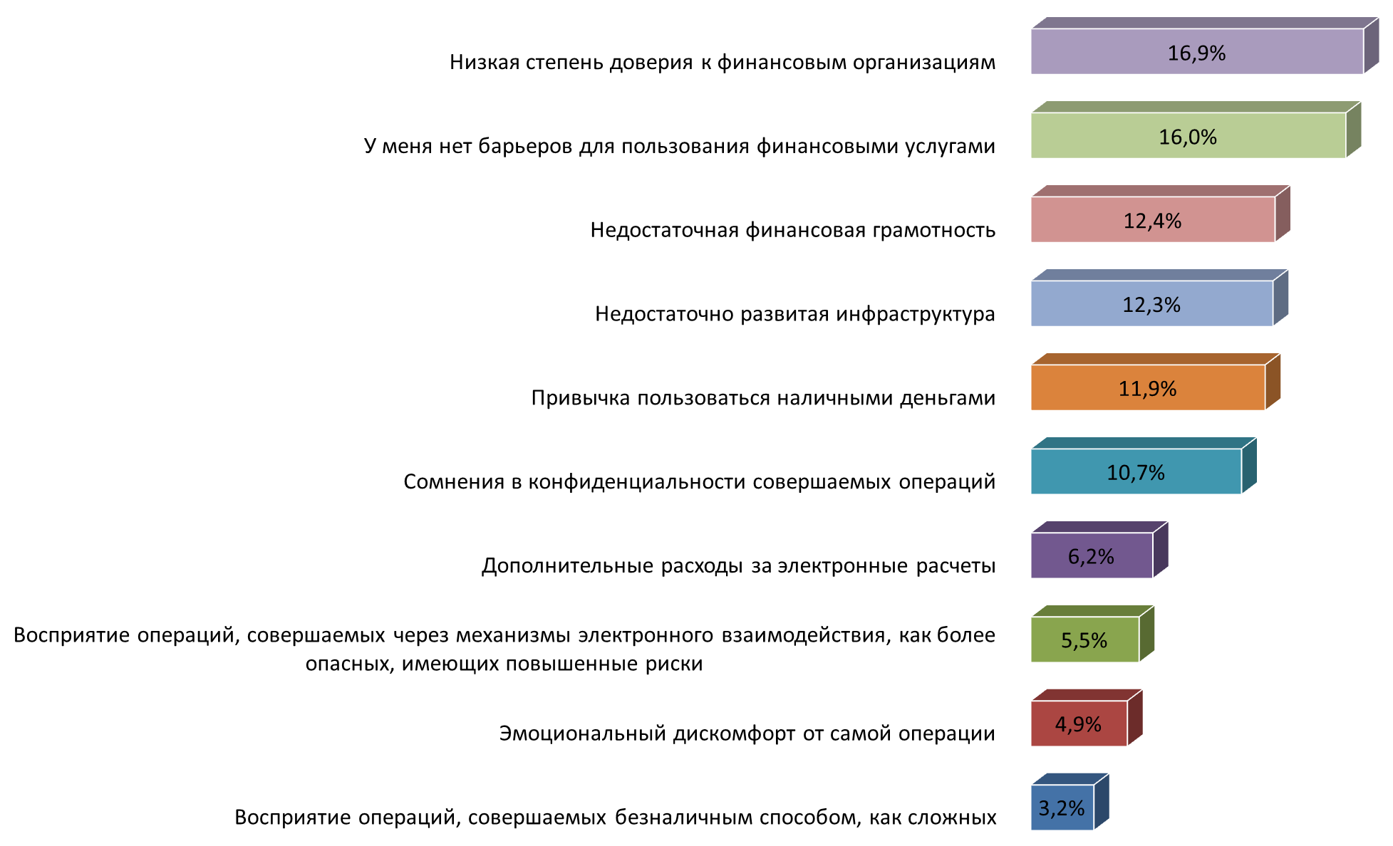
Рисунок 2.143 – Распределение ответов респондентов относительно барьеров для использования финансовых услуг, % к общему количеству ответов

О недостаточно развитой инфраструктуре потребители говорили чаще в Куйбышевском, Орловском, Зерноградском, Целинском, Верхнедонском, Заветинском, Родионово-Несветайском районах.
Лишь у четверти участников опроса отсутствовали какие-либо препятствия к использованию обозначенных услуг. Таким образом, для большинства потребителей Ростовской области барьеры для пользования финансовыми услугами имеют существенный характер.
Выводы

В ходе опроса представителей субъектов предпринимательской деятельности было изучено мнение преимущественно владельцев бизнеса (индивидуальных предпринимателей) и руководителей (высшего или среднего звена), организаций, функционирующих на рынке более 1 года. Наибольшее число респондентов представляли микро- и малые предприятия. Большинство организаций занимается розничной торговлей продовольственными и непродовольственными товарами населению, сельским хозяйством, оказывает разного рода услуги (в основном услуги населению), а также производством пищевых продуктов. Основным рынком сбыта продукции (услуг) является рынок Ростовской области, в том числе рынок отдельного муниципального образования. Мнения опрошенных представителей субъектов предпринимательской деятельности Ростовской области отражают нижеуказанные тенденции состояния и динамики конкуренции и конкурентной среды.
Условия ведения бизнеса в Ростовской области в целом конкуренты.
По оценкам бизнеса, более трети респондентов имеют большое количество конкурентов. При этом свыше 60% представителей бизнеса, принимавших участие в опросе и отметивших более четырех конкурентов на целевом рынке, считают, что за последние три года число конкурентов возросло. Практически половина респондентов отмечали, что ведут бизнес в условиях умеренной и высокой конкуренции. Преобладающая часть представителей субъектов предпринимательской деятельности была довольна как числом поставщиков продукции, так и состоянием конкуренции между ними.
Уровень доступности, понятности и удобства получения официальной информации о состоянии конкурентной среды и деятельности по содействию развитию конкуренции бо́льшей частью бизнес-сообщества признается удовлетворительным. По мнению опрошенных, наиболее сильное отрицательное влияние на деятельность бизнеса в регионе оказывают высокие налоги. На этот административный барьер указала бóльшая доля респондентов. На втором месте по частоте выбора оказался такой барьер, как нестабильность российского законодательства, регулирующего предпринимательскую деятельность. Барьеры либо непреодолимы, либо требуют значительных затрат, с точки зрения
28,3% респондентов, что больше, чем годом ранее. Тем не менее, оценивая деятельность органов власти на основном для бизнеса рынке, практически
44% респондентов сошлись во мнении о том, что органы власти помогают бизнесу. Среди субъектов предпринимательской деятельности лишь
10% опрошенных заявили, что обращались в надзорные органы за защитой своих прав. Наибольшее количество обращений поступило в органы местного самоуправления, общественную организацию по защите прав потребителей и Роспотребнадзор. Преобладающая часть респондентов не сталкивались с дискриминацией на стадии открытия бизнеса и первого года работы.
В целом мнение респондентов об услугах естественных монополий сложилось на удовлетворительном уровне. Тем не менее по трем параметрам (сроки получения доступа, сложность (количество) процедур подключения, стоимость подключения) наиболее негативную оценку получили услуги газоснабжения и электроснабжения. Одновременно респонденты выразили высокую степень удовлетворенности по всем параметрам услугами телефонной связи и теплоснабжения.
По результатам количественной оценки респондентами процесса получения доступа к сетям и земельным участкам по двум критериям – сложности (количеству процедур) и срокам получения, можно сделать вывод о все еще существующей проблеме получения доступа к земельным участкам. По всем характеристикам в качестве наиболее доступных для подключения с минимальным количеством затрат названы услуги телефонной связи.
В результате анализа мнения предпринимателей о направлениях работы по развитию конкуренции в Ростовской области можно выделить группу ответов, составивших в сумме более 72% общего числа. Так, в качестве основных направлений развития конкурентной среды в регионе респондентами предлагается: контроль над ростом цен; помощь начинающему бизнесу; обеспечение добросовестной конкуренции; создание условий для увеличения юридических и физических лиц (ИП), реализующих продукцию; обеспечение качества продукции; обеспечение того, чтобы одна компания не начинала полностью диктовать условия на рынке.
В ходе опроса также было изучено мнение потребителей продукции (товаров, работ и услуг) Ростовской области. Каждым вторым участником опроса была работающая женщина в возрасте от 21 до 50 лет, с высшим образованием и уровнем среднемесячного дохода до 25 000 рублей. Мнения опрошенных представителей потребителей товаров, работ и услуг Ростовской области отражают нижеуказанные тенденции состояния и динамики конкуренции и конкурентной среды.
В целом 9 из 41 анализируемого рынка признаются большинством опрошенных как достаточно развитые в части количества организаций, представляющих продукцию (товары, работы, услуги) на рынках. Это рынки: услуг дошкольного образования; общего образования; услуг розничной торговли лекарственными препаратами, медицинскими изделиями и сопутствующими товарами; рынок ритуальных услуг; теплоснабжения (производство тепловой энергии); купли-продажи электрической энергии (мощности) на розничном рынке электрической энергии (мощности); оказания услуг по перевозке пассажиров и багажа легковым такси на территории субъекта Российской Федерации; оказания услуг по ремонту автотранспортных средств; услуг связи, в том числе услуг по предоставлению широкополосного доступа к информационно-телекоммуникационной сети «Интернет».
По степени неудовлетворенности потребителей характеристиками продукции (товаров, работ, услуг) на рынках недовольство населения сосредоточено по критериям «качество», «уровень цен» и «возможность выбора» вокруг двух рынков, а именно: рынка дорожной деятельности (за исключением проектирования) – лидера по количеству негативных отзывов по всем анализируемым характеристикам, и рынка медицинских услуг, разместившегося на втором месте. Лидером по количеству положительных отзывов по трем характеристикам стал рынок услуг общего образования. Высокие оценки получил и рынок услуг дошкольного образования.
В процессе опроса респондентам было предложено назвать основные товары и услуги, на которые, по их мнению, цены в Ростовской области выше по сравнению с другими регионами. Большинством потребителей был отмечен высокий уровень цен в Ростовской области на автомобильный бензин, жилищно-коммунальные услуги, а также мясо и мясные товары.
В результате оценки качества официальной информации о состоянии конкурентной среды на рынках товаров и услуг Ростовской области и деятельности по содействию развитию конкуренции, размещаемой
в открытом доступе, доля опрошенных, в большей мере удовлетворенных уровнем понятности, доступности и удобством получения официальной информации, существенно превысила долю в большей мере неудовлетворенных.
По итогам оценки качества услуг субъектов естественных монополий большая часть респондентов оказалась в целом удовлетворена услугами практически всех естественных монополий, за исключением услуг по водоочистке. При этом прослеживается наибольшая удовлетворенность услугами электроснабжения, газоснабжения и почтовой связи. Что касается ценовой политики на рынке естественных монополий, то преобладали удовлетворенные в той или иной степени услугами почтовой и телефонной связи.
Большинство потребителей ежемесячно пользуются финансовыми услугами. При этом анкетируемые выразили высокую удовлетворенность как финансовыми услугами в целом, так и доступностью всех их видов, в том числе на дистанционной основе. Участники опроса дали неплохую оценку собственным навыкам в сфере финансовых продуктов и услуг. В отношении исполнения обязанностей налогоплательщика отличными и хорошими свои знания и навыки (что соответствует 5 и 4 баллам) посчитали более 70% респондентов. К основным барьерам для получения финансовых услуг потребители отнесли низкую степень доверия к финансовым организациям, недостаточную финансовую грамотность, недостаточно развитую инфраструктуру.
Потребители Ростовской области редко обращались за защитой своих прав. Лишь 12,6% опрошенных направляли свои жалобы в надзорные органы.
В качестве основных направлений развития конкурентной среды в регионе большинством участников опроса было предложено установить контроль над ростом цен и обеспечить качество производимой и продаваемой продукции.

На основании выборки и анализа ответов респондентов по 10 превалирующим видам деятельности: розничная торговля; сельское, лесное хозяйство, охота; деятельность гостиниц и предприятий общественного питания; предоставление прочих видов услуг; производство пищевых продуктов; ремонт и монтаж машин и оборудования; текстильное и швейное производство; торговля оптовая; строительство; производство мебели; транспортировка и хранение.
Сумма ответов по «от 1 до 3 конкурентов» и «нет конкурентов».
Сумма ответов по «4 и более конкурентов» и «большое количество конкурентов».
Административные барьеры – это специфические трудности входа предпринимателей на рынок, препятствующие организации, осуществлению и развитию предпринимательской деятельности, обусловленные несовершенством государственной политики, либо сознательным ущемлением интересов хозяйствующих субъектов со стороны органов государственной власти и отдельных должностных лиц путем принятия актов, совершения действий, бездействия.
По критерию «неудовлетворительно/ большие.
Относительно общего числа опрошенных в данном муниципальном образовании и среди муниципальных образований.
По критерию «неудовлетворительно/ большие».
Без учета ответов «затрудняюсь ответить».
Предварительные итоги 2018 года – среднедушевые денежные доходы населения (28 884,6 руб.). По итогам 2018 года - среднемесячная номинальная начисленная заработная плата (31 448,2 руб.).
См. предшествующую сноску.
Относительно общего числа опрошенных в данном муниципальном образовании.
Сумма ответов «удовлетворен» и «скорее удовлетворен».
Относительно общего числа ответов в муниципальном образовании.
От числа опрошенных в муниципальном образовании. Сумма ответов «мало» и «нет совсем».
Сумма ответов «мало» и «нет совсем».
Сумма ответов «удовлетворен» и «скорее удовлетворен».
Сумма ответов «не удовлетворен» и «скорее не удовлетворен».
Группа ответов «мало» и «нет совсем».
Сумма ответов «удовлетворен» и «скорее удовлетворен».
Исходя из ответов «мало» и «нет совсем».
Исходя из ответов «мало» и «нет совсем».
Исходя из ответов «мало» и «нет совсем».
Исходя из ответов «мало» и «нет совсем».
Исходя из ответов «мало» и «нет совсем».
Определение лидеров и аутсайдеров по укрупненным группам ответов - сумма «удовлетворен» и «скорее удовлетворен»; «не удовлетворен» и «скорее не удовлетворен». Без учета ответов «затрудняюсь ответить».
1 раз в год и реже.
Исходя из суммы ответов 1-3 баллов и с 4-5 баллов.
Выбрали 4 и 5 баллов по всем вариантам.
Респондентам была дана возможность выбора не более 3 вариантов ответа.
Сумма ответов по «4 и более конкурентов» и «большое количество конкурентов».

